ĐẠI HỌC TRÀ VINH
TRƯỜNG KỸ THUẬT VÀ CÔNG NGHỆ


ĐỒ ÁN TỐT NGHIỆP

XÂY DỰNG HỆ THỐNG QUẢN LÝ
QUỸ PHÁT TRIỂN ĐẠI HỌC TRÀ VINH

Giảng viên hướng dẫn:ThS DƯƠNG NGỌC VÂN KHANH
Sinh viên thực hiện : TRẦN NHỰT THIÊN
Mã số sinh viên: 110122162
Lớp: DA22TTC
Khóa: 2022 – 2026

Vĩnh Long, tháng … Năm …

ĐẠI HỌC TRÀ VINH
TRƯỜNG KỸ THUẬT VÀ CÔNG NGHỆ

ĐỒ ÁN TỐT NGHIỆP

XÂY DỰNG HỆ THỐNG QUẢN LÝ
QUỸ PHÁT TRIỂN ĐẠI HỌC TRÀ VINH

Giảng viên hướng dẫn:ThS DƯƠNG NGỌC VÂN KHANH
Sinh viên thực hiện : TRẦN NHỰT THIÊN
Mã số sinh viên: 110122162
Lớp: DA22TTC
Khóa: 2022 – 2026

Vĩnh Long, tháng … Năm …

LỜI MỞ ĐẦU
Trong bối cảnh chuyển đổi số giáo dục, việc tối ưu hóa quản lý các nguồn lực hỗ trợ sinh viên là nhiệm vụ thiết thực trong sự phát triển bền vững của nhà trường. Tại Trường Đại học Trà Vinh, Quỹ Phát triển là cầu nối kết nối các thế hệ và tổ chức tài trợ. Tuy nhiên, phương thức quản lý truyền thống hiện gặp nhiều thách thức trong việc lưu trữ dữ liệu tập trung, bảo mật thông tin và đồng bộ quy trình xét duyệt học bổng.
Xuất phát từ thực tiễn đó, đề tài "Xây dựng Hệ thống Quản lý Quỹ Phát triển Đại học Trà Vinh" được thực hiện nhằm hiện đại hóa công tác quản trị dữ liệu. Bằng việc ứng dụng kiến trúc phân tầng hiện đại kết hợp cơ sở dữ liệu quan hệ được tối ưu hóa, hệ thống giải quyết triệt để bài toán đồng bộ thông tin nhà tài trợ và tự động hóa quy trình quản lý học bổng. Nghiên cứu không chỉ tập trung vào việc nâng cao hiệu suất vận hành và tính bảo mật, mà còn hướng tới mục tiêu xây dựng một nền tảng công nghệ minh bạch, hỗ trợ đắc lực cho công tác quản lý của Ban điều hành Quỹ.

LỜI CẢM ƠN
Để hoàn thành đề tài nghiên cứu và xây dựng thành công hệ thống này, em đã nhận được sự quan tâm, hỗ trợ rất lớn từ các cá nhân và tập thể.
Trước hết, em xin bày tỏ lòng biết ơn sâu sắc đến quý thầy, cô giáo khoa Công nghệ thông tin – Trường Đại học Trà Vinh đã tận tình truyền đạt kiến thức nền tảng trong suốt quá trình em học tập tại trường.
Đặc biệt, em xin gửi lời cảm ơn chân thành và sâu sắc nhất đến Thầy Dương Ngọc Văn Khanh. Với vai trò là giảng viên hướng dẫn, Thầy đã luôn định hướng, tận tình chỉ dẫn và đưa ra những góp ý chuyên môn quý báu giúp em hoàn thiện cấu trúc hệ thống cũng như bài báo cáo này.
Em cũng xin chân thành cảm ơn Ban quản lý Quỹ Phát triển Đại học Trà Vinh đã hỗ trợ cung cấp quy trình nghiệp vụ thực tế, tạo điều kiện để hệ thống được thiết kế sát với yêu cầu thực tiễn. Cuối cùng, em xin cảm ơn gia đình và bạn bè đã luôn động viên, chia sẻ cùng em trong suốt thời gian qua.
Dù đã dành nhiều tâm huyết, song do giới hạn về mặt kinh nghiệm, đề tài khó tránh khỏi những thiếu sót. Em rất mong nhận được những ý kiến đóng góp từ quý thầy, cô trong Hội đồng để hệ thống được hoàn thiện hơn.

NHẬN XÉT
(Của giảng viên hướng dẫn đồ án, khóa luận tốt nghiệp)

Giảng viên hướng dẫn
(Ký và ghi rỏ họ tên)

NHẬN XÉT
(Của giảng viến chấm đồ án, khóa luận sinh viên)

Giảng viên chấm
(Ký và ghi rỏ họ tên)

MỤC LỤC

ĐẠI HỌC TRÀ VINH 1
ĐẠI HỌC TRÀ VINH 2
CHƯƠNG 1. TỔNG QUAN VỀ ĐỀ TÀI VÀ MỞ ĐẦU 1
1.1. Bối cảnh và Lý do chọn đề tài 1
1.2. Mục tiêu đề tài 1
1.3. Đối tượng và phạm vi nghiên cứu 2
1.3.1 Đối tượng nghiên cứu 2
1.3.2 Phạm vi giới hạn của đề tài 2
1.4. Phương pháp luận nghiên cứu và thực hiện 2
1.5. Ý nghĩa khoa học và thực tiễn 3
1.5.1 Ý nghĩa khoa học 3
1.5.2 Ý nghĩa thực tiễn 3
1.6. Tổng quan về Trường Đại học Trà Vinh và Hệ thống Quỹ Phát triển 3
1.7. Thực trạng quản lý hiện tại 3
1.7.1 Quy trình thủ công và phân tán 3
1.7.2 Hạn chế trong tính minh bạch tài chính và kiểm soát dòng tiền 4
1.8. Phân tích các hệ thống liên quan và Bài học kinh nghiệm 4
1.8.1 Hệ thống quản lý học bổng hiện tại ở Việt Nam 4
1.8.2 Điểm mới và khác biệt của đề tài 5
1.9. Định hướng giải pháp đề xuất 5
1.10. Cấu trúc bố cục Khóa luận 5
CHƯƠNG 2. CƠ SỞ LÝ THUYẾT 7
2.1. Tổng quan về Hệ thống thông tin quản lý (MIS) trong Giáo dục 7
2.2. Phương pháp luận phát triển phần mềm theo Mô hình Thác nước (Waterfall) 8
2.2.1 Mô hình Waterfall 8
2.2.2 Phương pháp áp dụng trong đề tài 9
2.3. Ngôn ngữ mô hình hóa thống nhất (UML) trong phân tích hệ thống 9
2.4. Kiến trúc hệ thống 10
2.4.1 Kiến trúc phân tầng 3-Tier Architecture 10
2.4.2 Kiến trúc RESTful API và chuẩn trao đổi dữ liệu JSON 11
2.5. Mô hình kiểm soát truy cập dựa trên vai trò (RBAC) 11
2.6. Hệ quản trị cơ sở dữ liệu quan hệ (RDBMS) và tính toàn vẹn dữ liệu (ACID) 12
2.7. Cơ chế lưu vết kiểm toán (Audit Trail) trong hệ thống thông tin tài chính 12
2.8. Ma trân phân quyền đọng và cơ chế vô hiệu hóa tài khoản nâng cao 14
2.9. Đánh giá và lựa chọn giải pháp công nghệ triển khai 14
CHƯƠNG 3. Phân tích và thiết kế hệ thống 16
3.1. Phân tích yêu cầu hệ thống 16
3.1.1 Yêu cầu chức năng (Functional Requirements) 16
3.1.2 Yêu cầu phi chức năng (Non-Functional Requirements) 18
3.2. Xác định các Tác nhân (Actors) và Đặc tả Use Case Use Case 18
3.2.1 Biểu đồ Use Case tổng quan và chi tiết 18
3.2.2 Mô tả kịch bản Use Case (Use Case Specifications) cho các luồng cốt lõi 20
3.3. Phân tích sơ đồ hoạt động (Activity Diagram) cho các quy trình nghiệp vụ 39
3.3.1 Đăng nhập phân luồng 39
3.3.2 Đăng ký tài khoản 40
3.3.3 Tài trợ công khai 40
3.3.4 Admin kiểm soát khoản tài trợ 41
3.3.5 Xuất báo cáo 42
3.3.6 Xem lịch sử phê duyệt 43
3.3.7 Xem nhật ký hệ thống 44
3.3.8 Quản lý quỷ 45
3.3.9 Sequence Diagram 46
3.3.10 Quy trình ghi nhận Nhật ký hệ thống (System Activity Log) 53
3.3.11 Cơ chế kiểm soát an toàn tài chính (Workflow 3 cấp phê duyệt) 53
3.4. Thiết kế cơ sở dữ liệu 53
3.4.1 Entity Relationship Diagram (ERD) 53
3.4.2 Thiết kế bảng chi tiết 55
3.5. Thiết kế API 55
3.5.1 Chuẩn thiết kế RESTful API 55
3.5.2 Nhóm API chính 55
3.6. Thiết kế giao diện (UI/UX) 55
3.6.1 Design System 55
3.6.2 Màn hình chính 55
CHƯƠNG 4. Xây dựng hệ thống 55
4.1. Cấu trúc tổ chức mã nguồn dự án (Feature-driven Structure) 55
4.2. Hiện thực hóa tầng Backend API Serve 55
4.2.1 Cơ chế xác thực an toàn mã hóa JWT và Refresh Token Rotation 55
4.2.2 Xây dựng công cụ quản lý quy trình phê duyệt (Workflow Engine) 55
4.2.3 Triển khai Middleware lưu vết kiểm toán (Audit Trail) tự động chụp JSON Diff 55
4.2.4 Tích hợp Trợ lý ảo AI Assistant (Google Gemini API) hỗ trợ tối ưu hóa văn bản đơn 55
4.3. Hiện thực hóa tầng Frontend Application 55
4.3.1 Dashboard quản trị Admin/Staff tích hợp Trực quan hóa dữ liệu (Data Visualization) 55
4.3.2 Cổng thông tin Sinh viên (Student Portal) và luồng nộp đơn responsive 55
4.3.3 Giao diện quản lý phân quyền động và Vô hiệu hóa tài khoản (TAM_DUNG) tức thời 55
4.4. Module Kế toán: Đối soát dòng tiền Thu-Chi thực tế và đồng bộ dữ liệu 55
Triển khai Middleware lưu vết kiểm toán (Audit Trail) tự động chụp JSON Diff 55
CHƯƠNG 5. Kiểm thử và đánh giá 55
5.1. Chiến lược kiểm thử 56
5.2. Kiểm thử chức năng (Functional Testing) 56
5.2.1 Phương pháp kiểm thử 56
5.2.2 Bảng kết quả kiểm thử 56
5.3. Kiểm thử an toàn bảo mật hệ thống (Security & Performance Testing)Kết quả đạt được 56
5.3.1 Chức năng đã hoàn thành 56
5.3.2 Hiệu năng hệ thống 56
5.4. So sánh với mục tiêu ban đầu 56
5.5. Đánh giá ưu - nhược điểm 56
5.5.1 Ưu điểm 56
5.5.2 Nhược điểm và hạn chế 56
CHƯƠNG 6. Kết luận và hướng phát triển 56
6.1. Kết luận 56
6.2. Hạn chế của đề tài 56
6.3. Hướng phát triển 56
6.3.1 Ngắn hạn (3-6 tháng) 56
6.3.2 Dài hạn (1-2 năm) 56

HÌNH ẢNH

Hình 1: mô hình Waterfall 5
Hình 2: Quy trình phát triển phần mềm 6
Hình : Use case diagram Sinh viên và Nhà tài trợ 6
Hình :Use case diagram CanBoQuy 7
Hình :Use case diagram kế toán 7
Hình : Mô hình ERD 8

TỔNG QUAN VỀ ĐỀ TÀI VÀ MỞ ĐẦU

Bối cảnh và Lý do chọn đề tài
Trong bối cảnh chuyển đổi số giáo dục đại học hiện nay, việc ứng dụng CNTT vào công tác quản lý tài chính và các quỹ hỗ trợ sinh viên mang lại tính minh bạch, chính xác và nâng cao hiệu quả quản trị tại các trường đại học.
Tuy nhiên, đi đôi với sự tăng trưởng về quy mô và số lượng các quỹ thành phần là áp lực ngày càng lớn đối với công tác quản lý hành chính. Các hoạt động quản lý quỹ tài trợ, thẩm định đơn hỗ trợ sinh viên và đối soát tài chính nếu vẫn duy trì các phương thức thủ công truyền thống sẽ bộc lộ nhiều bất cập, làm giảm hiệu suất vận hành và ảnh hưởng đến uy tín minh bạch. Đặc biệt, việc quản lý tài chính quỹ phải đảm bảo tuân thủ nghiêm ngặt Điều lệ Quỹ Phát triển Đại học Trà Vinh (đặc biệt là Điều 17.2 và Điều 18) về tính công khai minh bạch, chế độ báo cáo tài chính năm và sự kiểm sát độc lập từ Ban Kiểm soát. Nhận thức được tầm quan trọng của việc tối ưu hóa quy trình nghiệp vụ và ứng dụng công nghệ hiện đại, đề tài "Hệ thống Quản lý Quỹ tài trợ và Hỗ trợ Sinh viên Đại học Trà Vinh (TVU Fund Management System)" đã được nghiên cứu và triển khai. Hệ thống mang đến một giải pháp số hóa toàn diện: hỗ trợ xác thực mã OTP email cho đối tượng khách (guest_tracking), tự động hóa thông báo đa kênh (Email HTML + Quả chuông), vận hành Cron Job tự động lúc 08:00 AM hàng ngày để nhắc nợ sinh viên, nâng cao tính chính xác, bảo mật và tốc độ xử lý tác vụ hành chính.

Mục tiêu đề tài
Mục tiêu tổng quát của đề tài là nghiên cứu, thiết kế và xây dựng thành công một hệ thống phần mềm web fullstack nhằm tự động hóa và số hóa toàn bộ quy trình quản lý quỹ tài trợ, tiếp nhận tài chính, xét duyệt đơn hỗ trợ sinh viên, quản lý công nợ thu hồi và chiết xuất báo cáo tại Đại học Trà Vinh.
Các mục tiêu cụ thể bao gồm:
- Về mặt nghiệp vụ: Chuẩn hóa quy trình xét duyệt đơn xin hỗ trợ của sinh viên qua mô hình phê duyệt 3 cấp nghiêm ngặt (Cán bộ Quỹ duyệt Cấp 1, Admin duyệt Cấp 2, Kế toán duyệt Cấp 3 thực chi); thiết lập cơ chế kiểm soát số dư khả dụng theo thời gian thực nhằm loại bỏ rủi ro duyệt vượt hạn mức quỹ; quản lý phân hệ Thu hồi vốn vay và Lịch trả nợ của sinh viên; triển khai cơ chế giải ngân 2 đợt (50% đợt 1 -> nghiệm thu tiến độ -> 50% đợt 2); tích hợp Trợ lý ảo AI Assistant (Google Gemini LLM) hỗ trợ sinh viên diễn đạt đơn hỗ trợ; tự động hóa việc lưu vết lịch sử giao dịch và chiết xuất báo cáo tự động chuẩn định dạng Word (.docx) và Excel (.xlsx) từ phom mẫu.
- Về mặt kỹ thuật: Xây dựng một hệ thống có kiến trúc phân tầng rõ ràng (3-Tier Architecture), mã nguồn được tổ chức tối ưu theo tính năng (Feature-driven Structure). Áp dụng mô hình tách biệt Client State (Zustand 5.x) và Server State (@tanstack/react-query 5.x), tích hợp Middleware lưu vết kiểm toán (Audit Trail) tự động chụp JSON Diff, vận hành trên nền tảng đám mây Aiven Cloud MySQL với 26 bảng dữ liệu đạt chuẩn ACID.

Đối tượng và phạm vi nghiên cứu

Đối tượng nghiên cứu
- Đối tượng thực thể: Quy trình tiếp nhận và xác nhận các khoản tài trợ từ nhà tài trợ; quy trình nộp đơn, thẩm định và phê duyệt các khoản hỗ trợ tài chính cho sinh viên; quy trình thu hồi vốn vay và đối soát giao dịch; các vị trí tổ chức quỹ (Hội đồng Quỹ, Ban Điều hành, Ban Kiểm soát, Văn phòng thường trực); biểu mẫu báo cáo tài chính và thống kê hiệu quả sử dụng quỹ tại Đại học Trà Vinh.
- Đối tượng công nghệ: Kiến trúc Single Page Application (SPA) dựa trên thư viện React 18.3.1 kết hợp Vite 6.0.3 và React Router 7.x; giải pháp quản lý trạng thái toàn cục Zustand 5.x và quản lý Server State bằng React Query 5.x; giao diện Ant Design 5.x và Recharts 3.x; kiến trúc RESTful API xây dựng trên Node.js với Express 5.2.1; công cụ chiết xuất tài liệu Docxtemplater & ExcelJS; cơ sở dữ liệu quan hệ MySQL 8.x InnoDB (26 bảng).

Phạm vi giới hạn của đề tài
- Phạm vi nghiệp vụ: Hệ thống tập trung giải quyết các nghiệp vụ cốt lõi xoay quanh 5 vai trò phân quyền rõ ràng:
- Admin: Quản trị hệ thống toàn diện, duyệt đơn Cấp 2 (chấp thuận hạn mức), quản lý phân bổ ngân sách, phân quyền động và vô hiệu hóa tài khoản (TẠM_DUNG).
- Cán bộ Quỹ: Tạo và quản lý thông tin quỹ, quản lý nhà tài trợ, sơ duyệt đơn Cấp 1, đề xuất phân bổ ngân sách và thực hiện nghiệm thu tiến độ hồ sơ.
- Kế toán: Xác nhận dòng tiền tài trợ vào, quản lý giải ngân theo đợt Cấp 3 (thực chi), quản lý danh mục công nợ, xác nhận giao dịch thu hồi vốn từ sinh viên và đối soát tài chính.
- Sinh viên / Nhà tài trợ: Đăng ký/đăng nhập nộp đơn đề nghị hỗ trợ, theo dõi tiến độ duyệt 3 cấp, theo dõi lịch trả nợ/hoàn vốn, hoặc đóng góp tài trợ công khai.
- Ban Kiểm Soát: Giám sát độc lập các hoạt động tài chính với Sidebar riêng gồm 6 trang chuyên biệt (Dashboard, Quỹ, Phê duyệt, Khoản tài trợ, Giao dịch, Báo cáo) ở chế độ Read-Only.
Đồng thời, hệ thống bao gồm đầy đủ 5 phân hệ nghiệp vụ nâng cao: (1) Nghiệm thu hồ sơ dự án 2 đợt giải ngân, (2) Giám sát Công nợ & Lịch trả nợ thu hồi vốn, (3) Phân bổ ngân sách nội bộ từ Quỹ cha sang Quỹ con, (4) Luồng nộp đơn/tài trợ Guest xác thực OTP Email (guest_tracking), và (5) Giám sát kiểm toán độc lập cho Ban Kiểm Soát.
- Phạm vi triển khai: Hệ thống được thử nghiệm và áp dụng thực tế tại Quỹ Phát triển và Hỗ trợ sinh viên thuộc Đại học Trà Vinh. Cơ sở dữ liệu của hệ thống được cấu hình và lưu trữ điện toán đám mây dựa trên nền tảng Aiven Cloud phục vụ cho mục đích bảo vệ khóa luận.

Phương pháp luận nghiên cứu và thực hiện
Để hoàn thành đề tài một cách khoa học, các phương pháp sau đã được áp dụng:
- Phương pháp nghiên cứu lý thuyết: Nghiên cứu tài liệu chuyên ngành về kiến trúc phần mềm, các mô hình phân quyền (RBAC), tài liệu kỹ thuật chính thức của React, Node.js, và các tiêu chuẩn thiết kế cơ sở dữ liệu đảm bảo tính toàn vẹn dữ liệu (ACID).
- Phương pháp khảo sát thực tế: Phỏng vấn và ghi nhận quy trình làm việc thực tế của các cán bộ quản lý quỹ, bộ phận kế toán tại Đại học Trà Vinh để thu thập yêu cầu chức năng và phi chức năng.
- Phương pháp thực nghiệm phần mềm: Áp dụng mô hình Thác nước (Waterfall Model) để triển khai dự án qua các giai đoạn tuần tự từ phân tích yêu cầu, thiết kế hệ thống, lập trình mã nguồn, đến kiểm thử (Black-box testing) và đánh giá.

Ý nghĩa khoa học và thực tiễn

Ý nghĩa khoa học
Đề tài góp phần hệ thống hóa lý thuyết về việc áp dụng kiến trúc phân tầng hiện đại và các mô hình quản lý trạng thái tối giản (Zustand) kết hợp cơ chế đồng bộ hóa Server State (React Query). Đồng thời, việc kết hợp giải pháp lưu vết kiểm toán (Audit Trail) thông qua chụp ảnh dữ liệu trước/sau thay đổi (JSON Diff) cung cấp một mô hình tham chiếu khoa học cho các nghiên cứu về tính minh bạch dữ liệu trong hệ thống thông tin tài chính quy mô nội bộ.

Ý nghĩa thực tiễn
Sản phẩm của khóa luận trực tiếp tự động hóa và giảm thiểu tác vụ thủ công cho cán bộ nhà trường thông qua mô-đun chiết xuất báo cáo tự động, giảm thiểu tối đa sai sót con người trong tính toán dòng tiền. Đối với sinh viên, hệ thống rút ngắn thời gian chờ đợi phê duyệt đơn, giúp các em dễ dàng tiếp cận nguồn lực hỗ trợ một cách công bằng, minh bạch. Đối với nhà tài trợ, hệ thống xây dựng niềm tin vững chắc thông qua các số liệu trực quan hóa công khai về hiệu quả đóng góp.

Tổng quan về Trường Đại học Trà Vinh và Hệ thống Quỹ Phát triển
Trường Đại học Trà Vinh là một trong những cơ sở giáo dục đại học công lập đa ngành có tốc độ phát triển nhanh tại vùng Đồng bằng sông Cửu Long. Với định hướng trường đại học xanh, thông minh và hội nhập quốc tế, số lượng sinh viên theo học tại trường liên tục gia tăng qua các năm. Song song với công tác đào tạo, nhà trường luôn chú trọng đến các chính sách hỗ trợ người học. Hệ thống các Quỹ hỗ trợ tại TVU được thành lập với mục đích tiếp nhận các nguồn tài trợ hợp pháp nhằm khen thưởng sinh viên có thành tích xuất sắc và trợ cấp cho sinh viên có hoàn cảnh đặc biệt khó khăn. Hiện nay, nguồn quỹ này được phân giữ và điều tiết bởi nhiều phòng ban chức năng và các khoa chuyên môn dưới sự giám sát trực tiếp từ Ban Giám hiệu nhà trường.

Thực trạng quản lý hiện tại

Quy trình thủ công và phân tán
Qua khảo sát thực tế, công tác quản lý các quỹ tài trợ tại đơn vị hiện nay vẫn mang nặng tính thủ công và phụ thuộc lớn vào các công cụ văn phòng rời rạc như Microsoft Excel hoặc Google Sheets. Khi một quỹ mới được thành lập, thông báo được đưa lên website trường, sinh viên phải tải mẫu đơn, in ra giấy, xin xác nhận từ địa phương hoặc khoa, sau đó nộp bản cứng về văn phòng Cán bộ quỹ. Cán bộ quỹ tiến hành nhập liệu thủ công thông tin đơn vào bảng tính Excel. Việc luân chuyển hồ sơ giấy qua các cấp phê duyệt (từ Cán bộ phân hệ đến Lãnh đạo phòng ban và Ban Giám hiệu) diễn ra hoàn toàn vật lý, tốn kém nhiều thời gian di chuyển và rất dễ dẫn đến thất lạc hồ sơ trong quá trình bàn giao.
[GHI CHÚ HÌNH ẢNH: Hình 1.1 - Quy trình tiếp nhận đơn hỗ trợ và quản lý dòng tiền thủ công tại Đại học Trà Vinh (Excel & Hồ sơ giấy)]

Hạn chế trong tính minh bạch tài chính và kiểm soát dòng tiền
Do dữ liệu thu-chi được quản lý riêng rẽ trên các tệp Excel cá nhân của từng bộ phận, hệ thống thiếu đi một cơ chế đồng bộ dữ liệu theo thời gian thực. Điều này dẫn đến hai hệ lụy nghiêm trọng:
- Rủi ro vượt hạn mức (Over-budgeting): Tại một thời điểm, cán bộ quản lý chỉ nhìn thấy "số dư hiện tại" trong tài khoản mà không nắm được tổng số tiền của các đơn xin hỗ trợ đã được duyệt ở cấp dưới và đang chờ chi tiền thực tế. Nếu không có sự đối soát liên tục, hệ thống rất dễ rơi vào trạng thái phê duyệt số lượng đơn vượt quá khả năng chi trả thực tế của quỹ.
- Khó khăn trong việc kiểm toán và báo cáo: Khi có yêu cầu tổng hợp số liệu từ Ban Giám hiệu hoặc từ phía nhà tài trợ để báo cáo hiệu quả dòng tiền, bộ phận Kế toán phải mất nhiều ngày để thu thập các tệp dữ liệu từ nhiều nguồn, thực hiện đối soát thủ công các giao dịch chuyển khoản. Quy trình này không chỉ làm chậm trễ tiến độ báo cáo mà còn thiếu đi cơ chế lưu vết (Log) để chỉ ra ai đã thay đổi số liệu dòng tiền, gây khó khăn cho công tác kiểm tra, giám sát tính minh bạch.
STT | Bất cập trong Quản lý Thủ công | Giải pháp Tự động hóa của Hệ thống TVU Fund Management
1 | Quản lý quỹ thủ công trên Excel, khó theo dõi số dư chính xác | Dashboard hiển thị số dư khả dụng (Available Balance) thời gian thực, tính toán tự động
2 | Quy trình phê duyệt không minh bạch, thiếu tính lưu vết | Luồng phê duyệt 3 cấp (Cán bộ -> Admin -> Kế toán) với lịch sử lưu vết đầy đủ
3 | Nhà tài trợ không biết tiền được sử dụng như thế nào | Trang công khai hiển thị thống kê, danh sách nhà tài trợ, chi tiết quỹ và sinh viên đã hỗ trợ
4 | Sinh viên khó tiếp cận thông tin quỹ đang mở | Landing page và trang danh sách quỹ công khai hiển thị các quỹ đang hoạt động
5 | Tạo báo cáo tài chính mất nhiều thời gian tổng hợp | Xuất báo cáo tự động định dạng Word (.docx) và Excel (.xlsx) theo phom mẫu chuẩn
6 | Khó nộp đơn hoặc đóng góp nếu chưa có tài khoản | Luồng Guest cho phép nộp đơn/tài trợ công khai qua xác thực OTP Email
7 | Cần truy vấn chi tiết người tác động và thay đổi dữ liệu | Nhật ký hệ thống (Audit Trail) ghi nhận IP, người dùng, dữ liệu cũ/mới qua JSON Diff
8 | Sinh viên quên lịch trả nợ/hoàn vốn vay hỗ trợ | Hệ thống tự động kích hoạt Cron Job lúc 08:00 AM quét lịch trả nợ và gửi Email nhắc nhở

Phân tích các hệ thống liên quan và Bài học kinh nghiệm

Hệ thống quản lý học bổng hiện tại ở Việt Nam
Hiện nay, một số trường đại học lớn tại Việt Nam đã triển khai các phân hệ quản lý học bổng tích hợp trong cổng thông tin sinh viên tổng hợp (Portal). Các hệ thống này có ưu điểm là đồng bộ tốt dữ liệu mã số sinh viên và điểm số học tập. Tuy nhiên, phần lớn các giải pháp này chỉ tập trung vào diện học bổng khuyến khích học tập (xét tự động theo điểm), chưa có phân hệ chuyên sâu dành cho việc quản lý các nhà tài trợ bên ngoài (Donors), chưa hỗ trợ việc theo dõi vòng đời đóng góp của nhà tài trợ cũng như chưa có quy trình phê duyệt linh hoạt, nhiều bước dành cho các quỹ an sinh xã hội đặc thù có tính chất xét duyệt dựa trên hoàn cảnh thực tế.

Điểm mới và khác biệt của đề tài
Hệ thống TVU Fund Management được thiết kế để giải quyết chính xác các lỗ hổng mà các hệ thống hiện tại chưa bao phủ:
- Quy trình phê duyệt 3 cấp nghiêm ngặt tích hợp vai trò Kế toán: Định nghĩa rõ ràng luồng trạng thái từ Cán bộ Quỹ (Cấp 1) -> Admin (Cấp 2) -> Kế toán thực chi (Cấp 3), đảm bảo tính chặt chẽ pháp lý và kiểm soát tài chính.
- Cơ chế Số dư khả dụng (Available Balance): Áp dụng công thức quản lý tài chính thông minh, tự động khấu trừ các khoản tiền đang ở trạng thái 'Chờ giải ngân' ra khỏi số dư hiện tại của quỹ, ngăn chặn hoàn toàn rủi ro phê duyệt âm quỹ.
- Quy trình Guest xác thực OTP Email (guest_tracking): Cho phép người dùng ngoài hệ thống nộp đơn hỗ trợ hoặc đóng góp tài trợ công khai với độ bảo mật cao nhờ mã OTP xác thực qua Email.
- Quản lý Thu hồi vốn & Lịch trả nợ kết hợp Cron Job tự động: Hỗ trợ các quỹ tài trợ có điều kiện thu hồi, cho phép sinh viên trả nợ trực tuyến, Kế toán đối soát và gạch nợ. Tích hợp Cron Job chạy lúc 08:00 AM hàng ngày để quét và nhắc nợ tự động qua Email.

Định hướng giải pháp đề xuất
Hệ thống đề xuất được xây dựng dưới dạng ứng dụng Web theo kiến trúc Client-Server hiện đại. Tầng giao diện Frontend ứng dụng giải pháp Single Page Application (SPA) phát triển trên nền React 18.3.1, đóng gói mã nguồn siêu nhanh bằng Vite 6.0.3, điều hướng tuyến bằng React Router 7.x, kết hợp bộ thành phần giao diện Ant Design 5.x và biểu đồ Recharts 3.x. Hệ thống phân tách triệt để quản lý trạng thái: Client State sử dụng Zustand 5.x và Server State sử dụng @tanstack/react-query 5.x. Tầng Backend xử lý logic nghiệp vụ hiện thực bằng Express 5.2.1 (Node.js 18.x), sử dụng MySQL2 3.x kết nối cơ sở dữ liệu MySQL 8.x InnoDB (26 bảng) trên điện toán đám mây Aiven Cloud. Hệ thống hỗ trợ xử lý file upload với Multer 2.x, xuất báo cáo tự động qua docxtemplater và ExcelJS, xác thực JWT 9.x và mã hóa mật khẩu bcrypt. Toàn bộ mã nguồn được tổ chức nghiêm ngặt theo Feature-driven Structure, tách biệt các phân hệ tính năng thành các mô-đun độc lập, giúp hệ thống có khả năng bảo trì cao và dễ dàng mở rộng trong tương lai.
[GHI CHÚ HÌNH ẢNH: Hình 1.2 - Sơ đồ kiến trúc tổng quan hệ thống TVU Fund Management System (Client-Server 3-Tier, React 18, Express 5, MySQL)]

Cấu trúc bố cục Khóa luận
Báo cáo được tổ chức thành 6 chương chính:
- Chương 1: Tổng quan về đề tài và mở đầu – Giới thiệu bối cảnh, lý do chọn đề tài, khảo sát thực trạng, mục tiêu, phạm vi và bố cục khóa luận.
- Chương 2: Cơ sở lý thuyết và công nghệ áp dụng – Trình bày các kiến thức nền tảng về hệ thống thông tin, mô hình Waterfall, kiến trúc RESTful, mô hình phân quyền RBAC, tính toàn vẹn dữ liệu ACID và cơ chế Audit Trail.
- Chương 3: Phân tích và thiết kế hệ thống – Tập trung phân tích yêu cầu chức năng/phi chức năng, đặc tả các Use Case cốt lõi, xây dựng sơ đồ hoạt động (Activity), sơ đồ tuần tự (Sequence) và thiết kế cơ sở dữ liệu chi tiết (ERD, Data Dictionary).
- Chương 4: Triển khai và xây dựng hệ thống – Chi tiết hóa cấu trúc thư mục dạng Feature, hiện thực hóa các API ở Backend (JWT, Workflow Engine, Audit Trail Middleware) và xây dựng giao diện ứng dụng ở Frontend (Zustand, React Query, UI Components).
- Chương 5: Kiểm thử và đánh giá hệ thống – Trình bày chiến lược kiểm thử hộp đen, thiết kế các kịch bản kiểm thử (Test Cases), tổng hợp kết quả và đánh giá ưu nhược điểm kỹ thuật.
- Chương 6: Kết luận và hướng phát triển – Tổng kết các kết quả đạt được, chỉ ra những mặt hạn chế chưa giải quyết và đề xuất lộ trình nâng cấp hệ thống trong tương lai.

Bảng so sánh hệ thống tương tự
Bảng so sánh dưới đây làm rõ khoảng trống nghiệp vụ mà đề tài hướng đến: các hệ thống học bổng hoặc quản lý tài chính thường chỉ giải quyết từng phần riêng lẻ, trong khi TVU Fund Management kết hợp quản lý quỹ, tài trợ, xét duyệt, giải ngân, đối soát và minh bạch dữ liệu công khai trong cùng một nền tảng.
Tiêu chí | Hệ thống học bổng truyền thông | Website quỹ/tài trợ thông thường | TVUFund Management System
Quản lý hồ sơ | Thường dùng biểu mẫu giấy hoặc file Excel | Ít hỗ trợ hồ sơ sinh viên | Nộp, theo dõi và xét duyệt hồ sơ trực tuyến
Quản lý dòng tiền | Rời rạc, phụ thuộc kế toán thủ công | Hiển thị thông tin đóng góp cơ bản | Theo dõi thu/chi, số dư, giao dịch và đối soát
Phê duyệt | Thiếu luồng phê duyệt rõ ràng | Không tập trung vào hồ sơ hỗ trợ | Workflow đa cấp có lịch sử phê duyệt
Minh bạch công khai | Hạn chế | Có thể công khai danh sách tài trợ | Trang quỹ, bảng vàng, tin tức, cảm nhận, thống kê
Kiểm toán nội bộ | Khó truy vết | Ít có audit trail | Audit Trail JSON Diff và nhật ký hệ thống
Tính phù hợp với TVU | Cần tùy chỉnh nhiều | Không bao phủ nghiệp vụ nội bộ | Thiết kế theo đúng vai trò Admin, kế toán, cán bộ, sinh viên/nhà tài trợ

CƠ SỞ LÝ THUYẾT

Tổng quan về Hệ thống thông tin quản lý (MIS) trong Giáo dục
Hệ thống thông tin quản lý (Management Information System - MIS) đóng vai trò là hạ tầng kỹ thuật cốt lõi trong việc thu thập, xử lý, lưu trữ và phân phối thông tin nhằm hỗ trợ các quyết định quản trị tại tổ chức. Trong môi trường giáo dục đại học, MIS không chỉ dừng lại ở các tác vụ quản lý đào tạo trực tuyến mà còn mở rộng sang phân hệ quản lý nguồn lực tài chính, an sinh xã hội và điều tiết các quỹ học bổng. Một hệ thống MIS chuẩn mực đòi hỏi phải giải quyết được tính nhất quán của dữ liệu (Data Consistency), tối ưu hóa thời gian đáp ứng truy vấn và cung cấp các công cụ trực quan hóa thông tin (Data Visualization) để phục vụ cho công tác kiểm toán, hoạch định ngân sách từ phía ban lãnh đạo nhà trường.
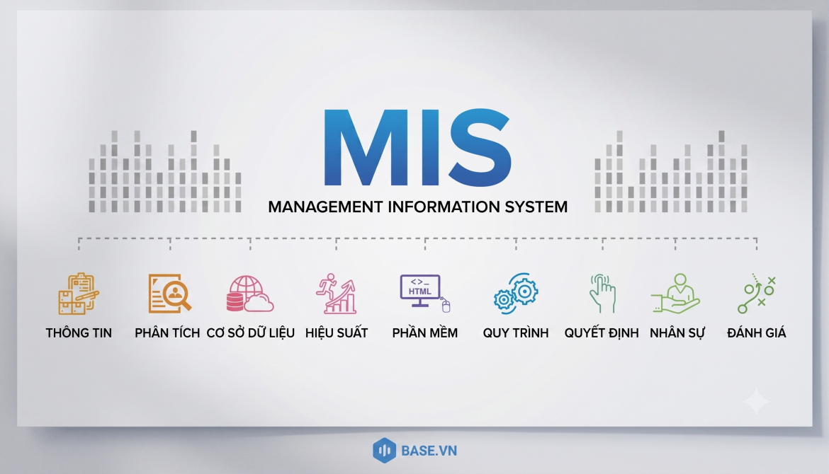
Hình : hệ thống quản lý thông tin MIS
- Input: Dữ liệu đầu vào (hồ sơ sinh viên, thông tin quỹ,...).
- Processing: Xử lý nghiệp vụ (tính toán điểm ưu tiên, kiểm tra điều kiện,...).
- Output: Kết quả đầu ra (danh sách được duyệt, báo cáo tài chính,...).
- Storage: Cơ sở dữ liệu lưu trữ toàn bộ thông tin hệ thống.
- Feedback: Cơ chế phản hồi để điều chỉnh và cải thiện.
Ứng dụng hệ thống quản lý thông tin MIS vào dự án quản lý quỹ:
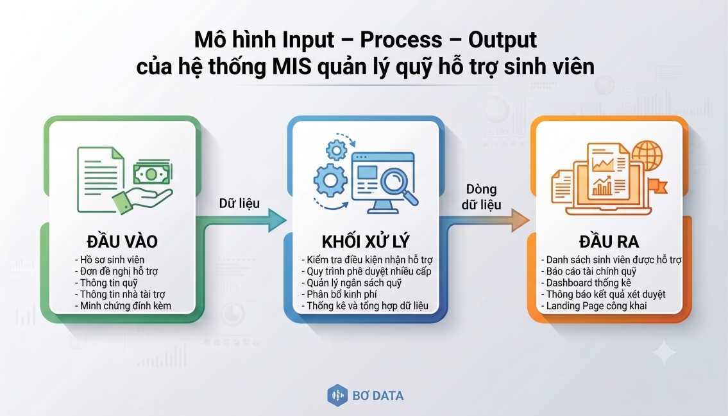
Hình : sơ đồ luồng thông tin cấu thành hệ thống MIS trong quản lý quỹ

Phương pháp luận phát triển phần mềm theo Mô hình Thác nước (Waterfall)
Do đặc thù của hệ thống quản lý quỹ tài chính yêu cầu độ chính xác tuyệt đối về mặt quy trình nghiệp vụ và các ràng buộc pháp lý hành chính, mô hình Thác nước (Waterfall Model) đã được lựa chọn làm phương pháp luận cốt lõi để triển khai mã nguồn. Mô hình này vận hành theo cấu trúc tuyến tính cố định bao gồm các giai đoạn nghiêm ngặt: Phân tích yêu cầu (Requirements Analysis), Thiết kế hệ thống (System Design), Triển khai mã nguồn (Implementation), Kiểm thử (Testing) và Bảo trì (Maintenance). Việc áp dụng mô hình Thác nước đảm bảo rằng mọi đặc tả về luồng phê duyệt 3 cấp và công thức tính toán số dư thực tế phải được chuẩn hóa hoàn toàn bằng văn bản trước khi tiến hành viết mã, giảm thiểu tối đa các rủi ro thay đổi kiến trúc cơ sở dữ liệu trong giai đoạn vận hành.

Mô hình Waterfall
Mô hình thác nước là quy trình phát triển phần mềm tuần tự, trong đó mỗi giai đoạn phải hoàn thành trước khi chuyển sang giai đoạn tiếp theo: Yêu cầu → Thiết kế → Xây dựng → Kiểm thử → Triển khai → Bảo trì.
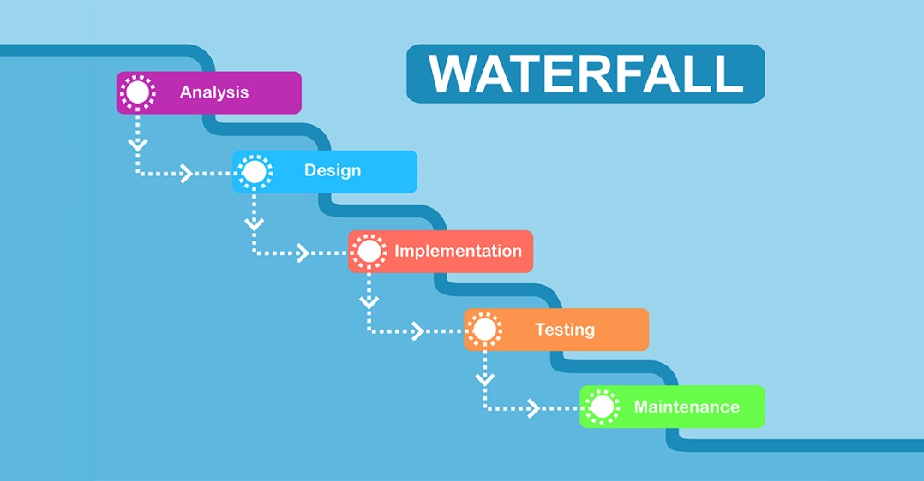
Hình : mô hình Waterfall

Phương pháp áp dụng trong đề tài
Đề tài áp dụng quy trình phát triển theo thứ tự: Thu thập thông tin → UI/UX Design → Database Design → API Development → Testing. Phương pháp này phù hợp với quy mô nhóm nhỏ và yêu cầu rõ ràng từ đầu.
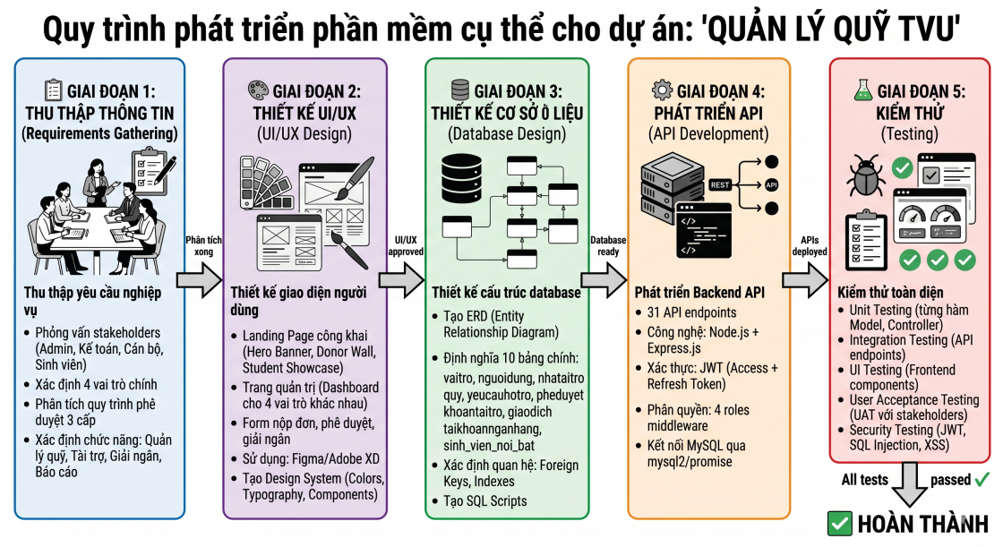
Hình : Quy trình phát triển phần mềm

Ngôn ngữ mô hình hóa thống nhất (UML) trong phân tích hệ thống
Ngôn ngữ mô hình hóa thống nhất (Unified Modeling Language - UML) được sử dụng như một công cụ chuẩn hóa quốc tế nhằm trực quan hóa, đặc tả và xây dựng các thành phần của hệ thống phần mềm hướng đối tượng. Trong phạm vi đề tài này, các biểu đồ UML đóng vai trò cầu nối giữa yêu cầu nghiệp vụ và cấu trúc mã nguồn:
- Biểu đồ Use Case: Xác định ranh giới hệ thống, mối quan hệ giữa các tác nhân (Actors) bao gồm Quản trị viên, Cán bộ quỹ, Kế toán, Sinh viên và các chức năng tương ứng.
- Biểu đồ Hoạt động (Activity Diagram): Mô hình hóa các luồng xử lý nghiệp vụ tuần tự và song song, đặc biệt là các nhánh rẽ điều kiện trong quy trình xét duyệt đơn.
- Biểu đồ Tuần tự (Sequence Diagram): Biểu diễn dòng thông điệp (Messages) tương tác theo thời gian giữa các đối tượng thuộc tầng giao diện (Frontend), tầng xử lý logic (Controller/Service) và tầng lưu trữ dữ liệu (Database).

Kiến trúc hệ thống

Kiến trúc phân tầng 3-Tier Architecture
Hệ thống được thiết kế dựa trên nền tảng kiến trúc 3 lớp tiêu chuẩn (3-Tier Architecture) nhằm tách biệt rõ ràng các phân hệ trách nhiệm (Separation of Concerns), từ đó tăng cường khả năng bảo trì và mở rộng code:
Presentation Tier (Tầng hiển thị): Xây dựng trên mô hình Single Page Application (SPA), chịu trách nhiệm nhận tương tác từ người dùng, render giao diện và giao tiếp với máy chủ thông qua các yêu cầu bất đồng bộ.
Application Tier / Logic Tier (Tầng xử lý logic): Nơi tập trung toàn bộ luật nghiệp vụ (Business Rules), điều phối luồng phê duyệt, kiểm tra quyền hạn (Authorization) và tính toán số dư khả dụng.
Data Tier (Tầng dữ liệu): Hệ quản trị cơ sở dữ liệu chịu trách nhiệm lưu trữ vật lý, thực thi các ràng buộc toàn vẹn và tối ưu hóa các câu lệnh truy vấn cấu trúc SQL.
Ứng dụng mô hình kiến trúc phân tầng 3-Tier Architecture vào dự án:
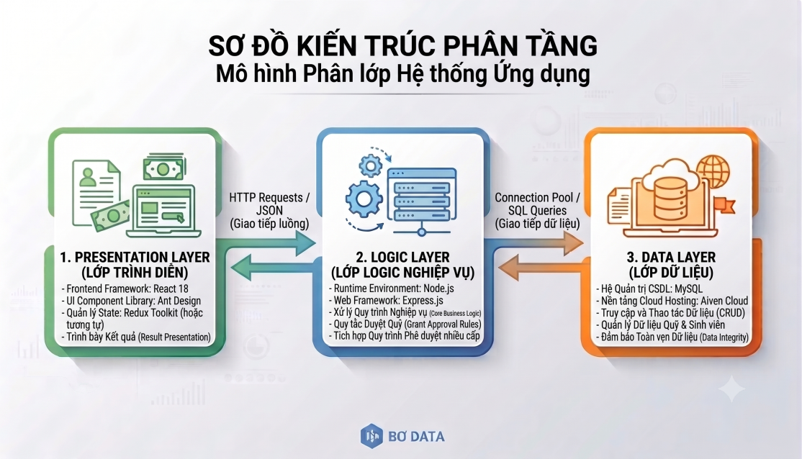
Hình : sơ đồ kiến trúc phân tầng

Kiến trúc RESTful API và chuẩn trao đổi dữ liệu JSON
Cơ chế giao tiếp giữa tầng hiển thị và tầng xử lý logic được thiết lập thông qua chuẩn kiến trúc REST (Representational State Transfer). Các tài nguyên hệ thống (Quỹ, Đơn hỗ trợ, Giao dịch) được định nghĩa bằng các định danh đồng nhất URI và được thao tác thông qua các phương thức HTTP tiêu chuẩn bao gồm GET (Truy vấn), POST (Khởi tạo), PUT (Cập nhật toàn phần), PATCH (Cập nhật một phần), và DELETE (Xóa/Khóa tài nguyên). Dữ liệu trao đổi giữa Client và Server được đóng gói dưới định dạng JSON (JavaScript Object Notation), một chuẩn mã hóa gọn nhẹ, tối ưu hóa băng thông truyền tải và có khả năng tương thích tự nhiên với môi trường thực thi JavaScript ở cả hai đầu hệ thống.
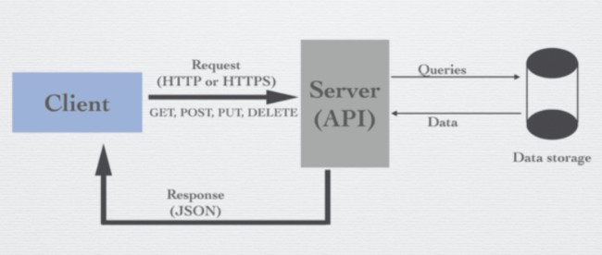
Hình : kiến trúc RESTful API

Mô hình kiểm soát truy cập dựa trên vai trò (RBAC)
Nhằm bảo vệ an toàn thông tin dữ liệu tài chính của nhà trường, mô hình kiểm soát truy cập dựa trên vai trò (Role-Based Access Control - RBAC) đã được tích hợp làm nền tảng phân quyền. Thay vì gán quyền trực tiếp cho từng tài khoản người dùng cá biệt, hệ thống định nghĩa các tập hợp quyền hạn (Permissions) gắn liền với 5 Vai trò (Roles) cụ thể trong chuỗi cung ứng hành chính:
- Admin: Quản trị hệ thống toàn diện, có quyền duyệt Cấp 2, phân quyền động và quản lý cài đặt hệ thống.
- Kế toán: Quản lý tài chính, thực hiện giải ngân Cấp 3, đối soát giao dịch thu/chi, xuất báo cáo tài chính.
- Cán bộ Quỹ: Sơ duyệt đơn Cấp 1, tạo và quản lý thông tin quỹ, quản lý nhà tài trợ và lập đợt giải ngân.
- Sinh viên / Nhà tài trợ: Nộp đơn đề nghị hỗ trợ, theo dõi tiến độ duyệt 3 cấp, tài trợ quỹ và xem lịch trả nợ cá nhân.
- Ban Kiểm Soát: Giám sát độc lập các hoạt động tài chính theo Điều 8 Điều lệ Quỹ với Sidebar riêng gồm 6 trang chuyên biệt (Dashboard, Quỹ, Phê duyệt, Khoản tài trợ, Giao dịch, Báo cáo) vận hành ở chế độ Read-Only.
Khi một yêu cầu truy cập tài nguyên gửi đến hệ thống, tầng Middleware (rolesMiddleware.js) tiến hành trích xuất mã vai trò để đối soát với ma trận quyền hạn, đảm bảo nguyên tắc đặc quyền tối thiểu (Principle of Least Privilege) — người dùng chỉ được quyền tiếp cận và thao tác trên những phạm vi dữ liệu được cấp phép.

Hình : Kiểm soát truy cập dựa trên vai trò (RBAC)

Hệ quản trị cơ sở dữ liệu quan hệ (RDBMS) và tính toàn vẹn dữ liệu (ACID)
Đối với bài toán quản lý dòng tiền thu - chi và các quỹ tài trợ, việc lựa chọn công nghệ lưu trữ phải ưu tiên tính toàn vẹn dữ liệu lên hàng đầu. Hệ quản trị cơ sở dữ liệu quan hệ (RDBMS) MySQL được áp dụng nhờ khả năng tuân thủ nghiêm ngặt mô hình thuộc tính ACID:
Atomicity (Tính nguyên tố): Đảm bảo một giao dịch tài chính (ví dụ: Kế toán bấm giải ngân, trừ số dư quỹ đồng thời lưu lịch sử chi) phải được thực hiện trọn vẹn hoặc hủy bỏ hoàn toàn nếu có lỗi xảy ra ở bất kỳ bước nào.
Consistency (Tính nhất quán): Dữ liệu luôn chuyển từ trạng thái hợp lệ này sang trạng thái hợp lệ khác, không vi phạm các ràng buộc khóa ngoại (Foreign Keys) hay quy tắc miền giá trị.
Isolation (Tính độc lập): Các giao dịch thực thi đồng thời không được phép can thiệp hay làm sai lệch dữ liệu của nhau khi hệ thống chịu tải cao.
Durability (Tính bền vững): Một khi giao dịch đã được xác nhận (Committed), dữ liệu sẽ được lưu vĩnh viễn vào hệ thống lưu trữ đĩa cứng của đám mây Aiven, kể cả khi xảy ra sự cố sập nguồn máy chủ đột ngột.

Cơ chế lưu vết kiểm toán (Audit Trail) trong hệ thống thông tin tài chính
Trong các hệ thống quản lý tài chính công, cơ chế lưu vết kiểm toán (Audit Trail) là yêu cầu kỹ thuật bắt buộc để chứng minh tính minh bạch và chống chối bỏ (Non-repudiation). Cơ chế này vận hành dưới dạng một hệ thống giám sát ngầm tại tầng Backend, tự động bắt giữ (Capture) các thông tin: Ai đã thực hiện thay đổi? Thay đổi vào lúc nào? Địa chỉ IP nào? Và dữ liệu cụ thể đã biến động ra sao? Thông qua việc triển khai giải pháp lưu trữ cấu trúc JSON Diff (So sánh sự khác biệt giữa trạng thái dữ liệu cũ và mới), hệ thống cho phép khôi phục hoặc truy vết chính xác hành vi thay đổi số liệu dòng tiền, ngăn chặn các hành vi gian lận thông tin từ bên trong.

Hình : cơ chế lưu vết kiểm toán

Ma trận phân quyền động và cơ chế vô hiệu hóa tài khoản nâng cao
Khác với các hệ thống phân quyền tĩnh (Hard-coded Roles), nguyên lý phân quyền động (Dynamic RBAC) cho phép người quản trị hệ thống có thể tùy biến cấu hình ma trận phân quyền trực tiếp trên giao diện quản trị mà không cần can thiệp vào mã nguồn hay tái khởi động máy chủ. Đồng thời, hệ thống ứng dụng nguyên lý "Vô hiệu hóa tức thời" thông qua các trạng thái tài khoản và trạng thái quỹ (TAM_DUNG, DA_DONG). Khi một thực thể quỹ chuyển sang trạng thái DA_DONG, các ràng buộc logic tại tầng cơ sở dữ liệu sẽ lập tức cô lập toàn bộ bản ghi liên quan, ngăn chặn mọi tác vụ ghi dữ liệu (Write operations) mới nhằm bảo toàn tuyệt đối tính toàn vẹn của lịch sử dòng tiền quá khứ.

Đánh giá và lựa chọn giải pháp công nghệ triển khai
Dựa trên các cơ sở lý thuyết nêu trên, ma trận công nghệ của dự án được lựa chọn dựa trên sự tương thích và hiệu năng vận hành tối ưu:
React 18 & Vite: React 18 cung cấp cơ chế Concurrent Rendering giúp tối ưu tốc độ render giao diện. Vite đóng vai trò là công cụ đóng gói (Bundler) thế hệ mới, thay thế cho Webpack truyền thống nhờ tốc độ Hot Module Replacement (HMR) tính bằng mili-giây, tăng tốc độ phát triển dự án.
Zustand & React Query: Sự kết hợp này giải quyết triệt để bài toán quản lý trạng thái phức tạp của các ứng dụng SPA lớn. Zustand được chọn vì cấu trúc gọn nhẹ, hiệu năng cao để quản lý Client-State (thông tin đăng nhập, trạng thái đóng mở sidebar), loại bỏ sự cồng kềnh và hiện tượng dư thừa mã (Boilerplate code) của Redux. React Query (TanStack Query) được sử dụng chuyên biệt để quản lý Server-State, tự động hóa cơ chế bộ nhớ đệm (Caching), đồng bộ dữ liệu ngầm và quản lý trạng thái bất đồng bộ của dữ liệu từ API gửi về.
Node.js & Express.js: Nền tảng Node.js với cơ chế Event-driven và Non-blocking I/O mang lại khả năng xử lý hàng ngàn yêu cầu đồng thời (Concurrent requests) với mức tiêu hao tài nguyên máy chủ tối thiểu. Express.js đóng vai trò khung tối giản (Minimalist framework) giúp định tuyến API tường minh và tích hợp hệ thống Middleware linh hoạt.
MySQL 8.0: Hệ quản trị cơ sở dữ liệu quan hệ (RDBMS) MySQL được lựa chọn làm tầng lưu trữ trung tâm nhờ tính ổn định cao, hỗ trợ đầy đủ chuẩn SQL và khả năng quản lý ràng buộc toàn vẹn dữ liệu (Referential Integrity) thông qua khóa ngoại (Foreign Key). Cơ chế InnoDB Engine đảm bảo tính nhất quán giao dịch theo chuẩn ACID, phù hợp với các nghiệp vụ tài chính như phê duyệt khoản tài trợ và ghi nhận giao dịch quỹ. Thư viện mysql2 được sử dụng phía Node.js để thực thi truy vấn với hiệu năng cao thông qua Prepared Statements, đồng thời phòng ngừa lỗ hổng SQL Injection.

Cơ sở lý thuyết về Các Mô hình Quản lý Tài chính và Nghiệp vụ Quỹ nâng cao

Mô hình Quỹ quay vòng (Revolving Fund) và Cơ chế Thu hồi vốn
Trong quản lý tài chính công và an sinh xã hội tại các cơ sở giáo dục đại học, mô hình Quỹ quay vòng (Revolving Fund) đóng vai trò là giải pháp bảo toàn và tăng trưởng vốn tái đầu tư. Khác với các quỹ cấp phát một lần, Quỹ quay vòng duy trì nguồn vốn bằng cách cho sinh viên hoặc các đề tài dự án vay có kỳ hạn hoặc tài trợ có điều kiện thu hồi. Khi đến hạn, số tiền gốc và lãi (hoặc khoản thu hồi) sẽ được hoàn trả lại cho quỹ để tiếp tục giải ngân cho các đối tượng thụ hưởng tiếp theo.
Theo Điều lệ Quỹ Phát triển Đại học Trà Vinh (đặc biệt là Điều 19.3), hệ thống quy định rõ 3 loại hình hỗ trợ: (1) Tài trợ không hoàn lại dành cho học bổng khen thưởng và trợ cấp khó khăn; (2) Tài trợ có thu hồi áp dụng cho các dự án/đề tài nghiên cứu với mức thu hồi bắt buộc không vượt quá 30% tổng kinh phí dự án, không tính lãi suất; và (3) Cho vay có kỳ hạn áp dụng cho sinh viên vay vốn học tập có hợp đồng (hopdongvayvon) và lịch trả nợ (lichtrano). Khi khoản vay quá hạn, hệ thống tính lãi phạt theo công thức: Lãi phạt = (Gốc còn lại x Lãi suất phạt x Số ngày quá hạn) / 365. Cơ chế này làm nền tảng lý thuyết cho việc thiết kế các bảng hopdongvayvon, lichtrano và dieukhoanthuhoi trong cơ sở dữ liệu.

Mô hình Quỹ phân cấp Cha-Con (Parent-Child Fund Hierarchy)
Nhằm đáp ứng yêu cầu quản lý tập trung nhưng vẫn linh hoạt trong phân bổ ngân sách cho từng mục đích chi tiêu cụ thể, hệ thống áp dụng Mô hình Quỹ phân cấp dạng Cây (Parent-Child Fund Hierarchy). Mô hình này chia quỹ thành 2 cấp quản lý với hai chế độ điều hành (loaidieuhanh): Quỹ tập trung - Bể chung (Quỹ Cha) đóng vai trò là bể tích lũy nguồn tiền lớn tiếp nhận từ các nhà tài trợ tổng hợp; và Quỹ tập trung - Mục chi (Quỹ Con) trỏ trực tiếp về quỹ cha thông qua khóa ngoại tự tham chiếu quy_cha_id, tiếp nhận ngân sách phân bổ từ quỹ cha và là nơi trực tiếp tiếp nhận đơn xin hỗ trợ của sinh viên. Kiến trúc này đảm bảo nguyên tắc kiểm soát số dư khả dụng thực tế (Available Balance), chống rủi ro duyệt âm quỹ và tuân thủ nguyên tắc quản lý tài chính tập trung.

Lý thuyết Lập dự toán và Phân bổ Ngân sách Nội bộ
Hoạch định ngân sách (Budgeting) là công cụ quản trị giúp dự báo và kiểm soát dòng tiền hoạt động của quỹ theo năm tài chính. Theo Điều 17.2 của Điều lệ Quỹ, việc lập dự toán ngân sách bộ máy vận hành được thực hiện qua quy trình duyệt 2 cấp: Cấp 1 (Hội đồng Quỹ sơ duyệt) và Cấp 2 (Hiệu trưởng nhà trường phê duyệt). Trong quá trình phân bổ ngân sách nội bộ từ Quỹ Cha sang Quỹ Con hoặc thực hiện điều chỉnh thu hồi phân bổ, hệ thống đối mặt với thách thức xung đột dữ liệu đồng thời (Race Condition). Để giải quyết vấn đề này, tầng dữ liệu áp dụng cơ chế Row-level Locking với cú pháp SELECT ... FOR UPDATE trong các Transaction của MySQL, đảm bảo chỉ một tiến trình được phép cập nhật số dư tại một thời điểm, ngăn chặn hoàn toàn hiện tượng lệch sổ sách.

Cơ chế Đối soát Dữ liệu Tài chính (Bank Reconciliation)
Đối soát tài chính (Bank Reconciliation) là quá trình so sánh, xác minh tính khớp đúng giữa các giao dịch ghi nhận trên hệ thống phần mềm với dữ liệu biến động dòng tiền thực tế từ ngân hàng. Hệ thống định nghĩa 3 trạng thái đối soát (doisoattrangthai): Chua_doi_soat, Da_doi_soat (khớp 100%), và Bat_thuong (có sai lệch). Hệ thống hỗ trợ 2 phương thức: Đối soát thủ công từng giao dịch và Đối soát tự động thông qua việc tải lên file sao kê ngân hàng (CSV/Excel). Thuật toán so khớp tự động thực hiện quét và đối sánh theo 3 tiêu chí: Số tiền, Ngày phát sinh, và Nội dung chuyển khoản (Fuzzy matching), giúp kế toán tiết kiệm 80% thời gian kiểm tra sổ sách.

Cơ chế Giải ngân theo Đợt và Tiến độ (Staged Disbursement)
Nhằm nâng cao hiệu quả sử dụng nguồn vốn và giảm thiểu rủi ro thất thoát tài chính, hệ thống triển khai cơ chế Giải ngân theo Đợt (Disbursement Rounds). Thay vì giải ngân toàn bộ số tiền hỗ trợ trong một lần, khoản kinh phí được chia thành các đợt giải ngân nhỏ gắn liền với tiến độ thực hiện dự án hoặc kết quả học tập của sinh viên (dotgiaingan). Đặc biệt đối với các khoản vay vốn sinh viên, hệ thống áp dụng Quy trình giải ngân 2 đợt (50% - 50%): Đợt 1 giải ngân 50% ban đầu; sau đó Cán bộ Quỹ tiến hành kiểm tra tiến độ (nghiemthu), điều kiện để giải ngân đợt 2 là hồ sơ phải đạt ít nhất 2/3 lần nghiệm thu cuối cùng; nếu đạt Kế toán thực chi 50% còn lại, nếu không đạt hệ thống ngưng giải ngân đợt 2 và chuyển sang luồng thu hồi nợ.

Xác thực Giao dịch Ẩn danh qua mã OTP Email (OTP Verification)
Đối với người dùng chưa có tài khoản trong hệ thống (khách, nhà tài trợ vãng lai, sinh viên mới nộp đơn lần đầu), việc bắt buộc đăng ký tài khoản rườm rà sẽ tạo ra rào cản tương tác. Hệ thống giải quyết vấn đề này bằng kiến trúc Xác thực OTP Stateless (Stateless OTP Verification). Khi khách gửi đơn hỗ trợ hoặc đăng ký tài trợ công khai, toàn bộ dữ liệu form được mã hóa và lưu giữ trong mã thông báo JWT (otpToken) phía Client, đồng thời chỉ tạo một bản ghi theo dõi tối giản trong bảng guest_tracking. Hệ thống gửi mã OTP 6 chữ số ngẫu nhiên đến Email của khách thông qua Nodemailer/SMTP. Sau khi xác thực OTP thành công (sử dụng Dual Flow Verification: Token-based + DB-based fallback), hệ thống mới tự động tạo tài khoản người dùng và chuyển dữ liệu chính thức vào các bảng yeucauhotro hoặc khoantaitro.

Cơ sở lý thuyết và công nghệ nền tảng bổ sung

Nền tảng công nghệ và kiến trúc quản lý trạng thái phía Máy khách (Client-Side)

Trạng thái ứng dụng phía máy khách (Client-State):
Định nghĩa: Là những dữ liệu mang tính chất tạm thời, phục vụ trực tiếp cho việc điều khiển hành vi của giao diện người dùng (UI/UX) và không có nhu cầu lưu trữ lâu dài dưới cơ sở dữ liệu.
Ứng dụng trong dự án: Quản lý phiên đăng nhập hiện hành của người dùng (Token thông qua authStore), trạng thái đóng/mở của thanh điều hướng (StaffSidebar), hoặc trạng thái hiển thị của các cửa sổ pop-up, modal chức năng (uiStore). Các dữ liệu này đòi hỏi tốc độ truy xuất tức thời, đồng bộ đồng loạt giữa các Component mà không cần thông qua mạng Internet.

Trạng thái ứng dụng phía máy chủ (Server-State)
Định nghĩa: Là những dữ liệu thuộc quyền sở hữu của máy chủ backend và cơ sở dữ liệu MySQL, được truy xuất thông qua các tác vụ bất đồng bộ (Asynchronous Requests). Dữ liệu này có nguy cơ bị lỗi thời (Stale) nếu có một người dùng khác thực hiện thao tác cập nhật trên hệ thống.
Ứng dụng trong dự án: Danh sách các quỹ hỗ trợ sinh viên, lịch sử phê duyệt đơn 3 cấp, bảng biểu giao dịch tài chính thu/chi. Loại dữ liệu này đòi hỏi các cơ chế quản lý vòng đời phức tạp bao gồm bộ đệm (Caching), tự động làm mới ngầm (Background Fetching) và đồng bộ hóa trạng thái (Hydration).
Việc thiết lập ranh giới lý thuyết rõ ràng này cho phép dự án ứng dụng mô hình phối hợp giữa Zustand và React Query. Zustand loại bỏ hoàn toàn các mã bao cảnh cồng kềnh (Boilerplate code), giúp tối ưu bộ nhớ khi chỉ chịu trách nhiệm điều phối Client-State gọn nhẹ. Trong khi đó, React Query thiết lập cơ chế Stale-While-Revalidate, tự động lưu trữ Server-State vào bộ đệm của trình duyệt. Khi Cán bộ Quỹ hoặc Kế toán truy cập vào các danh sách nghiệp vụ, dữ liệu lập tức được hiển thị từ Cache để tối ưu trải nghiệm, đồng thời một Request ngầm sẽ được kích hoạt để kiểm tra tính cập nhật. Giải pháp này giúp giảm thiểu tối đa số lượng kết nối dư thừa lên máy chủ MySQL của nhà trường, bảo vệ hệ thống khỏi nguy cơ quá tải trong các đợt cao điểm sinh viên nộp đơn xin hỗ trợ.

HTML5, CSS3, JavaScript ES6+ và SPA
Trong kiến trúc ứng dụng web hiện đại, việc tối ưu hóa trải nghiệm người dùng và chuẩn hóa cấu trúc dữ liệu tại tầng giao diện phụ thuộc cốt lõi vào sự kết hợp giữa các tiêu chuẩn công nghệ web mã nguồn mở và mô hình điều hướng Single Page Application (SPA).
HTML5 (HyperText Markup Language 5): Đóng vai trò là nền tảng định hình cấu trúc và ngữ nghĩa (Semantic) cho toàn bộ hệ thống giao diện. Việc áp dụng các thẻ ngữ nghĩa tiên tiến của HTML5 (như <header>, <nav>, <section>, <article>) không chỉ giúp cấu trúc mã nguồn trở nên mạch lạc, dễ bảo trì, mà còn tối ưu hóa khả năng tiếp cận dữ liệu cho các công cụ tìm kiếm và trình đọc màn hình hỗ trợ. Bên cạnh đó, các tính năng tích hợp sâu như Form Validation phía Client và các chuẩn lưu trữ cục bộ (Web Storage) tạo tiền đề vững chắc cho việc xử lý biểu mẫu nghiệp vụ và tối ưu hóa bộ nhớ tạm của trình duyệt.
CSS3 (Cascading Style Sheets 3): Là công cụ chịu trách nhiệm tách biệt hoàn toàn giữa cấu trúc nội dung và phong cách hiển thị trực quan. CSS3 mang lại khả năng xử lý giao diện linh hoạt thông qua hệ thống phân tách lưới hiện đại (Flexbox và Grid System), hỗ trợ đắc lực cho việc xây dựng các bố cục Dashboard đa cột phức tạp của Cán bộ Quỹ và Kế toán. Việc ứng dụng các biến CSS (CSS Variables) và các quy tắc truy vấn phương tiện (Media Queries) giúp hệ thống dễ dàng tùy biến giao diện, đồng bộ hệ thống nhận diện thương hiệu và thực thi giải pháp thiết kế đáp ứng trên nhiều loại màn hình khác nhau.
JavaScript ES6+ (ECMAScript 2015+): Cung cấp nhiều cú pháp cải tiến về mặt lập trình và hiệu năng xử lý kịch bản phía Máy khách. Các cú pháp và tính năng hiện đại được bổ sung từ phiên bản ES6 trở về sau—bao gồm Arrow Functions, Classes, Destructuring, Modules (import/export), và đặc biệt là cơ chế xử lý bất đồng bộ chuyên sâu (Promises, Async/Await)—giúp đơn giản hóa việc tổ chức mã nguồn. Đây là nền tảng cốt lõi để thiết lập các luồng giao tiếp bất đồng bộ, gửi nhận dữ liệu mượt mà từ Frontend React lên máy chủ API Express.js mà không làm gián đoạn trạng thái hoạt động của người dùng.
Ứng dụng Single Page Application (SPA): Là mô hình kiến trúc ứng dụng web hiện đại, nơi toàn bộ tài nguyên hệ thống (HTML, CSS, JavaScript) chỉ cần tải một lần duy nhất trong phiên làm việc đầu tiên. Khi người dùng thực hiện các thao tác chuyển trang hoặc điều hướng chức năng, ứng dụng không kích hoạt cơ chế tải lại toàn bộ trang web (Page Reload) truyền thống, mà sử dụng cơ chế định tuyến nội bộ (Client-Side Routing qua React Router v6) để cập nhật động các phân khu dữ liệu cần thiết.
Sự kết hợp đồng bộ giữa mô hình SPA và các tiêu chuẩn HTML5, CSS3, ES6+ mang lại một trải nghiệm ứng dụng mượt mà, phản hồi tức thời như một phần mềm cài đặt trực tiếp trên máy tính (Native Application). Giải pháp kiến trúc này hoàn toàn phù hợp với một hệ thống quản lý có mật độ thao tác biểu mẫu dày đặc và yêu cầu xử lý dữ liệu liên tục như "TVU Fund Management System".

React 18: Virtual DOM, Reconciliation, Hooks
Để xây dựng một giao diện ứng dụng Single Page Application (SPA) có hiệu năng cao, phản hồi tức thời cho các tác vụ quản lý dồn dập, hệ thống lựa chọn thư viện React 18 làm nền tảng cốt lõi. Cơ chế vận hành của React 18 dựa trên ba thành phần kiến trúc cốt lõi, giải quyết triệt để bài toán tối ưu hóa giao diện đồ họa.
Cơ chế Virtual DOM (Cơ sở dữ liệu giao diện trừu tượng): Trong các ứng dụng web truyền thống, mỗi khi dữ liệu thay đổi (ví dụ: số dư quỹ được cập nhật hoặc bộ trạng thái đơn của sinh viên chuyển cấp), việc trình duyệt phải tính toán và vẽ lại (Repaint/Reflow) toàn bộ cây DOM vật lý (Real DOM) yêu cầu nhiều tài nguyên tính toán của trình duyệt, dễ dẫn đến hiện tượng phản hồi chậm. React giải quyết rào cản này bằng cách duy trì một bản sao Virtual DOM – một cấu trúc cây dữ liệu bằng JavaScript nằm hoàn toàn trong bộ nhớ RAM tạm. Mọi thao tác thay đổi trạng thái UI trước hết đều được tính toán trên Virtual DOM với tốc độ tính bằng mili-giây trước khi đồng bộ ra màn hình thực tế.
Cơ chế đối sánh Reconciliation (Thuật toán khu biệt thay đổi): Khi có sự thay đổi dữ liệu, React không cập nhật mù quáng toàn bộ giao diện mà kích hoạt thuật toán đối sánh Diffing Algorithm (Reconciliation). Cơ chế này tiến hành so sánh cấu trúc cây Virtual DOM mới vừa tạo với cây Virtual DOM cũ tại phiên làm việc trước đó để xác định chính xác những điểm khác biệt duy nhất. Sau khi tìm ra những phân khu dữ liệu thực sự bị biến động, React sẽ gom các thay đổi này lại và chỉ cập nhật đúng các node tương ứng trên Real DOM. Nhờ vậy, khi kế toán bấm giải ngân cho một đơn cụ thể, chỉ có dòng trạng thái của đơn đó và số dư tổng của quỹ được render lại, còn toàn bộ bố cục bảng biểu xung quanh đều được giữ nguyên vẹn, giúp tiết kiệm tối đa tài nguyên xử lý của trình duyệt.
Hệ thống React Hooks và Tối ưu hóa phân rã logic: React 18 loại bỏ hoàn toàn cấu trúc Class Component cồng kềnh để chuyển sang Function Component kết hợp với Hooks (như useState, useEffect, useMemo, useCallback). Sự thay đổi này cho phép các logic nghiệp vụ (như gọi API, bắt sự kiện, validate form) được đóng gói thành các hàm độc lập, có thể tái sử dụng linh hoạt giữa các màn hình khác nhau. Đặc biệt, nền tảng Concurrent Rendering (Kết xuất đồng thời) của React 18 bổ sung khả năng phân phối độ ưu tiên cho các tác vụ UI. Trình duyệt có thể tạm dừng một tác vụ render danh sách lớn đang chạy ngầm nếu người dùng đột ngột gõ từ khóa tìm kiếm vào ô lọc quỹ, đảm bảo giao diện luôn mượt mà và không bao giờ rơi vào trạng thái đóng băng (Freeze).

React Hook Form và Yup
Trong các ứng dụng quản lý tài chính có mật độ thao tác dữ liệu dày đặc như "TVU Fund Management System", việc tối ưu hóa hiệu năng xử lý biểu mẫu (Form) và kiểm soát chặt chẽ tính hợp lệ của dữ liệu đầu vào là điều kiện tiên quyết. Hệ thống triển khai giải pháp phối hợp giữa thư viện React Hook Form và Yup để giải quyết bài toán này.
React Hook Form (Giải pháp tối ưu hóa hiệu năng biểu mẫu): Đối với các biểu mẫu phức tạp như đơn xin hỗ trợ của sinh viên hoặc form tạo khoản tài trợ, kiến trúc React truyền thống (Controlled Components) thường xuyên gây ra hiện tượng giật lag do cơ chế re-render (vẽ lại giao diện) toàn bộ màn hình mỗi khi người dùng gõ một ký tự. React Hook Form khắc phục triệt để nhược điểm này bằng cách ứng dụng cơ chế Uncontrolled Components thông qua việc sử dụng các tham chiếu (refs). Dữ liệu nhập vào được lưu giữ trực tiếp tại tầng DOM của trình duyệt và chỉ kích hoạt re-render tại đúng phân khu hoặc trường thông tin bị biến động. Giải pháp này giúp ứng dụng duy trì tốc độ phản hồi tối ưu, tiết kiệm tài nguyên bộ nhớ ngay cả khi xử lý các biểu mẫu lớn.
Yup (Tầng xác thực dữ liệu độc lập dựa trên Schema): Yup đóng vai trò là thư viện định cấu trúc và kiểm tra tính hợp lệ của dữ liệu (Validation) theo mô hình hướng đối tượng (Object Schema Validation). Thay vì lồng ghép các câu lệnh kiểm tra điều kiện rườm rà vào trong mã nguồn giao diện, Yup cho phép định nghĩa một phân lớp kiểm thử độc lập (Schema). Tại đây, các ràng buộc về kiểu dữ liệu, độ dài chuỗi, định dạng email, hay hạn mức số tiền tối thiểu/tối đa được thiết lập một cách tường minh.
Cơ chế phối hợp thực tế trên hệ thống: Thông qua bộ chuyển đổi trung gian (@hookform/resolvers), Yup Schema được tích hợp trực tiếp làm bộ kiểm tra điều kiện cho React Hook Form. Khi người dùng bấm nút gửi (Submit), dữ liệu sẽ lập tức được Yup quét qua để đối chiếu các ràng buộc an toàn. Nếu phát hiện sai sót (chẳng hạn như sinh viên nhập số tiền đề nghị hỗ trợ là một chuỗi ký tự hoặc để trống lý do), hệ thống sẽ chặn đứng hành động gửi, đồng thời tự động trích xuất và phản hồi thông báo lỗi chính xác đến từng trường giao diện tương ứng.
Sự kết hợp đồng bộ này đảm bảo dữ liệu luôn được chuẩn hóa và "làm sạch" ngay tại trình duyệt máy khách (Client-side), ngăn chặn các yêu cầu lỗi gửi lên API, từ đó giảm tải xử lý cho máy chủ Backend Express.js và cơ sở dữ liệu MySQL.

Responsive Design và Breakpoints
Trong xu thế đa dạng hóa thiết bị đầu cuối của người sử dụng, việc xây dựng giao diện đáp ứng (Responsive Design) là tiêu chuẩn bắt buộc nhằm đảm bảo tính toàn vẹn về mặt hiển thị và tối ưu hóa trải nghiệm tương tác trên mọi cấu trúc màn hình. Trong hệ thống "TVU Fund Management System", giải pháp thiết kế này giúp điều phối linh hoạt các giao diện từ cổng thông tin di động của sinh viên cho đến các bảng điều khiển chuyên sâu trên máy tính của cán bộ quản lý và kế toán.
Nguyên lý Thiết kế đáp ứng (Responsive Design): Hệ thống áp dụng tư duy ưu tiên thiết bị di động (Mobile-First Approach), định hình cấu trúc giao diện tinh gọn nhất cho màn hình nhỏ trước khi mở rộng ra các không gian hiển thị lớn hơn. Cơ chế này vận hành dựa trên việc kết hợp linh hoạt giữa các quy tắc truy vấn phương tiện (Media Queries của CSS3), hệ thống lưới đáp ứng (Responsive Grid System) của Ant Design và các hàm mixin tái sử dụng trong SCSS. Nhờ đó, các phần tử giao diện như bảng dữ liệu, biểu đồ thống kê hay quy trình phê duyệt stepper sẽ tự động co giãn, tái cấu trúc hoặc thay đổi sơ đồ layout một cách mượt mà theo tỷ lệ khung nhìn (Viewport) của trình duyệt mà không yêu cầu tải lại trang hay chuyển đổi sang một phiên bản mobile riêng biệt.
Hệ thống điểm gãy (Breakpoints): Điểm gãy đóng vai trò là các ngưỡng kích thước màn hình vật lý (tính bằng pixel), nơi hệ thống sẽ kích hoạt sự thay đổi về mặt bố cục bố trí giao diện. Để đảm bảo tính tương thích tối đa với các thiết bị phổ biến trên thị trường, hệ thống thiết lập 6 cấp độ điểm gãy tiêu chuẩn công nghiệp bao gồm:
- xs ($\ge 480\text{px}$): Dành cho cấu trúc điện thoại di động hiển thị dọc.
- sm ($\ge 576\text{px}$): Tối ưu cho điện thoại di động hiển thị ngang.
- md ($\ge 768\text{px}$): Cấu hình hiển thị chuẩn cho các dòng máy tính bảng.
- lg ($\ge 992\text{px}$): Phù hợp cho màn hình máy tính xách tay hoặc máy tính bảng kích thước lớn.
- xl ($\ge 1200\text{px}$): Dành cho màn hình máy tính để bàn tiêu chuẩn.
- xxl ($\ge 1600\text{px}$): Tối ưu không gian cho các màn hình chuyên dụng độ phân giải cao.
Việc phân định chặt chẽ hệ thống điểm gãy này giúp loại bỏ hoàn toàn các lỗi tràn khung (Layout Overflow), bảo toàn trật tự thông tin và duy trì hiệu năng hiển thị ổn định, giúp Cán bộ Quỹ và Kế toán dễ dàng thực thi các tác vụ kiểm toán hay đối soát chứng từ phức tạp trên mọi môi trường thiết bị.

Kiến trúc dịch vụ trung gian và Tự động hóa tác vụ phía Máy chủ (Backend API)

Express.js Middleware Chain Pattern
Request đi qua chuỗi middleware trước khi tới controller: CORS, parser, rate limiter, auth, role check, upload, audit log. Mẫu này giúp tách trách nhiệm và tái sử dụng logic bảo vệ API.
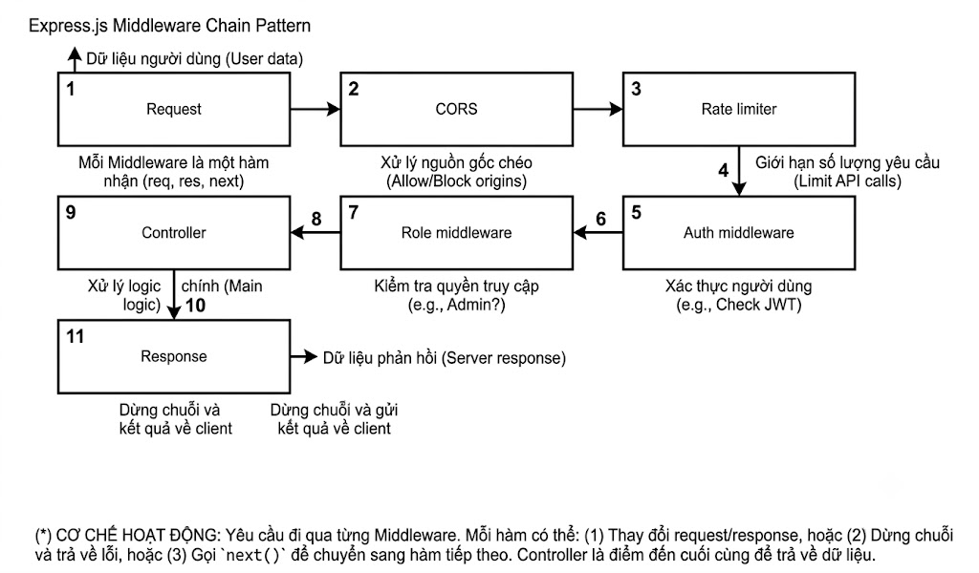
Hình bổ sung: Pipeline middleware trong Express.js

SMTP và Nodemailer
Trong kiến trúc dịch vụ máy chủ hiện đại, việc duy trì giao tiếp thời gian thực với người dùng qua email là một yêu cầu nghiệp vụ thiết yếu, phục vụ các tác vụ như xác thực tài khoản, thông báo trạng thái đơn hàng hoặc khôi phục mật khẩu. Hệ thống triển khai giải pháp phối hợp giữa giao thức truyền tải tiêu chuẩn và thư viện xử lý phía máy chủ để đảm bảo luồng tin nhắn này vận hành ổn định và bảo mật.
Simple Mail Transfer Protocol (SMTP): Đây là giao thức văn bản tiêu chuẩn nghiệp vụ, vận hành ở tầng Ứng dụng (Application Layer) của mô hình TCP/IP, chuyên biệt cho nhiệm vụ truyền tải thư điện tử giữa các máy chủ (Mail Transfer Agent - MTA). SMTP định nghĩa các quy tắc nghiêm ngặt về cách các gói tin thư được đóng gói, thiết lập kết nối, thực hiện bắt tay (handshaking) và chuyển giao dữ liệu giữa máy khách gửi và máy chủ nhận. Để đảm bảo tính toàn vẹn và bảo mật dữ liệu tài chính trong quá trình truyền dẫn, hệ thống yêu cầu cấu hình SMTP bắt buộc phải tích hợp các tầng mã hóa TLS/SSL nhằm ngăn chặn các cuộc tấn công nghe lén hoặc sai lệch nội dung tin nhắn .
Nodemailer: Nodemailer là một thư viện mã nguồn mở zero-dependency, được thiết kế chuyên biệt cho môi trường Node.js, đóng vai trò là một "Transporter" (Bộ chuyển tải) linh hoạt. Nó cung cấp giao diện lập trình ứng dụng (API) cấp cao, cho phép Backend gửi email từ máy chủ Node.js đến các MTA thông qua giao thức SMTP một cách dễ dàng và hiệu quả, mà không cần lập trình viên phải xử lý các lệnh SMTP cấp thấp phức tạp.
Cơ chế vận hành và Phòng vệ chủ động trên hệ thống:
Trên hệ thống, Backend Express.js đóng vai trò là máy khách SMTP. Khi phát sinh nghiệp vụ cần gửi thông báo, nó sử dụng Nodemailer để đóng gói nội dung và thiết lập kết nối đến máy chủ SMTP đã được cấu hình.
Điểm nổi bật của giải pháp này là Cơ chế phòng vệ và Fallback Ghi log. Hệ thống được thiết kế với tư duy phòng vệ đa tầng:
- Gửi thành công: Nodemailer xác thực và gửi tin qua SMTP thành công, hệ thống tiếp tục luồng nghiệp vụ.
- Fallback Ghi log (Giai đoạn chưa cấu hình hoặc lỗi): Nếu máy chủ SMTP chưa được cấu hình đầy đủ (chẳng hạn như thiếu mật khẩu ứng dụng, sai cổng TLS) hoặc gặp sự cố kết nối, Nodemailer sẽ bắt các lỗi được trả về. Thay vì chặn đứng luồng nghiệp vụ khiến ứng dụng bị đóng băng (crash), hệ thống thực hiện cơ chế fallback: tự động chuyển hướng nội dung email đó vào hệ thống log file
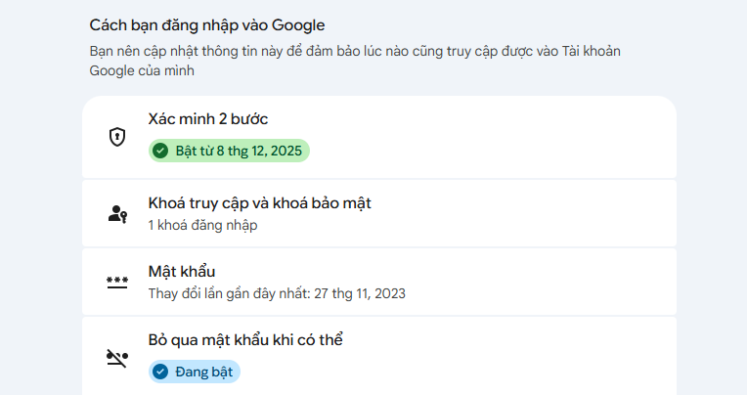

Định dạng .docx/.xlsx và docxtemplater/ExcelJS
Trong quy trình vận hành của "TVU Fund Management System", việc tối ưu hóa tác vụ hành chính thông qua cơ chế chiết xuất báo cáo tự động (như báo cáo tài chính, danh sách tài trợ và thụ hưởng) đóng vai trò cốt lõi trong việc nâng cao hiệu suất quản lý và đảm bảo tính chính xác của dữ liệu. Hệ thống triển khai giải pháp dựa trên nền tảng kỹ thuật cấu trúc tệp tin tiêu chuẩn OpenXML phối hợp với các công cụ biên dịch dữ liệu cấp cao:
Định dạng .docx và công nghệ trộn dữ liệu Template-based (docxtemplater): Về mặt cấu trúc kỹ thuật, các tập tin Microsoft Word (.docx) không phải là một file văn bản phẳng mà thực chất là một gói lưu trữ nén (ZIP archive) chứa tập hợp các tài liệu cấu trúc ngôn ngữ đánh dấu mã mở rộng (XML) quy định về định dạng, phông chữ và bố cục. Thư viện docxtemplater hoạt động dựa trên nguyên lý phân tách và tái cấu trúc cây XML này. Giải pháp cho phép cán bộ quản lý thiết lập sẵn các biểu mẫu văn bản hành chính quy chuẩn của nhà trường, trong đó các trường dữ liệu biến động được định danh bằng hệ thống thẻ định dạng (Tags) dạng {{ten_sinh_vien}} hoặc {{so_tien}}. Khi có lệnh xuất bản, Backend Express.js sẽ truy vấn cơ sở dữ liệu MySQL, ánh xạ kết quả thành cấu trúc JSON và thực hiện kỹ thuật thay thế mã token (Token Replacement) trực tiếp vào tài liệu XML gốc. Phương pháp này giúp kết xuất văn bản tức thời, bảo toàn nguyên vẹn 100% định dạng đồ họa và phông chữ biểu mẫu mà không đòi hỏi can thiệp bằng mã nguồn thủ công.
Định dạng .xlsx và kiến trúc kết xuất dữ liệu dạng luồng (ExcelJS): Đối với các bảng biểu kế toán có quy mô dữ liệu lớn như lịch sử giao dịch quỹ hay đối soát chứng từ, hệ thống ứng dụng thư viện ExcelJS để khởi tạo cấu trúc bảng tính (.xlsx) chuyên nghiệp. Để ngăn ngừa rủi ro rò rỉ bộ nhớ (Memory Leak) và quá tải tài nguyên máy chủ khi xử lý hàng ngàn dòng bản ghi, ExcelJS triển khai cơ chế kết xuất dữ liệu theo luồng (Stream-based Write). Dữ liệu từ cơ sở dữ liệu được đọc theo từng cụm nhỏ (Chunks) và ghi trực tiếp vào luồng ghi của tệp tin. Tế bào bộ nhớ RAM của Server liên tục được giải phóng sau khi từng hàng (Rows) dữ liệu được thiết lập xong cấu trúc.
Giải pháp tự động hóa này mang lại hai giá trị thực tiễn lớn: tự động hóa và giảm thiểu tác vụ thủ công cho cán bộ trường Đại học Trà Vinh, đồng thời duy trì hiệu năng vận hành và tính sẵn sàng cao của hệ thống máy chủ.

Hệ quản trị và Cơ chế tối ưu hóa Cơ sở dữ liệu quan hệ (Database Tier)

Chuẩn hóa CSDL 1NF, 2NF, 3NF
Trong quá trình thiết kế hệ quản trị cơ sở dữ liệu quan hệ cho các hệ thống quản lý tài chính phức tạp như "TVU Fund Management ", việc loại bỏ dư thừa dữ liệu và ngăn chặn các dị thường thông tin (thêm, xóa, sửa) là điều kiện tiên quyết để đảm bảo tính nhất quán. Hệ thống thực thi quy trình chuẩn hóa cấu trúc dữ liệu qua ba cấp độ nền tảng bao gồm Dạng chuẩn 1 (1NF), Dạng chuẩn 2 (2NF), và Dạng chuẩn 3 (3NF) để phân rã mô hình lưu trữ thành phân hệ 10 bảng chức năng độc lập.
Dạng chuẩn 1 (First Normal Form - 1NF): Tiến trình chuẩn hóa khởi đầu bằng việc đảm bảo tính nguyên tố (Atomicity) của mọi thuộc tính trong các bảng dữ liệu. Hệ thống triệt tiêu hoàn toàn các tập thuộc tính đa trị (Multi-valued attributes) hoặc các nhóm lặp lại. Cụ thể, thông tin liên lạc, tài khoản ngân hàng, hoặc hồ sơ phê duyệt không bao giờ được lưu trữ dưới dạng danh sách ngăn cách bởi dấu phẩy trong cùng một ô dữ liệu, mà bắt buộc phải tách thành các bản ghi riêng biệt với cấu trúc định danh rõ ràng.
Dạng chuẩn 2 (Second Normal Form - 2NF): Để đạt được cấp độ chuẩn hóa này, mô hình trước hết phải thỏa mãn các điều kiện của 1NF, đồng thời loại bỏ hoàn toàn các phụ thuộc hàm bán phần (Partial dependencies) vào khóa chính. Đối với các thực thể sở hữu khóa tổ hợp, mọi thuộc tính phi khóa bắt buộc phải phụ thuộc vào toàn bộ khóa chính thay vì chỉ một thành phần con của khóa. Minh chứng thực tiễn trong dự án là việc tách biệt bảng nguoidung và bảng nhataitro. Thay vì lưu trữ gộp thông tin định danh cá nhân vào bảng danh sách tài trợ, hệ thống tách chúng thành hai thực thể độc lập và thiết lập mối liên kết thông qua khóa ngoại nguoi_dung_id, giúp bảo toàn cấu trúc logic và tránh hiện tượng phình to dữ liệu lặp.
Dạng chuẩn 3 (Third Normal Form - 3NF): Hệ thống đạt dạng chuẩn 3 khi thỏa mãn các quy tắc của 2NF và loại bỏ triệt để các phụ thuộc hàm bắc cầu (Transitive dependencies). Nghĩa là, các thuộc tính phi khóa không được phép xác định lẫn nhau hoặc phụ thuộc gián tiếp vào khóa chính thông qua một thuộc tính trung gian khác. Điển hình như phân hệ quản lý phân loại quỹ hỗ trợ sinh viên: hệ thống tách biệt hoàn toàn bảng dữ liệu quỹ (quy) và bảng danh mục loại quỹ (loaiquy). Thông tin mô tả chi tiết của loại quỹ (ví dụ: Học bổng, Hỗ trợ khó khăn) được quản lý tập trung tại bảng loaiquy, bảng quy chỉ lưu trữ mã liên kết ngoại để truy xuất dữ liệu khi cần.

Connection Pooling với mysql2
Trong các hệ thống quản lý tài chính có tần suất truy vấn cao như TVU Fund Management, việc tối ưu hóa giao tiếp giữa Backend Express.js và cơ sở dữ liệu MySQL trên Aiven Cloud là yếu tố then chốt. Nhằm giảm thiểu hao phí tài nguyên do chu kỳ khởi tạo và giải phóng kết nối liên tục, dự án áp dụng giải pháp Connection Pooling thông qua thư viện mysql2/promise.
- Nguyên lý vận hành: Thay vì thiết lập kết nối vật lý mới cho mỗi yêu cầu HTTP – tác vụ gây trễ do quá trình bắt tay TCP/IP và xác thực bảo mật – Connection Pooling khởi tạo sẵn một tập hợp các kết nối định mức ngay khi hệ thống khởi chạy. Khi phát sinh truy vấn (như luồng phê duyệt 3 cấp hay tính toán số dư thực tế), Express.js sẽ tái sử dụng một kết nối nhàn rỗi từ Pool và lập tức hoàn trả lại ngay sau khi câu lệnh SQL hoàn thành thực thi.
- Hiệu quả kiến trúc: Cơ chế này triệt tiêu độ trễ Overhead trong việc thiết lập liên kết, tăng tốc độ phản hồi hệ thống. Đồng thời, việc giới hạn số lượng kết nối tối đa giúp kiểm soát chặt chẽ tài nguyên RAM/CPU trên máy chủ MySQL, ngăn chặn tình trạng nghẽn hệ thống khi lượng truy cập từ sinh viên và cán bộ tăng đột biến.

Dựa trên cấu trúc và nghiệp vụ của dự án TVU Fund Management System, tôi sẽ tập trung phân tích chuyên sâu và làm nổi bật 3 điểm mạnh cốt lõi sau trong suốt quyển khóa luận:

Database Transaction và Isolation Levels
Trong phân hệ quản lý tài chính của "TVU Fund Management ", việc thực thi các tác vụ giải ngân hoặc tiếp nhận tài trợ đòi hỏi tính toàn vẹn dữ liệu tuyệt đối theo tiêu chuẩn ACID. Khi Kế toán xác nhận giao dịch chi tiền, hệ thống phải thực hiện đồng thời ba tác vụ: cập nhật trạng thái đơn hỗ trợ thành 'Da giai ngan', ghi nhận lịch sử vào bảng giaodich, và trừ số dư trực tiếp tại bảng quy. Để đảm bảo các thao tác này được xử lý như một đơn vị nguyên tử (Atomicity), kỹ thuật Database Transaction được áp dụng; nếu bất kỳ tác vụ thành phần nào thất bại, toàn bộ tiến trình sẽ bị hủy bỏ (Rollback) về trạng thái nguyên bản, triệt tiêu hoàn toàn nguy cơ sai lệch dòng tiền.
Hệ thống cấu hình cấp độ cô lập READ COMMITTED hoặc REPEATABLE READ tùy thuộc vào bản chất của từng phiên truy vấn. Cấu hình này giúp ngăn chặn hiện tượng đọc dữ liệu rác (Dirty Read) và dữ liệu không lặp lại (Non-repeatable Read) khi có nhiều phiên (Sessions) kiểm tra số dư thực tế hoặc phê duyệt đơn đồng thời. Qua đó, dữ liệu tài chính luôn được phản ánh chính xác tại mọi thời điểm truy xuất, đáp ứng nghiêm ngặt yêu cầu đối soát dòng tiền của nhà trường.

Aiven Cloud MySQL
Nhằm nâng cao tính thực tiễn và mô phỏng chính xác môi trường vận hành thực tế của một phần mềm kiểm toán, cơ sở dữ liệu MySQL của dự án thay vì chạy cục bộ (Localhost) đã được triển khai trên nền tảng đám mây dưới dạng DBaaS (Database-as-a-Service) thông qua nhà cung cấp Aiven Cloud. Giải pháp này mang lại khả năng quản lý hạ tầng tối ưu, tự động hóa quy trình sao lưu dữ liệu (Backup) định kỳ và thiết lập sẵn cơ chế phân luồng dự phòng dữ liệu nhằm giảm thiểu rủi ro mất mát thông tin tài chính của quỹ.
Về mặt an toàn thông tin, Aiven Cloud MySQL bắt buộc áp dụng giao thức mã hóa SSL/TLS trên mọi đường truyền kết nối từ máy chủ Backend Express.js. Kỹ thuật này giúp mã hóa toàn bộ luồng dữ liệu nhạy cảm được luân chuyển giữa các bảng thành phần, ngăn chặn các hình thức tấn công nghe lén hoặc can thiệp dữ liệu trên không gian mạng, đảm bảo hệ thống vận hành ổn định và bảo mật theo tiêu chuẩn công nghệ.

Tiêu chuẩn an ninh mạng và Chiến lược bảo mật đa tầng (Security Layer)

Giải pháp bảo mật toàn vẹn với giao thức HTTPS và công nghệ mã hóa TLS/SSL
Để bảo đảm tính an toàn và bảo mật cho dữ liệu truyền tải, giao thức HTTPS (Hypertext Transfer Protocol Secure) được lựa chọn làm tiêu chuẩn bắt buộc khi triển khai hệ thống vào môi trường thực tế. Về mặt kiến trúc, HTTPS không phải là một giao thức hoàn toàn độc lập với HTTP, mà là sự kết hợp phân lớp: giao thức HTTP truyền thống được đặt chạy trực tiếp trên nền của một tầng bảo mật trung gian gọi là TLS (Transport Layer Security) - phiên bản kế thừa hiện đại và an toàn hơn của mã hóa SSL (Secure Sockets Layer).
Sự bổ sung này mang lại ba giá trị bảo mật cốt lõi, giải quyết triệt để các rủi ro của hệ thống tài chính:
- Mã hóa dữ liệu truyền tải (Encryption): HTTPS triển khai cơ chế mã hóa bất đối xứng (Asymmetric Encryption) bằng cặp khóa Công khai/Bí mật (Public/Private Key) trong quá trình bắt tay ban đầu (TLS Handshake) để thiết lập một khóa phiên đối xứng (Symmetric Session Key) dùng chung cho cả phiên làm việc. Kể từ thời điểm đó, toàn bộ dữ liệu đi và đến giữa trình duyệt của sinh viên và server Express.js của trường đều được chuyển hóa thành các chuỗi mật mã vô nghĩa. Ngay cả khi tin tặc đánh chặn được gói tin trên đường truyền, việc giải mã để đọc được nội dung gốc là điều bất khả thi về mặt toán học.
- Xác thực thực thể (Authentication): Thông qua hệ thống chứng chỉ số X.509 do các tổ chức phát hành uy tín (Certificate Authority - CA) xác thực và cấp phát, HTTPS giúp trình duyệt của người dùng khẳng định chắc chắn rằng họ đang kết nối trực tiếp đến máy chủ chính thống của hệ thống Quản lý quỹ Đại học Trà Vinh (được định danh rõ ràng qua máy chủ Cloud Aiven), chứ không phải một trang web giả mạo do kẻ xấu dựng lên nhằm mục đích lừa đảo (Phishing).
- Bảo toàn tính nguyên vẹn của thông tin (Data Integrity): TLS tích hợp thuật toán băm kiểm tra (như HMAC) để ký số lên từng gói tin trước khi gửi đi. Nếu gói tin bị thay đổi dù chỉ một bit trên đường truyền bởi các tác nhân độc hại hoặc do lỗi đường truyền mạng, cơ chế kiểm tra phía đầu nhận sẽ lập tức phát hiện sự sai lệch và từ chối xử lý dữ liệu đó. Điều này ngăn chặn hoàn toàn kịch bản tin tặc can thiệp ngầm để sửa đổi các tham số nhạy cảm trong Request (chẳng hạn như thay đổi so_tien_de_nghi của sinh viên hoặc đổi quy_id nhận tiền giải ngân).

Kiến trúc xác thực an toàn thông tin với JSON Web Token (JWT):
Hệ thống áp dụng cơ chế xác thực không trạng thái (Stateless Authentication). Mã thông báo JWT được cấu trúc chặt chẽ gồm 3 phần: Header (Thuật toán mã hóa), Payload (Thông tin định danh người dùng và Role ID) và Signature (Chữ ký số được băm bằng khóa bí mật phía Server nhằm chống giả mạo dữ liệu).
Để triệt tiêu các rủi ro an ninh mạng như tấn công đánh cắp phiên (Session Hijacking) hay kịch bản XSS/CSRF, hệ thống triển khai chiến lược Luân chuyển mã thông báo (Token Rotation). Mã truy cập (Access Token) có thời gian sống ngắn (tính bằng phút) được lưu tại bộ nhớ tạm của Frontend để ký thực thi các API Request. Ngược lại, mã làm mới (Refresh Token) có thời gian sống dài hơn sẽ được thiết lập lưu trữ dưới dạng HttpOnly Cookie kèm cờ bảo mật Secure. Khi Access Token hết hạn, hệ thống tự động kích hoạt cơ chế Interceptor của Axios để thực hiện trao đổi lấy mã mới một cách trong suốt với người dùng, đảm bảo dòng dữ liệu tài chính luôn được mã hóa và bảo vệ liên tục.

Mô hình phân quyền dựa trên vai trò (RBAC) và Kiến trúc an toàn thông tin qua giao thức JWT
Quản lý tài chính học đường là một bài toán nhạy cảm, đòi hỏi tính minh bạch và ranh giới quyền hạn tuyệt đối giữa các phòng ban. Hệ thống tích hợp hai nền tảng lý thuyết bảo mật cốt lõi để thiết lập tường lửa bảo vệ dữ liệu:

Cơ chế bảo mật cơ sở trình duyệt: SAME-ORIGIN POLICY và cơ chế chia sẻ tài nguyên nguồn gốc chéo (CORS)
Trong mô hình Fullstack hiện đại, việc tách biệt hoàn toàn giữa Frontend (React) và Backend (Express.js) tạo ra một khoảng cách về "nguồn gốc" (Origin). Để đảm bảo an toàn cho dữ liệu tài chính tại ĐH Trà Vinh, hệ thống phải tuân thủ nghiêm ngặt các rào cản bảo mật từ trình duyệt, cụ thể là Same-Origin Policy (SOP) và CORS.

JWT, HS256 và Refresh Token Rotation
JWT gồm ba phần header, payload và signature. Header mô tả thuật toán, payload chứa claims như user id, role, loại tài khoản, còn signature giúp phát hiện token bị sửa đổi. Access token có thời hạn ngắn, refresh token có thời hạn dài hơn để cấp lại phiên đăng nhập mà không yêu cầu người dùng nhập lại mật khẩu.
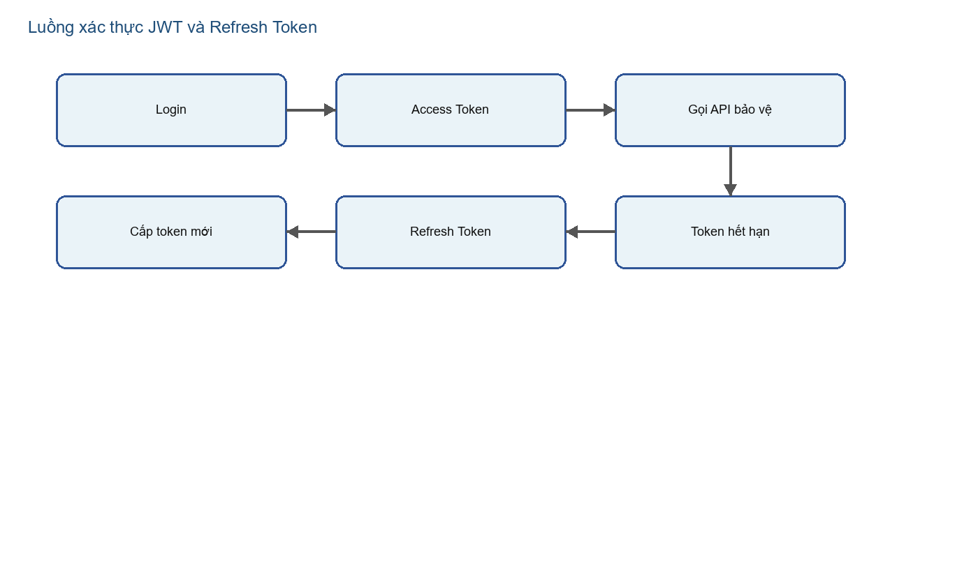
Hình bổ sung: Luồng JWT và refresh token

bcrypt: salt và cost factor
bcrypt là thuật toán băm mật khẩu một chiều. Salt làm cho cùng một mật khẩu tạo ra giá trị hash khác nhau, còn cost factor điều chỉnh độ khó tính toán để chống brute-force. Dự án dùng bcryptjs để lưu mật khẩu an toàn thay vì lưu plaintext.

OAuth 2.0 và OpenID Connect
OAuth 2.0 cho phép ứng dụng ủy quyền đăng nhập qua nhà cung cấp như Google. OpenID Connect bổ sung lớp định danh để ứng dụng nhận biết người dùng. Dự án dùng google-auth-library cho luồng đăng nhập Google, sau đó cấp JWT nội bộ của hệ thống.

OWASP Top 10
OWASP Top 10 là danh sách rủi ro bảo mật web phổ biến như Broken Access Control, Injection, XSS, CSRF, Insecure Design. Dự án áp dụng xác thực JWT, phân quyền role, validate input, mã hóa mật khẩu, kiểm soát upload và audit log để giảm rủi ro.

Đánh giá tổng kết hệ thống công nghệ
Trong các ứng dụng Single Page Application (SPA) quy mô lớn, việc quản lý dữ liệu tại tầng giao diện (Frontend) thường gặp hiện tượng thắt nút cổ chai nếu áp dụng các mô hình lưu trữ tập trung truyền thống (như Redux với cơ chế Single Source of Truth). Xu hướng kiến trúc Frontend hiện đại giải quyết bài toán này bằng cách phân rã dữ liệu thành hai loại trạng thái chuyên biệt với các đặc tính kỹ thuật hoàn toàn khác nhau:

Công nghệ nổi bật và điểm khác biệt của đề tài
Điểm nổi bật | Mô tả áp dụng trong dự án
Tích hợp AI hỗ trợ soạn thảo đơn | Hệ thống tích hợp AI Assistant giúp sinh viên diễn đạt nội dung đơn xin hỗ trợ rõ ràng và mạch lạc hơn, sử dụng Google Gemini API — mô hình ngôn ngữ lớn (LLM) của Google với khả năng hiểu và sinh văn bản tiếng Việt tốt. Về nguyên lý, Gemini được xây dựng trên kiến trúc Transformer, học cách nắm bắt ngữ cảnh giữa các từ để tự động sinh ra văn bản phù hợp. Để kết quả sát với nghiệp vụ thực tế, dự án áp dụng kỹ thuật Prompt Engineering có cấu trúc: nêu rõ vai trò AI, bối cảnh nghiệp vụ, dữ liệu đầu vào từ đơn của sinh viên và định dạng đầu ra mong muốn — kết hợp với few-shot (đưa ví dụ mẫu) và context injection (đưa dữ liệu thực vào câu lệnh) để chuẩn hóa văn phong theo đúng ngữ cảnh học thuật.
Phân tách trạng thái Server và Client | Dữ liệu lấy từ server (danh sách quỹ, đơn xin hỗ trợ, giao dịch) được quản lý bởi React Query với cơ chế cache và đồng bộ tự động. Dữ liệu cục bộ (thông tin đăng nhập, token, trạng thái giao diện) được quản lý riêng bởi Zustand. Việc tách biệt này giúp code gọn hơn và tránh xung đột dữ liệu so với gom tất cả vào một chỗ
Nhật ký thay đổi dữ liệu  (Audit Trail JSON Diff) | Thay vì chỉ ghi lại "ai đã làm gì", hệ thống lưu cả dữ liệu trước và sau khi thay đổi dưới dạng JSON. Nhờ đó, quản trị viên có thể truy vết chính xác từng trường dữ liệu nào đã bị sửa, đặc biệt hữu ích với các bản ghi tài chính nhạy cảm.
Tính toán Số dư Khả dụng theo thời gian thực | Số dư khả dụng của quỹ không chỉ là số tiền hiện có, mà được tính theo công thức: Số dư khả dụng = Số dư quỹ − Tổng tiền các đơn đã được duyệt chi nhưng chưa giải ngân. Cách tính này giúp tránh tình trạng phê duyệt vượt quá ngân sách thực tế.
Đối soát chứng từ 3 trạng thái | Mỗi giao dịch tài chính có thể ở một trong ba trạng thái: Chưa đối soát, Đã đối soát hoặc Bất thường. Cơ chế này giúp kế toán phát hiện và xử lý sai lệch giữa chứng từ thực tế và dữ liệu trong hệ thống..
Phân quyền linh hoạt (Dynamic RBAC) | Khác với phân quyền cứng (hard-coded) phải sửa mã nguồn mỗi khi thay đổi, hệ thống cho phép Admin điều chỉnh quyền truy cập và quyền hiển thị của từng vai trò trực tiếp từ giao diện quản trị, không cần can thiệp vào code.
Quy trình đóng góp không cần đăng nhập (Guest Donation Flow) | Nhà tài trợ bên ngoài có thể thực hiện đóng góp mà không cần tạo tài khoản. Hệ thống tự động nhận diện qua email: nếu đã có hồ sơ thì liên kết vào, chưa có thì tự tạo mới, đảm bảo dữ liệu nhà tài trợ luôn thống nhất.
Ứng dụng Web kết hợp Công khai và Nội bộ (Hybrid SPA) | Cùng một ứng dụng React vừa phục vụ trang công khai (giới thiệu quỹ, form đóng góp) vừa vận hành dashboard nội bộ cho cán bộ. Việc phân tách được thực hiện qua cơ chế layout riêng, route guard kiểm tra đăng nhập và lọc theo vai trò người dùng.

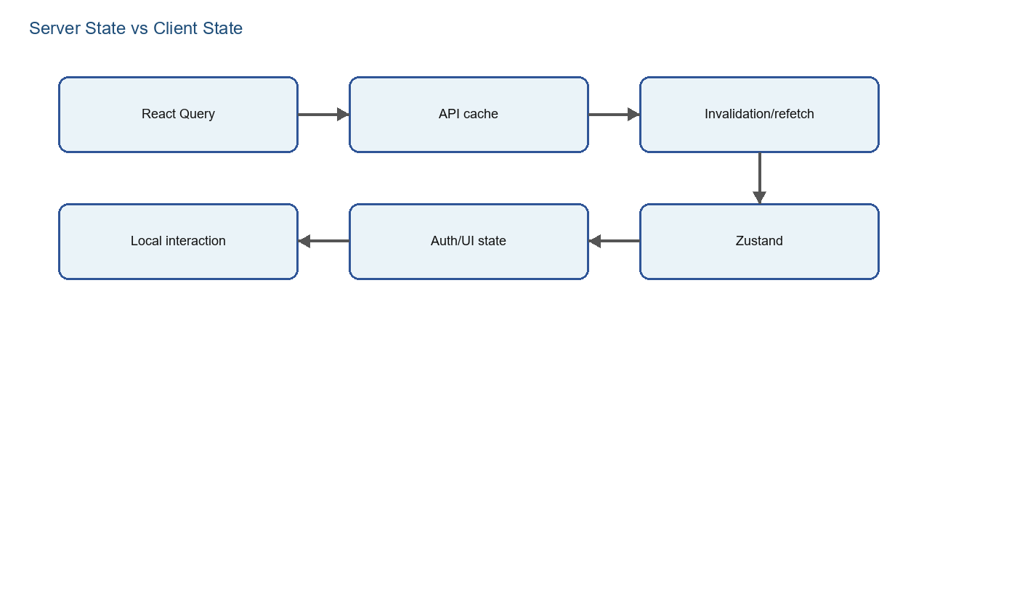
Hình bổ sung: Tách Server State và Client State
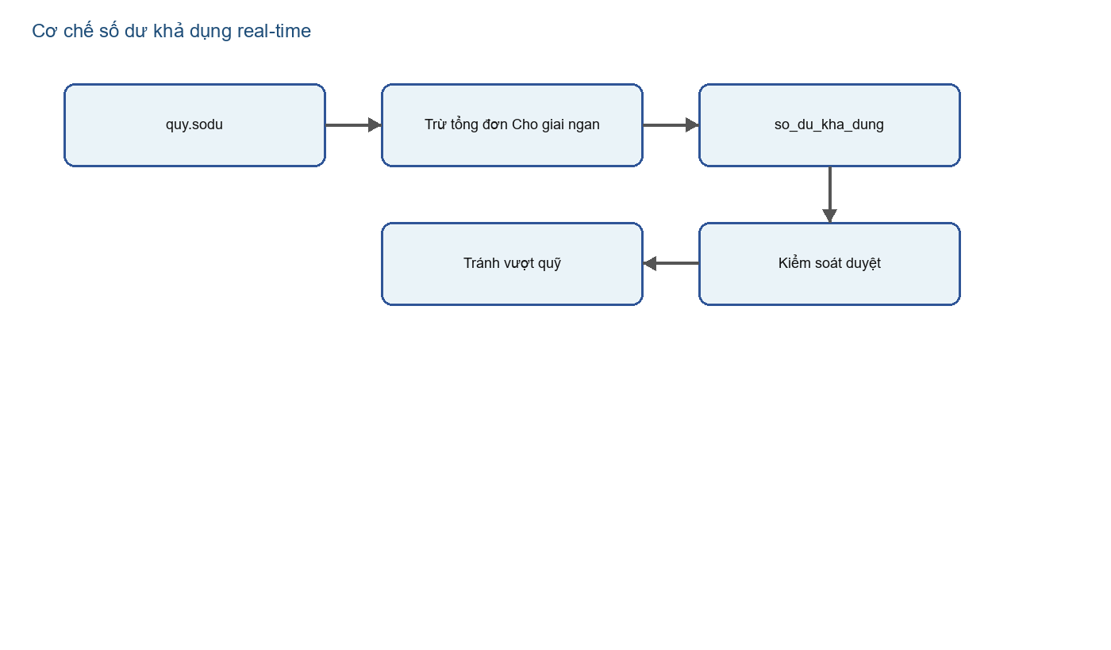
Hình bổ sung: Công thức số dư khả dụng
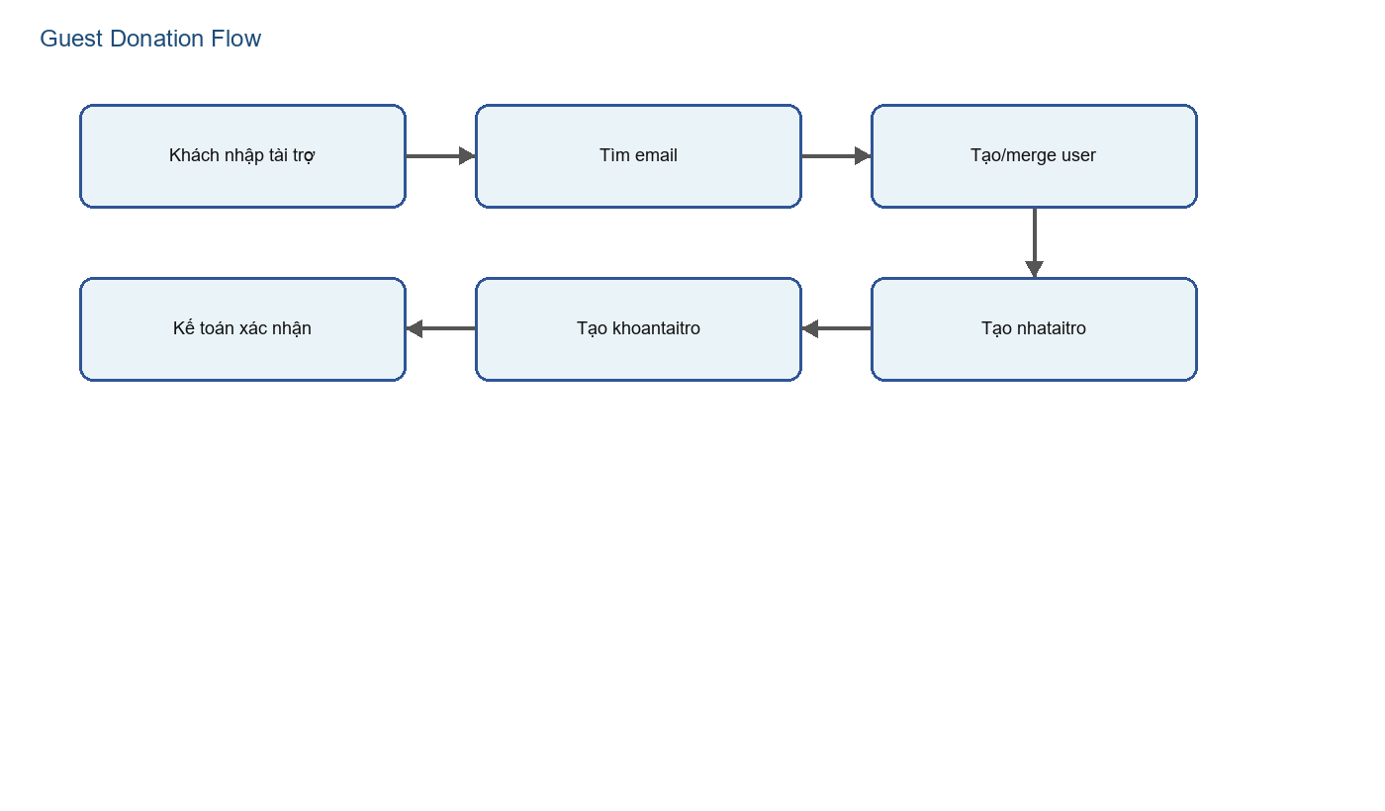
Hình bổ sung: Luồng tài trợ khách và tự động merge hồ sơ

Phân tích và thiết kế hệ thống

Phân tích yêu cầu hệ thống

Yêu cầu chức năng (Functional Requirements)
Yêu cầu chức năng của hệ thống được phân định rõ ràng dựa trên các tác nhân (Actors) tương ứng với 5 phân hệ vai trò cốt lõi trong chuỗi vận hành nghiệp vụ:
Nhóm chức năng dành cho Sinh viên (Role ID: 4 - Phân loại: SINH_VIEN):
- Quản lý và theo dõi hồ sơ hỗ trợ: Cho phép khởi tạo, nộp đơn trực tuyến kèm các tệp tin minh chứng hoàn cảnh; truy vấn danh sách đơn và giám sát tiến độ phê duyệt đa cấp dưới dạng dòng thời gian (Timeline); tra cứu chi tiết lịch sử nhận hỗ trợ tài chính.
- Tương tác phân hệ thông minh (AI Assistant): Sử dụng công cụ tích hợp trí tuệ nhân tạo để phân tích, tối ưu hóa văn phong khoa học và tự động soạn thảo đơn mẫu từ các ý chính.
- Quản trị thông tin cá nhân: Xem, cập nhật thông tin liên hệ, đồng bộ cấu hình tài khoản ngân hàng thụ hưởng và quản lý xác thực bảo mật (đổi mật khẩu).
- Khai thác dữ liệu thống kê: Cung cấp Dashboard thống kê tổng số lượng đơn, tổng kinh phí đã nhận và trực quan hóa trạng thái hồ sơ.
Nhóm chức năng dành cho Nhà tài trợ (Role ID: 4 - Phân loại: NHA_TAI_TRO):
- Thực hiện quyên góp tài trợ: Hỗ trợ phân hệ tài trợ công khai (không yêu cầu định danh) và tài trợ định danh (sau đăng nhập), tự động hóa quy trình khởi tạo hồ sơ đối tác ở lần đầu phát sinh giao dịch và đính kèm chứng từ chuyển khoản minh chứng.
- Quản lý thông tin tổ chức/cá nhân: Cấu hình hồ sơ hiển thị công khai bao gồm logo, website, thông tin liên hệ và biểu đồ vinh danh.
- Giám sát hiệu quả đóng góp: Tra cứu lịch sử các khoản đóng góp, theo dõi trạng thái xác nhận và phân tích biểu đồ biến động dòng tiền tài trợ theo thời gian hoặc theo danh mục quỹ.
Nhóm chức năng dành cho Cán bộ Quỹ / Giáo vụ (Role ID: 3):
- Thẩm định và Phê duyệt Cấp 1: Tiếp nhận hồ sơ sinh viên, đối soát điều kiện tiếp cận quỹ; thực hiện phê duyệt để chuyển tiếp đơn sang Cấp 2 hoặc từ chối kèm theo lý do bắt buộc.
- Quản trị danh mục Quỹ: Khởi tạo các quỹ phát triển mới, tra cứu số dư thực tế, theo dõi các chỉ số biến động tài chính của từng quỹ.
- Quản lý người dùng nội bộ: Xem danh sách, cấp phát tài khoản mới, gán vai trò truy cập và thực hiện thao tác kích hoạt hoặc khóa tài khoản thành viên.
Nhóm chức năng dành cho Kế toán (Role ID: 2):
- Xác thực dòng tiền vào (Thu): Tiếp nhận các khoản tài trợ chờ xử lý, đối chiếu chứng từ với sao kê ngân hàng thực tế để đưa ra quyết định xác nhận (hệ thống tự động tăng số dư quỹ, ghi nhận giao dịch thu) hoặc từ chối.
- Thực chi giải ngân (Chi) và Phê duyệt Cấp 3: Kiểm tra số dư khả dụng real-time của quỹ để đưa ra quyết định giải ngân đối với các đơn đã hoàn thành phê duyệt cấp cao; hệ thống tự động trừ quỹ, lưu vết giao dịch chi và cập nhật trạng thái đơn.
- Quản lý giao dịch và Đối soát: Tra cứu lịch sử thu - chi, xuất dữ liệu đối soát chứng từ với hệ thống ngân hàng, xuất file báo cáo tổng hợp dạng Excel.
- Chiết xuất báo cáo tự động: Hỗ trợ bộ lọc động để chiết xuất 5 loại báo cáo văn bản chuyên ngành (Thu chi tổng hợp, Danh sách nhà tài trợ, Danh sách thụ hưởng, Báo cáo quỹ chi tiết, Báo cáo đề xuất) sang định dạng Word/Excel theo template chuẩn.
Nhóm chức năng dành cho Quản trị viên hệ thống - Admin (Role ID: 1):
- Phê duyệt Cấp 2 và Kiểm soát tối cao: Thẩm định các đơn hỗ trợ đã thông qua Cấp 1, kiểm tra lịch sử duyệt và phê duyệt chuyển tiếp sang bộ phận Kế toán.
- Kiểm soát toàn diện thực thể: Đóng hoặc tạm dừng hoạt động của các quỹ; reset mật khẩu, xóa người dùng và phân tích chuyên sâu phân hạng Nhà tài trợ (Tiering).
- Giám sát Nhật ký hệ thống chuyên sâu (Audit Trail): Theo dõi toàn bộ lịch sử hoạt động, cung cấp công cụ so sánh trực quan cấu trúc JSON Diff (dữ liệu cũ và mới) trước/sau khi phát sinh hành động nhạy cảm để kiểm soát rủi ro nội bộ; hỗ trợ kết xuất log phục vụ công tác kiểm toán.
Nhóm chức năng dành cho Ban Kiểm Soát (Role ID: 5 - Phân loại: BAN_KIEM_SOAT):
Tra cứu và Giám sát dòng tiền: Tra cứu danh sách Quỹ, các Khoản tài trợ và Giao dịch Thu/Chi ở chế độ chỉ xem (Read-Only), đảm bảo tính minh bạch tài chính.
Giám sát Nghiệm thu & Công nợ: Theo dõi kết quả nghiệm thu hồ sơ (kiểm tra tiến độ và nghiệm thu cuối cùng), tình hình thực hiện hợp đồng vay vốn, điều khoản thu hồi và lịch trả nợ của sinh viên.
Xem lịch sử phê duyệt và báo cáo thống kê: Truy vấn toàn bộ lịch sử 3 cấp phê duyệt đơn hỗ trợ, nhật ký hệ thống (Audit Trail) và xem các báo cáo thống kê tổng quan.
Ràng buộc quyền hạn: Hệ thống chặn tuyệt đối các thao tác tạo mới, chỉnh sửa, xóa bản ghi, phê duyệt đơn hay thực chi giải ngân đối với vai trò Ban Kiểm Soát.
- Cấu hình hệ thống động: Cho phép quản trị viên ẩn/hiện trang, phân quyền menu điều hướng động trực tiếp từ giao diện Admin và thiết lập thông tin nhận diện cốt lõi của nhà trường.

Yêu cầu phi chức năng (Non-Functional Requirements)
- Tính an toàn và bảo mật (Security): Mã hóa mật khẩu một chiều (bcrypt), chứng thực thông qua JWT mã hóa cơ chế xoay vòng Refresh Token. Toàn bộ hành vi thay đổi số liệu tài chính phải được lưu vết kiểm toán (Audit Trail).
- Tính toàn vẹn dữ liệu (Integrity): Đảm bảo tuyệt đối các ràng buộc ACID. Hệ thống không cho phép sửa đổi hoặc xóa các bản ghi thuộc về quỹ đã chuyển sang trạng thái DA_DONG.
- Hiệu năng và độ khả dụng (Performance & Availability): Hệ thống phản hồi các tác vụ truy vấn thông thường dưới 1.5 giây. Giao diện thiết kế theo chuẩn Responsive UI thích ứng tốt trên các thiết bị di động (xs, sm, md, lg, xl).

Mô hình hóa chức năng hệ thống (Use Case Architecture)

Biểu đồ Use Case tổng quan và chi tiết
Hệ thống TVU Fund Management được thiết kế theo kiến trúc phân quyền RBAC chặt chẽ gồm 5 tác nhân (Actors) chính: Admin (Quản trị hệ thống), Kế toán (Quản lý tài chính & thực chi), Cán bộ Quỹ (Sơ duyệt & quản lý quỹ), Sinh viên / Nhà tài trợ (Nộp đơn hỗ trợ & tài trợ công khai), và Ban Kiểm soát (Giám sát Read-Only độc lập).
[GHI CHÚ HÌNH ẢNH: Hình 3.1 - Sơ đồ Use Case tổng quan Hệ thống TVU Fund Management (5 Actors: Admin, Kế toán, Cán bộ Quỹ, Sinh viên/Nhà tài trợ, Ban Kiểm soát)]
[GHI CHÚ HÌNH ẢNH: Hình 3.2 - Biểu đồ Use Case chi tiết Phân hệ Phê duyệt Yêu cầu Hỗ trợ (Phê duyệt 3 cấp)]
Giáo vụ (Academic Staff): Người xét duyệt hồ sơ đầu tiên.
Kế toán (Accountant): Người xác nhận và thực hiện giải ngân.
Quản trị viên (Admin): Người quản lý toàn bộ hệ thống.
Ban Kiểm Soát (Supervision Board - Role ID: 5): Thành viên giám sát độc lập toàn bộ hoạt động tài chính, phê duyệt, nghiệm thu và công nợ của hệ thống (quyền Read-Only).
Nhà tài trợ(): Người tài trợ cho các quỷ
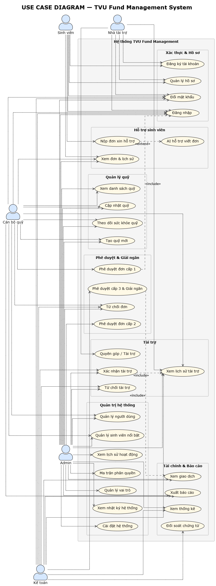
Hình : biểu đồ use case tổng quan

Mô tả kịch bản Use Case (Use Case Specifications) cho các luồng cốt lõi

Đặc tả Use Case: Nộp đơn hỗ trợ và tương tác AI Assistant
Thông tin Use case:
Tiền điều kiện:
- Sinh viên đã đăng nhập với vai trò hợp lệ
- Hệ thống có ít nhất 1 quỹ đang hoạt động
Hậu điều kiện:
- Đơn được lưu với trạng thái : Chờ duyệt cấp 1”
- 3 bản ghi phê duyệt rỗng được tạo tự động
- Bản ghi trong ` nhatkyhethong` lưu lại dấu vết: ai thực hiện hành động, hành động gì, loại đối tượng, mô tả, dữ liệu củ ( nếu có), dữ liệu mới, khi nào
- Bản ghi trong ` nhatkyhethong` lưu lại dấu vết: ai thực hiện hành động, hành động gì, loại đối tượng, mô tả, dữ liệu củ ( nếu có), dữ liệu mới, khi nào
- Sinh viên nhận thông báo xác nhận
Luồng hoạt động chính
Bước 1: Truy cập form nộp đơn
- Sinh viên đăng nhập và chọn Tạo đơn
- Hệ thống hiển thị form gồm:
- Chọn quỹ
- Tiêu đề đơn
- Lý do hoàn cảnh
- Số tiền đề xuất
- File minh chứng (tùy chọn)
Bước 2: Nhập thông tin
- Sinh viên nhập thông tin và tải lên minh chứng (nếu có).
- Hệ thống kiểm tra tính hợp lệ của dữ liệu:
- Độ dài tiêu đề
- Nội dung lý do
- Số tiền đề xuất
- Kích thước và định dạng file
Bước 3: Sử dụng AI (tùy chọn)
- Sinh viên chọn Trợ lý AI.
- Các chức năng:
- Phân tích hoàn cảnh
- Tối ưu nội dung
- Viết lại toàn bộ nội dung
Bước 4: AI xử lý nội dung
- Hệ thống gửi yêu cầu đến AI.
- Kết quả được hiển thị để sinh viên:
- Áp dụng
- Chỉnh sửa thêm
- Hủy bỏ
Bước 5: Gửi đơn
- Sinh viên kiểm tra thông tin.
- Nhấn Gửi đơn và xác nhận gửi.
Bước 6: Hệ thống lưu dữ liệu
- Lưu thông tin đơn hỗ trợ.
- Khởi tạo quy trình phê duyệt.
- Ghi nhận nhật ký hoạt động.
- Thực hiện lưu dữ liệu trong một transaction để đảm bảo toàn vẹn.
Bước 7: Hoàn tất
- Hệ thống thông báo gửi đơn thành công.
- Chuyển về trang danh sách đơn.
Luồng hoạt động ngoại lệ
Dữ liệu không hợp lệ
Điều kiện: Thông tin nhập không đúng yêu cầu.
Xử lý:
- Hiển thị thông báo lỗi tương ứng.
- Không cho gửi đơn.
- Sinh viên chỉnh sửa và gửi lại.
- Kết quả: Đơn chưa được lưu.
Lỗi AI Assistant
Điều kiện: AI không phản hồi hoặc trả về lỗi.
Xử lý:
- Thông báo không thể sử dụng AI.
- Cho phép:
- Thử lại.
- Tiếp tục nộp đơn không dùng AI.
- Kết quả: Sinh viên vẫn có thể nộp đơn bình thường.
Sinh viên hủy thao tác
Điều kiện: Sinh viên đóng trang hoặc nhấn Hủy.
Xử lý:
- Nếu đã nhập dữ liệu, hệ thống yêu cầu xác nhận trước khi rời trang.
- Kết quả: Không tạo đơn trong hệ thống.
Lỗi lưu dữ liệu
Xảy ra lỗi trong quá trình ghi dữ liệu.
Xử lý:
- Hủy toàn bộ transaction.
- Hiển thị thông báo lỗi.
- Cho phép sinh viên gửi lại.
- Kết quả: Không có dữ liệu nào được lưu.
Upload file thất bại
Điều kiện: File không hợp lệ hoặc quá trình upload gặp lỗi.
Xử lý:
- Hiển thị thông báo lỗi.
- Cho phép tải lại file hoặc tiếp tục không đính kèm.

Biểu đồ Sequence diagram Sinh viên nộp đơn

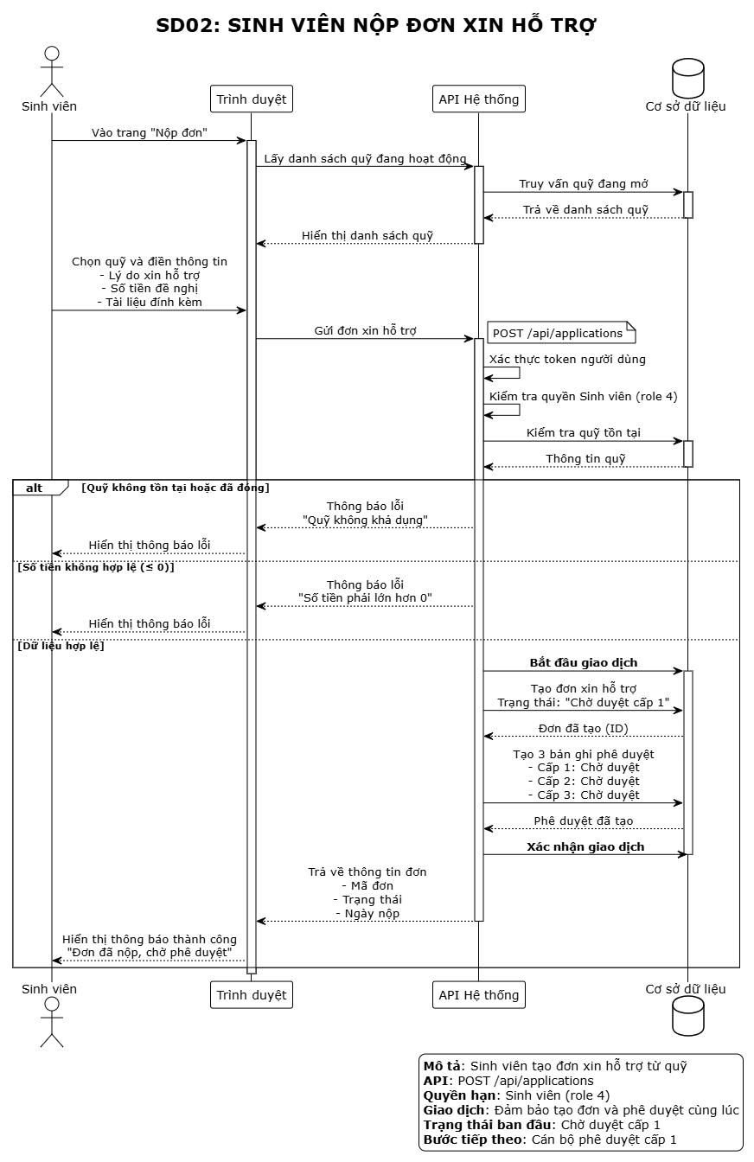

Biểu đồ Sequence diagram AI hổ trợ viết đơn
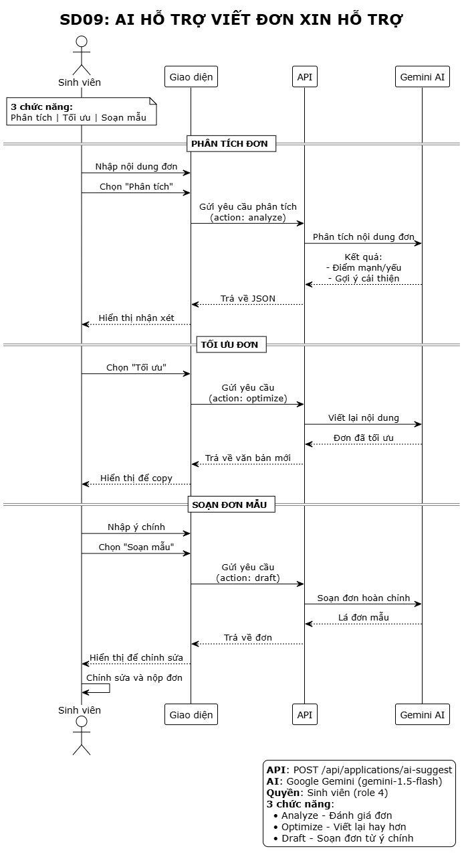

Biểu đồ Activity diagram Sinh viên nộp đơn
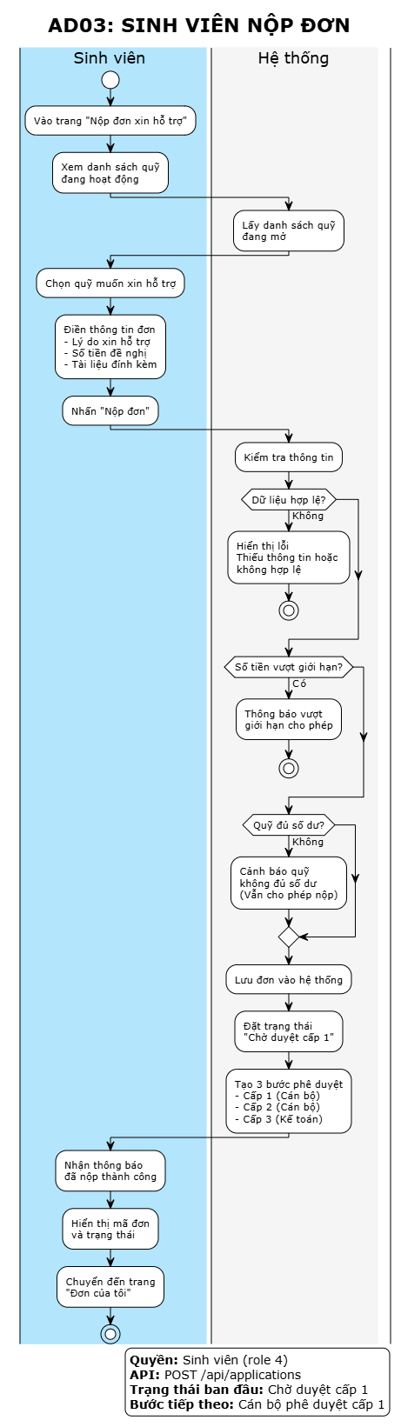
Hình : Sinh viên nộp đơn

Đặc tả Use Case: Luồng kiểm soát phê duyệt đa cấp
Thông tin Use case:
Tiền điều kiện:
- Tác nhân đã đăng nhập với vai trò có quyền phê duyệt (`Giao vu`, `Admin`, `Ke toan`)
- Đơn hỗ trợ tồn tại trong hệ thống với trạng thái tương ứng:
    - Cấp 1: `Cho duyet cap 1`
    - Cấp 2: `Cho duyet cap 2`
    - Cấp 3: `Cho giai ngan`
- Đơn chưa bị từ chối hoặc đã giải ngân
Hậu điều kiện:
Nếu phê duyệt :
- Trạng thái đơn chuyển sang cấp tiếp theo hoặc “Da giai ngan” (cấp 3)
- Bản ghi trong ` pheduyet` được cập nhật: ngươi duyệt, ngày duyệt, kết quả, yêu cầu hổ trợ nào
- Bản ghi trong ` nhatkyhethong` lưu lại dấu vết: ai thực hiện hành động, hành động gì, loại đối tượng, mô tả, dữ liệu củ ( nếu có), dữ liệu mới, khi nào
- Thông báo được gửi đến sinh viên
Nếu từ chối :
- Trạng thái đơn chuyển thành `Tu choi`
- Bản ghi trong `pheduyet` ghi nhận lý do từ chối
- Luồng phê duyệt bị ngắn hoàn toàn
- Bản ghi trong ` nhatkyhethong` lưu lại dấu vết: ai thực hiện hành động, hành động gì, loại đối tượng, mô tả, dữ liệu củ ( nếu có), dữ liệu mới, khi nào
- Gửi thông báo đến sinh viên
Luồng hoạt động chính
Bước 1: Truy cập danh sách đơn cần duyệt
- Cán bộ quỹ: Xem các đơn chờ duyệt cấp 1.
- Admin: Xem các đơn chờ duyệt cấp 2.
- Kế toán: Xem các đơn chờ giải ngân.
- Hệ thống hiển thị danh sách đơn cùng thông tin cơ bản và nút Xem chi tiết.
Bước 2: Xem chi tiết đơn
- Người duyệt mở thông tin chi tiết đơn.
- Hệ thống hiển thị:
- Thông tin sinh viên.
- Nội dung đơn và file đính kèm.
- Lịch sử phê duyệt các cấp.
Bước 3: Đánh giá và quyết định
- Người duyệt chọn một trong hai hành động:
- Phê duyệt
- Nhập nhận xét (tùy chọn).
- Xác nhận phê duyệt.
- Từ chối
- Nhập lý do từ chối (bắt buộc).
- Xác nhận từ chối.
Bước 4: Kiểm tra quyền hạn
- Hệ thống kiểm tra vai trò của người dùng có được phép duyệt cấp hiện tại hay không.
- Nếu không có quyền, chuyển sang luồng ngoại lệ.
Bước 5: Cập nhật dữ liệu
- Nếu phê duyệt:
- Cập nhật kết quả duyệt.
- Chuyển đơn sang cấp duyệt tiếp theo.
- Ghi nhận lịch sử và nhật ký hệ thống.
- Nếu từ chối:
- Cập nhật trạng thái từ chối.
- Hủy các bước duyệt tiếp theo.
- Ghi nhận lịch sử và nhật ký hệ thống.
Bước 6: Gửi thông báo
- Nếu phê duyệt:
- Thông báo cho sinh viên.
- Thông báo cho người duyệt cấp tiếp theo.
- Nếu từ chối:
- Thông báo lý do từ chối cho sinh viên.
Bước 7: Hiển thị kết quả
- Hệ thống thông báo xử lý thành công.
- Làm mới danh sách đơn.
- Cập nhật số lượng đơn chờ duyệt.
Luồng hoạt động ngoại lệ
Từ chối nhưng chưa nhập lý do
Điều kiện: Người duyệt không nhập hoặc nhập quá ngắn lý do từ chối.
Xử lý:
- Hiển thị thông báo yêu cầu nhập lý do.
- Không cho phép xác nhận từ chối.
- Kết quả: Đơn chưa được xử lý.
Không đủ quyền duyệt
Điều kiện: Người dùng cố duyệt đơn không thuộc thẩm quyền.
Xử lý:
- Hệ thống từ chối yêu cầu.
- Hiển thị thông báo không có quyền thực hiện.
- Kết quả: Không có thay đổi dữ liệu.
Đơn đã được xử lý trước đó
Điều kiện: Hai người cùng xử lý một đơn tại cùng thời điểm.
Xử lý:
- Hệ thống phát hiện đơn đã được người khác xử lý.
- Hiển thị thông báo và làm mới danh sách.
- Kết quả: Chỉ một người xử lý thành công.
Đơn đã bị từ chối ở cấp trước
Điều kiện: Người duyệt truy cập đơn đã bị từ chối ở cấp trước đó.
Xử lý:
- Hệ thống thông báo đơn không còn trong quy trình duyệt.
- Không cho phép thực hiện phê duyệt hoặc từ chối.
Biểu đồ Activity diagram Phê duyệt yêu cầu hổ trợ cấp 1
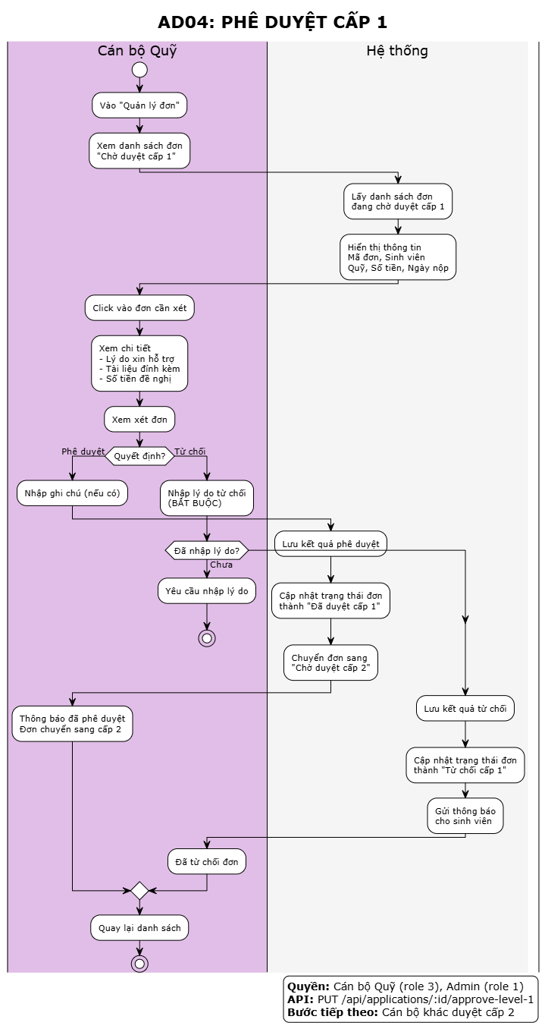
Hình : Phê duyệt yêu cầu hổ trợ cấp 1

Biểu đồ Sequence diagram Phê duyệt yêu cầu hổ trợ cấp 1
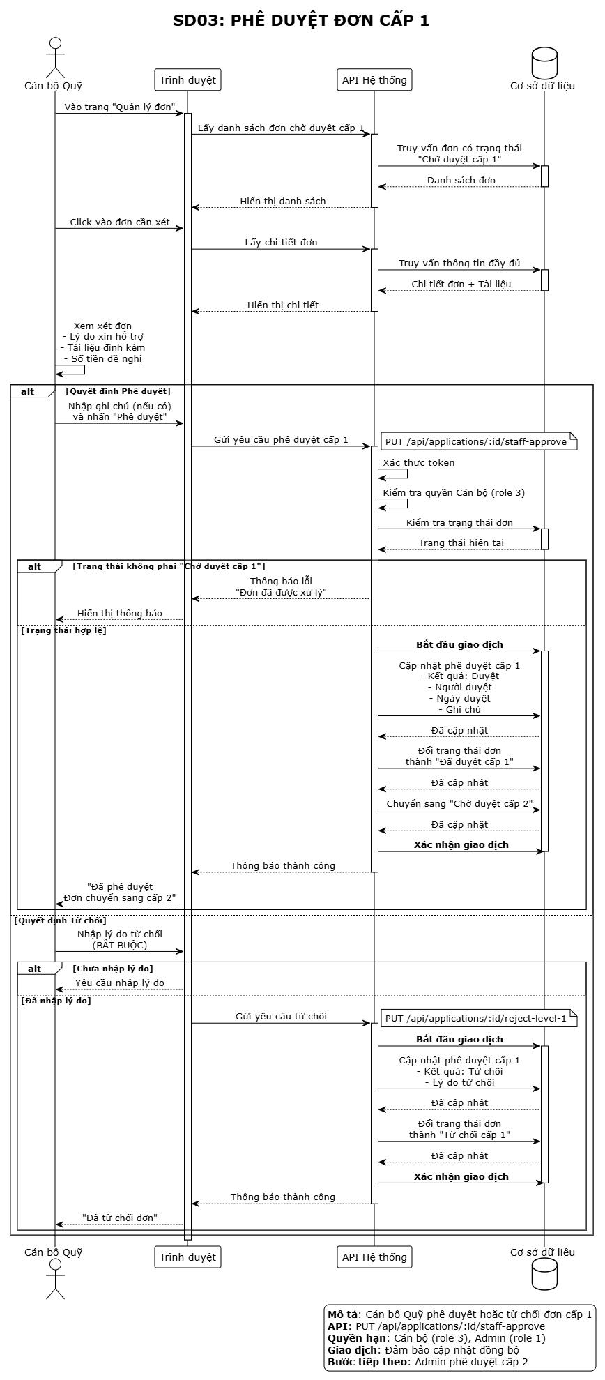

Biểu đồ Activity diagram Phê duyệt yêu cầu hổ trợ cấp 2
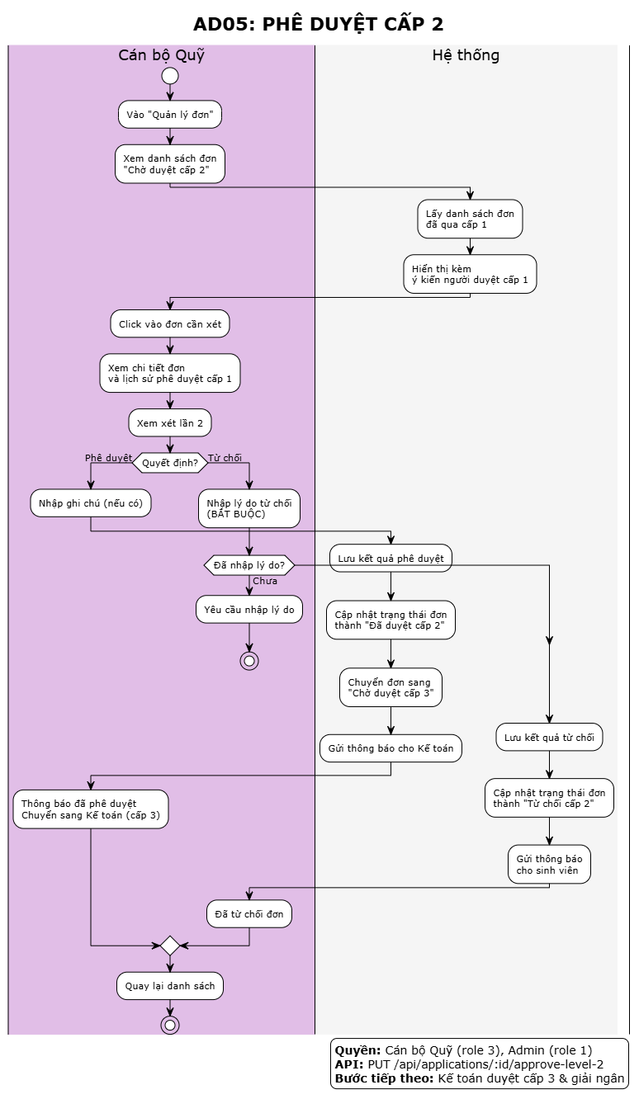
Biểu đồ Sequence diagram Phê duyệt yêu cầu hổ trợ cấp 2

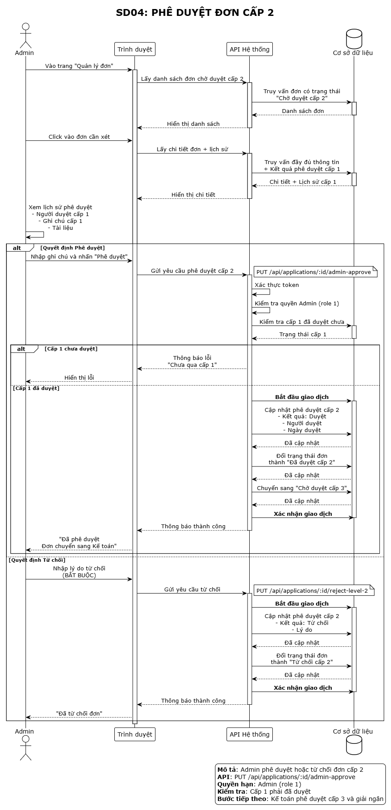

Biểu đồ Activity diagram Phê duyệt yêu cầu hổ trợ cấp 3(giải ngân)
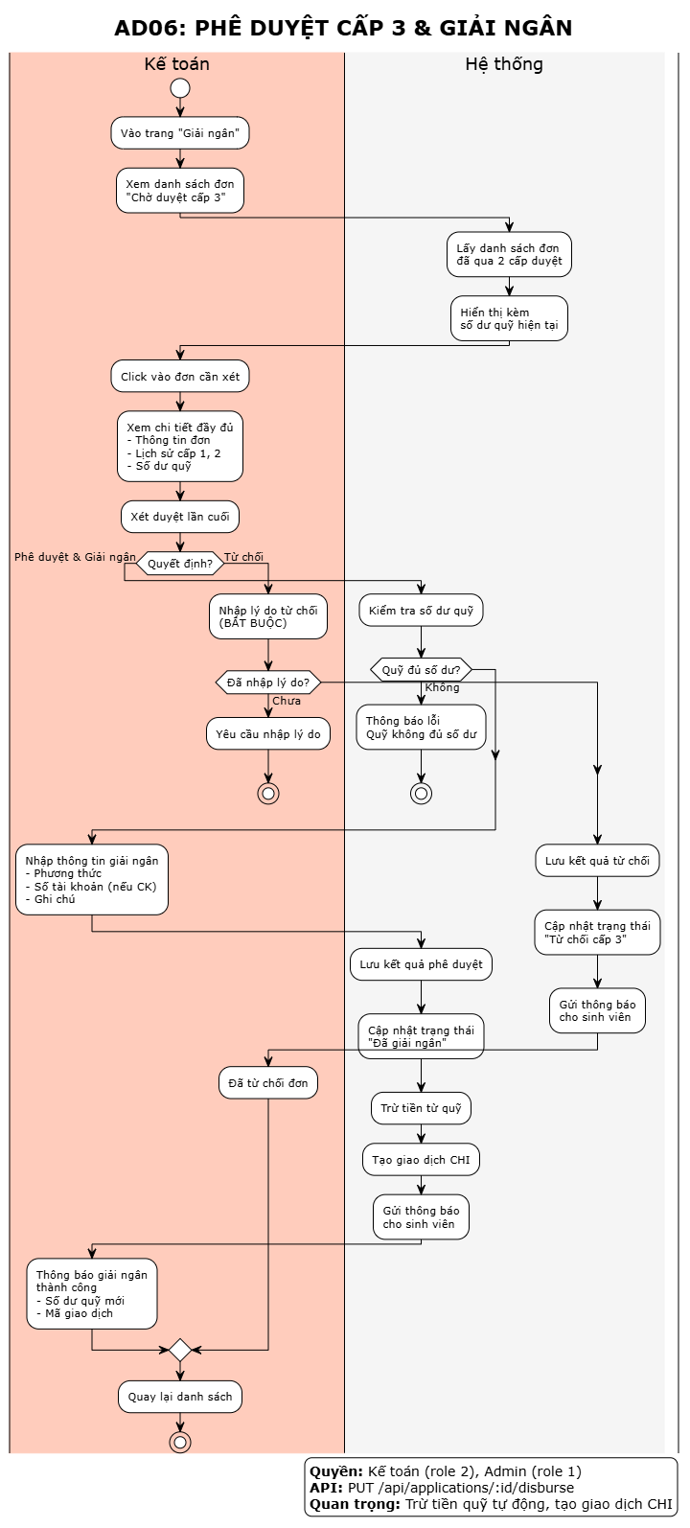
Hình : Phê duyệt yêu cầu hổ trợ cấp 3
Biều đồ Sequence diagram Phê duyệt yêu cầu hổ trợ cấp 3(giải ngân)
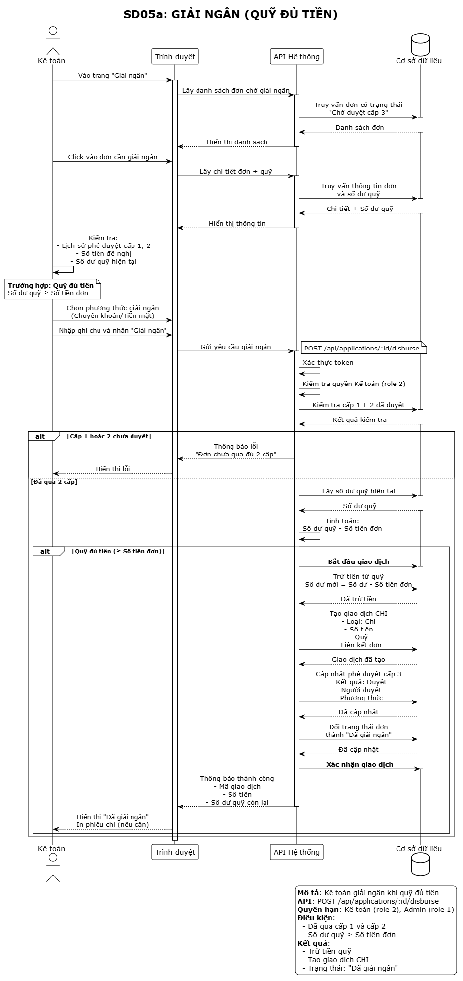

Đặc tả Use Case: Xác nhận tài trợ và Thực chi giải ngân an toàn
Thông tin Use case:
Tiền điều kiện :
- Kế toán đã đăng nhập với vai trò Ke toan hoặc kế toan
- Khoản quyên góp đang ở trạng thái Chờ xác nhận.
- Nhà tài trợ đã chuyển tiền thực tế.
- Có sao kê hoặc chứng từ giao dịch.
Hậu điều kiện :
- Số dư quỹ được cộng thêm tiền tài trợ.
- Tạo giao dịch thu.
- Trạng thái đơn chuyển thành Da giai ngan
- Khoản quyên góp chuyển sang trạng thái Đã xác nhận.
- Ghi nhật ký hệ thống.
- Nhà tài trợ nhận thông báo xác nhận.

Luồng hoạt động chính
Bước 1: Truy cập danh sách tài trợ
Kế toán vào Tài chính → Xác nhận tài trợ.
Hệ thống hiển thị các khoản quyên góp chờ xác nhận.
Bước 2: Xem chi tiết khoản tài trợ
Xem thông tin nhà tài trợ.
Xem thông tin khoản quyên góp và quỹ nhận tài trợ.
Bước 3: Đối soát giao dịch
Kế toán kiểm tra sao kê ngân hàng.
Đối chiếu số tiền, nhà tài trợ và nội dung chuyển khoản.
Bước 4: Tải lên chứng từ
Upload sao kê hoặc chứng từ xác nhận giao dịch.
Hệ thống kiểm tra định dạng và kích thước file.
Bước 5: Xác nhận tài trợ
Kế toán xác nhận đã nhận được khoản tài trợ.
Bước 6: Cập nhật dữ liệu
Cộng tiền vào số dư quỹ.
Tạo giao dịch thu.
Cập nhật trạng thái khoản quyên góp.
Cập nhật thống kê nhà tài trợ.
Ghi nhật ký hệ thống.
Bước 7: Gửi thông báo
Thông báo xác nhận cho nhà tài trợ.
Thông báo cho Admin theo dõi.
Bước 8: Hoàn tất
Hiển thị thông báo thành công.
Cập nhật số dư quỹ và thống kê trên hệ thống.
Luồng hoạt động ngoại lệ
Không tìm thấy giao dịch trong sao kê
Điều kiện: Không tìm thấy khoản chuyển tiền tương ứng.
Xử lý:
- Không cho phép xác nhận.
- Báo lỗi và yêu cầu nhà tài trợ kiểm tra lại.
- Kết quả: Khoản tài trợ chưa được xác nhận.
Số tiền không khớp
Điều kiện: Số tiền trên hệ thống khác số tiền thực nhận.
Xử lý:
- Điều chỉnh theo số tiền thực tế hoặc yêu cầu nhà tài trợ bổ sung.
- Kết quả: Chỉ xác nhận số tiền thực nhận.
Chứng từ không hợp lệ
Điều kiện: File sai định dạng, quá dung lượng hoặc chưa tải lên.
Xử lý:
- Hiển thị lỗi.
- Không cho phép xác nhận.
- Kết quả: Chưa thể xác nhận khoản tài trợ.
Xác nhận trùng lặp
Điều kiện: Nhiều người cùng xác nhận một khoản tài trợ.
Xử lý:
- Hệ thống khóa dữ liệu và chỉ cho phép một người xác nhận.
- Kết quả: Tránh xác nhận trùng.
Nhà tài trợ hủy quyên góp
Điều kiện: Khoản tài trợ chưa được xác nhận.
Xử lý:
- Cho phép hủy quyên góp.
- Kết quả: Khoản tài trợ chuyển sang trạng thái đã hủy.
Lỗi lưu dữ liệu
Điều kiện: Xảy ra lỗi trong quá trình cập nhật dữ liệu.
Xử lý:
- Hệ thống hủy toàn bộ giao dịch.
- Hiển thị thông báo lỗi.
- Kết quả: Dữ liệu và số dư quỹ không thay đổi.
Kế toán xác nhận khoản tài trợ
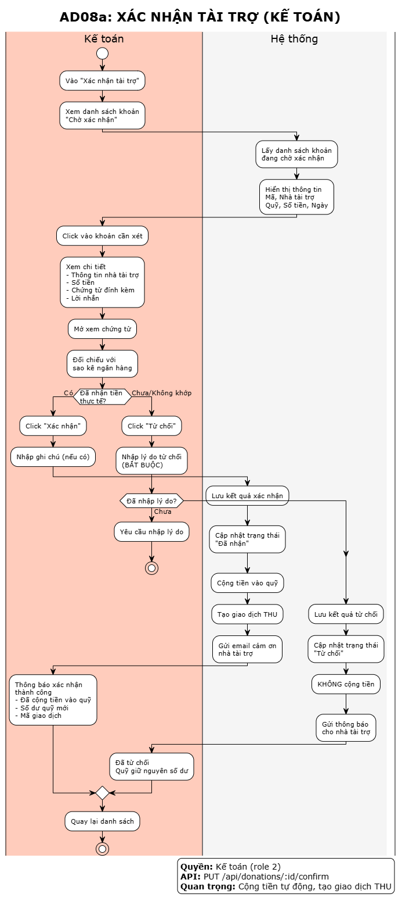
Hình : kế toán xác nhận khoản tài trợ

Đặc tả Use Case: Nghiệm thu hồ sơ dự án / đề xuất hỗ trợ
Tác nhân chính: Cán bộ Quỹ (Role 3), Admin (Role 1), Ban Kiểm Soát (Role 5).
Tiền điều kiện: Đơn đề nghị hỗ trợ đã được giải ngân (Da gia ngan) và có đánh dấu yêu cầu nghiệm thu (canNghiemThu = 1).
Luồng chính: 1. Cán bộ Quỹ lập biên bản nghiệm thu (chọn loại: Kiểm tra tiến độ hoặc Nghiệm thu cuối cùng) -> 2. Hệ thống lưu biên bản ở trạng thái 'Chờ đánh giá' -> 3. Admin kiểm tra và đưa ra kết quả phê duyệt ('Đạt', 'Đạt có điều chỉnh', hoặc 'Không đạt') -> 4. Hệ thống cập nhật trạng thái đơn thành 'Da nghiem thu' hoặc 'Nghiem thu khong dat'.
Hậu điều kiện: Biên bản nghiệm thu được lưu vết vào CSDL và cho phép Ban Kiểm Soát truy vấn giám sát.

Đặc tả Use Case: Giám sát và Quản lý Công nợ
Tác nhân chính: Kế toán (Role 2), Admin (Role 1), Cán bộ Quỹ (Role 3), Ban Kiểm Soát (Role 5), Sinh viên (Role 4).
Tiền điều kiện: Đơn vay vốn hỗ trợ đã được giải ngân và khởi tạo điều khoản thu hồi (dieukhoanthuhoi) cùng lịch trả nợ (lichtrano).
Luồng chính: 1. Hệ thống tự động theo dõi các kỳ trả nợ đến hạn -> 2. Sinh viên tải lên minh chứng thanh toán -> 3. Kế toán xác nhận minh chứng (chuyển trangthaixacnhan thành 'Da xac nhan' và ghi nhận giao dịch Thu) hoặc từ chối nếu minh chứng sai -> 4. Admin/Cán bộ Quỹ gửi thông báo nhắc nợ đối với các kỳ nợ quá hạn.
Hậu điều kiện: Số tiền đã thu được cập nhật vào quỹ, giảm dư nợ của sinh viên.

Đặc tả Use Case: Phân bổ Ngân sách nội bộ giữa các Quỹ
Tác nhân chính: Cán bộ Quỹ (Role 3), Admin (Role 1), Ban Kiểm Soát (Role 5).
Tiền điều kiện: Quỹ nguồn (quỹ cha) có đủ số dư khả dụng.
Luồng chính: 1. Cán bộ Quỹ tạo đề xuất phân bổ kinh phí từ quỹ cha sang quỹ con -> 2. Hệ thống lưu bản ghi phanbongansach ở trạng thái 'Cho duyet' -> 3. Admin xem xét và thực hiện phê duyệt -> 4. Hệ thống tự động trừ số dư quỹ cha, cộng số dư quỹ con và tạo 2 giao dịch tương ứng (Giao dịch Chi ở quỹ cha, Giao dịch Thu ở quỹ con) -> 5. Admin có thể thực hiện 'Thu hồi' nếu phân bổ bị hủy.
Hậu điều kiện: Số dư 2 quỹ được điều chỉnh chính xác và lưu vết nhatkyhethong.

Đặc tả Use Case: Tạo Quỹ Mới
Tác nhân chính: Cán bộ Quỹ (Role 3), Admin (Role 1), Ban Kiểm Soát (Role 5).
Tiền điều kiện: Người dùng có quyền Cán bộ Quỹ hoặc Admin đã đăng nhập.
Luồng chính: 1. Cán bộ Quỹ truy cập trang quản lý quỹ và nhấn "Tạo quỹ mới" -> 2. Hệ thống hiển thị form nhập thông tin (tên quỹ, loại quỹ, mô tả, số tiền mục tiêu, số tiền hỗ trợ tối đa/lần, ngày bắt đầu/kết thúc, điều kiện hỗ trợ) -> 3. Người dùng chọn loại quỹ từ danh sách (9 loại: Phát triển, Học bổng, Nghiên cứu, Vay vốn, Khởi nghiệp, Phong trào, Xã hội, CSVC, Đào tạo) và xác định hình thức điều hành (Tap trung - Be chung hoặc Tap trung - Muc chi) -> 4. Hệ thống kiểm tra tên quỹ trùng lặp, validate dữ liệu và lưu vào bảng quy với trạng thái "Dang hoat dong" -> 5. Hệ thống tự động tạo ghi nhật ký hệ thống (nhatkyhethong) với hành động "Tao quy".
Hậu điều kiện: Quỹ mới được tạo thành công với số dư ban đầu bằng 0, sẵn sàng nhận phân bổ ngân sách hoặc tài trợ.

Đặc tả Use Case: Quản lý Quỹ
Tác nhân chính: Cán bộ Quỹ (Role 3), Admin (Role 1), Kế toán (Role 2), Ban Kiểm Soát (Role 5).
Tiền điều kiện: Có quỹ đã được tạo trong hệ thống.
Luồng chính: 1. Người dùng truy cập trang danh sách quỹ -> 2. Hệ thống hiển thị danh sách quỹ với thông tin: tên quỹ, loại quỹ, số dư hiện tại, trạng thái, ngày tạo -> 3. Người dùng có thể tìm kiếm, lọc theo loại quỹ, trạng thái -> 4. Chọn quỹ để xem chi tiết: thông tin quỹ, tài khoản ngân hàng liên kết, đợt giải ngân, lịch sử giao dịch -> 5. Admin/Cán bộ Quỹ có thể chỉnh sửa thông tin quỹ (tên, mô tả, số tiền mục tiêu, điều kiện) qua PUT /api/funds/:id -> 6. Admin/Cán bộ Quỹ có thể đổi trạng thái quỹ (Dang hoat dong, Tam dung, Da dong) qua PUT /api/funds/:id/status -> 7. Hệ thống lưu vết mọi thay đổi qua nhật ký hệ thống.
Hậu điều kiện: Thông tin quỹ được cập nhật chính xác, trạng thái quỹ phản ánh đúng thực tế vận hành.

Đặc tả Use Case: Tài Trợ Quỹ (Donation)
Tác nhân chính: Nhà tài trợ (Role 4), Cán bộ Quỹ (Role 3), Admin (Role 1), Kế toán (Role 2), Ban Kiểm Soát (Role 5).
Tiền điều kiện: Có quỹ đang hoạt động trong hệ thống.
Luồng chính: Hệ thống hỗ trợ 3 cách tiếp nhận tài trợ: (Cách 1) Khách công khai (chưa đăng nhập): Nhà tài trợ truy cập trang tài trợ, điền thông tin (họ tên, email, SĐT, số tiền, chọn quỹ) -> Hệ thống kiểm tra email trùng lặp, tạo/kết nối bản ghi nhataitro, tạo khoantaitro với trạng thái "Cho duyet" -> (Cách 2) Đã đăng nhập: Nhà tài trợ truy cập /apply, chọn hình thức thanh toán (chuyển khoản/trực tuyến/tiền mặt) -> (Cách 3) Cán bộ ghi nhận: Cán bộ Quỹ/Admin tạo khoản tài trợ qua POST /api/donations cho nhà tài trợ có sẵn -> Bước 2: Kế toán/Admin xem danh sách khoản tài trợ chờ duyệt, kiểm tra chứng từ, duyệt qua PUT /api/donations/:id/approve -> Hệ thống tự động cộng tiền vào quy.sodu, tạo giao dịch Thu trong giaodich -> Bước 3: Admin xác nhận cuối cùng qua PUT /api/donations/:id/confirm, chuyển trạng thái sang "Da nhan".
Hậu điều kiện: Khoản tài trợ được ghi nhận đầy đủ, số dư quỹ được cập nhật, giao dịch Thu được tạo trong sổ cái.

Đặc tả Use Case: Đề Xuất Chương Trình từ Nhà Tài Trợ (3-Cấp Duyệt)
Tác nhân chính: Nhà tài trợ (Role 4), Cán bộ Quỹ (Role 3), Kế toán (Role 2), Admin (Role 1).
Tiền điều kiện: Nhà tài trợ đã có tài khoản và khoản tài trợ liên quan.
Luồng chính 3 cấp: Bước 1 - Cán bộ Quỹ duyệt nội dung: Nhà tài trợ tạo đề xuất chương trình mới (tên chương trình, mô tả, số lượng suất, số tiền mỗi suất, quỹ thành phần) -> Cán bộ Quỹ xem danh sách đề xuất chờ duyệt, kiểm tra tính hợp lệ, có thể sửa quỹ thành phần nếu nhà tài trợ chọn sai -> Duyệt: POST /api/donations/propose-program/:id/approve-by-canbo, cập nhật trạng thái "Can bo da duyet" -> Bước 2 - Kế toán xác nhận tiền: Kế toán xác nhận đã nhận tiền thực tế từ nhà tài trợ -> Hệ thống tự động cộng tiền vào Quỹ Thành Phần (Cấp 2), tạo giao dịch Thu -> Duyệt: POST /api/donations/propose-program/:id/confirm-money, cập nhật trạng thái "Da nhan tien" -> Bước 3 - Admin tạo hoạt động: Admin kiểm tra ngân sách Quỹ Thành Phần, tạo Quỹ Cấp 3 (Hoạt động mới) -> Hệ thống tự động trích tiền từ Quỹ Thành Phần sang Quỹ Hoạt Động qua phânbongansach -> Duyệt: POST /api/donations/propose-program/:id/create-activity, cập nhật trạng thái "Da tao hoat dong".
Hậu điều kiện: Chương trình/hoạt động mới được tạo, tiền đã được phân bổ đúng từ nguồn tài trợ qua quỹ thành phần đến quỹ hoạt động.

Mô hình hóa động và Quy trình nghiệp vụ hệ thống (Dynamic Modeling)

Sơ đồ hoạt động (Activity Diagram) các quy trình cốt lõi

Đăng nhập phân luồng
Mô tả luồng nghiệp vụ: Người dùng nhập Email và Mật khẩu -> Hệ thống thực hiện xác thực credentials -> Nếu hợp lệ, mã băm JWT kèm Role ID được khởi tạo -> Hệ thống điều hướng giao diện đến Dashboard tương ứng theo 5 vai trò (Admin, Kế toán, Cán bộ Quỹ, Sinh viên/Nhà tài trợ, Ban Kiểm soát).
[GHI CHÚ HÌNH ẢNH: Hình 3.3 - Activity Diagram: Quy trình Đăng nhập và Phân luồng RBAC]
Hình :Đăng nhập phân luồng

Đăng ký tài khoản
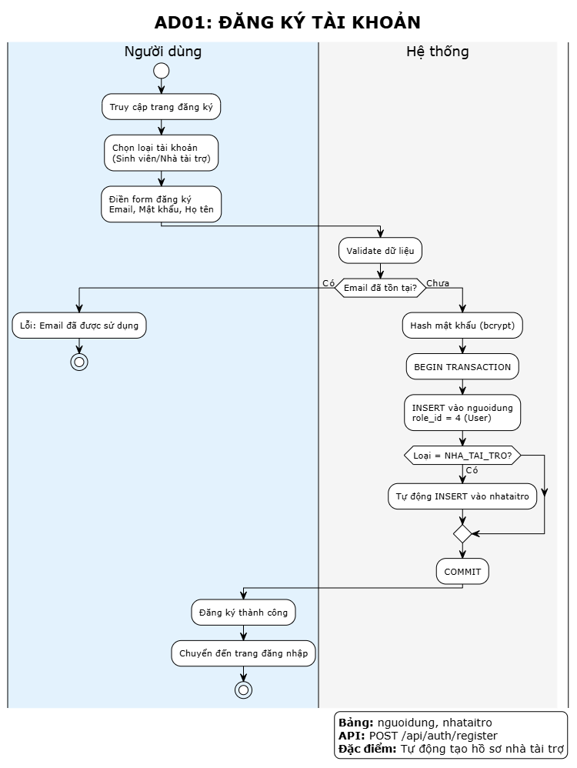
Hình : Luồng đăng ký tài khoản

Tài trợ công khai
Mô tả luồng nghiệp vụ: Khách chưa đăng nhập nộp đơn hoặc gửi khoản tài trợ công khai -> Hệ thống lưu dữ liệu tạm trong mã thông báo JWT và khởi tạo bản ghi theo dõi trong guest_tracking -> Khách nhận mã OTP 6 chữ số qua Email -> Xác thực OTP thành công -> Hệ thống tự động tạo tài khoản người dùng và chuyển dữ liệu chính thức vào CSDL.
[GHI CHÚ HÌNH ẢNH: Hình 3.4 - Activity Diagram: Quy trình Nộp đơn Hỗ trợ / Tài trợ Khách xác thực OTP Email (guest_tracking)]

Admin kiểm soát khoản tài trợ
Mô tả luồng nghiệp vụ: Đơn hỗ trợ nộp lên ở trạng thái 'Cho duyet cap 1' -> Cán bộ Quỹ sơ duyệt Cấp 1 -> Admin thẩm định Cấp 2 và xác nhận hạn mức -> Kế toán kiểm tra số dư khả dụng và thực chi giải ngân Cấp 3 -> Hệ thống trừ số dư quỹ, ghi nhận Giao dịch Chi và gửi thông báo cho sinh viên.
[GHI CHÚ HÌNH ẢNH: Hình 3.5 - Activity Diagram: Quy trình Phê duyệt 3 cấp Yêu cầu Hỗ trợ (Cán bộ Quỹ -> Admin -> Kế toán)]
Hình : Admin kiểm soát khoản tài trợ

Xuất báo cáo
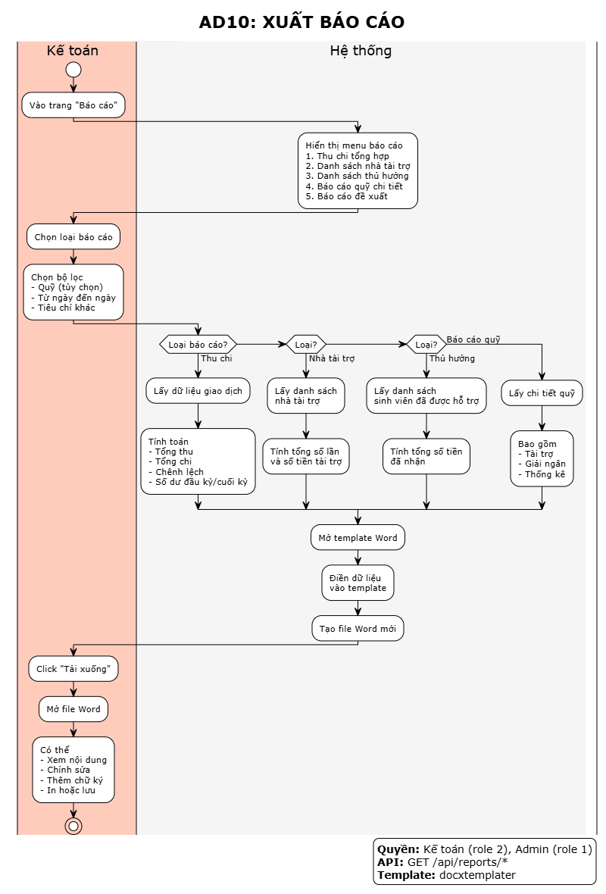
Hình : Xuất báo cáo

Xem lịch sử phê duyệt
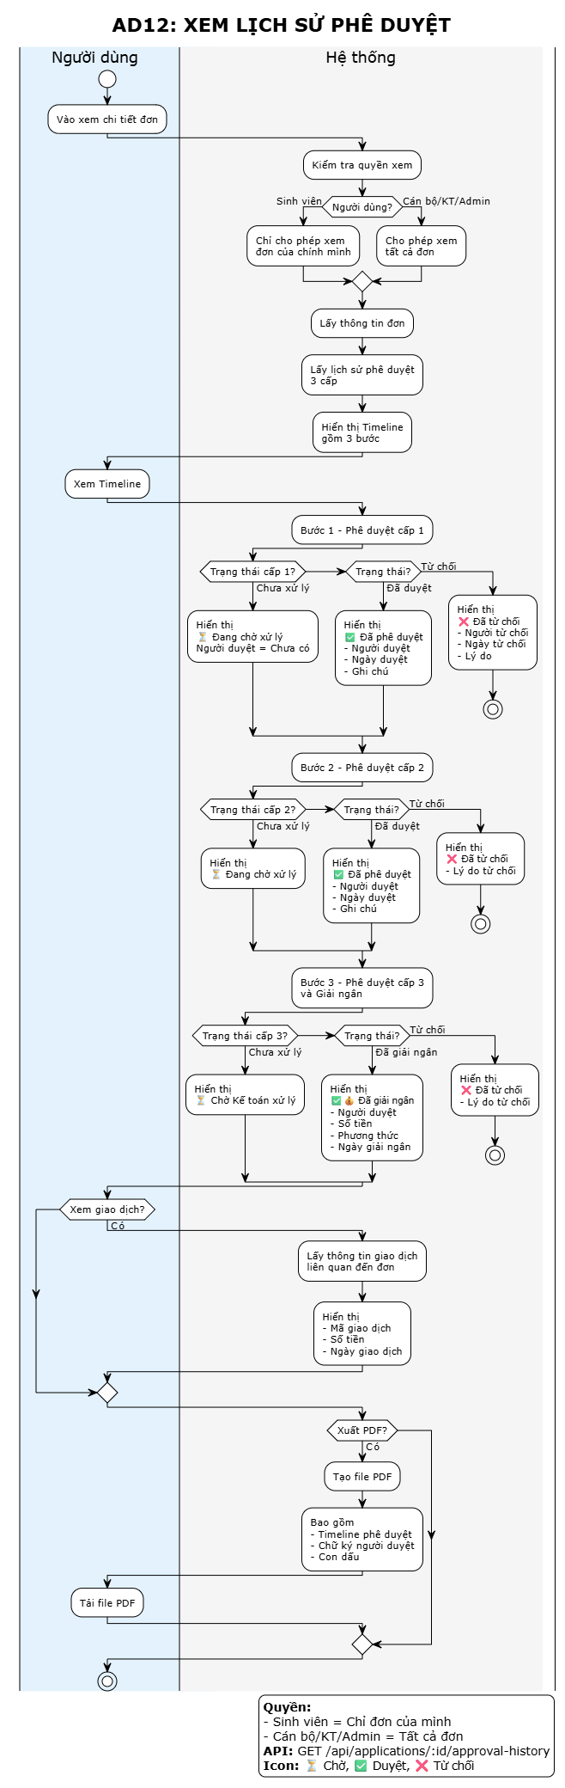

Xem nhật ký hệ thống
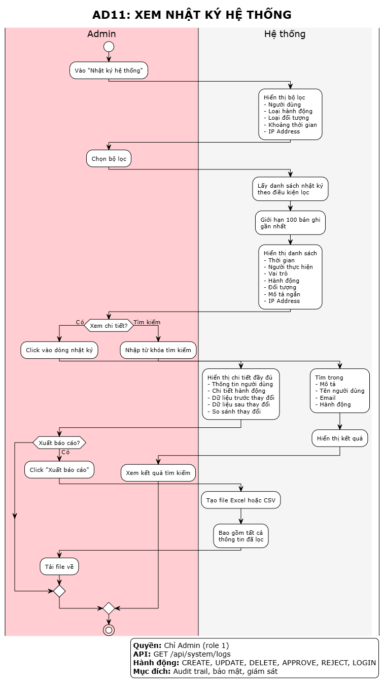

Quản lý quỷ
Mô tả luồng nghiệp vụ: Kế toán thực hiện thao tác chi tiền giải ngân -> Hệ thống kiểm tra công thức Số dư khả dụng (Available Balance = Số dư thực tế - Tiền đang chờ chi) -> Nếu đủ số dư: Cập nhật trừ tiền quỹ, tạo bản ghi giaodich (Chi) -> Nếu thiếu số dư: Chuyển trạng thái đơn sang 'Cho giai ngan' chờ bổ sung nguồn kinh phí.
[GHI CHÚ HÌNH ẢNH: Hình 3.6 - Activity Diagram: Quy trình Giải ngân và Cập nhật Số dư Khả dụng Quỹ]
Hình : Quản lý qũy

Biểu đồ Activity Diagram 3.3.12: Quy trình Nghiệm thu hồ sơ
Mô tả luồng hoạt động: Cán bộ Quỹ khởi tạo biên bản nghiệm thu -> Hệ thống kiểm tra điều kiện (yeucauhotro đã giải ngân & canNghiemThu=1) -> Lưu trạng thái 'Chờ đánh giá' -> Admin vào thẩm định -> Nếu Đạt: cập nhật đơn thành 'Da nghiem thu'; Nếu Không đạt: cập nhật thành 'Nghiem thu khong dat'.
[HÌNH ẢNH] Sơ đồ hoạt động Nghiệm thu hồ sơ (AD12_NghiemThu.png)

Biểu đồ Activity Diagram 3.3.13: Quy trình Quản lý và Xác nhận Công nợ
Mô tả luồng nghiệp vụ: Hệ thống tự động kích hoạt Cron Job lúc 08:00 AM hàng ngày để quét danh sách các khoản vay sinh viên sắp/quá hạn -> Gửi Email thông báo nhắc nợ -> Sinh viên nộp tiền hoàn vốn trực tuyến và tải minh chứng -> Kế toán kiểm tra và xác nhận gạch nợ thành công.
[GHI CHÚ HÌNH ẢNH: Hình 3.7 - Activity Diagram: Quy trình Thu hồi vốn vay & Cron Job tự động nhắc nợ 08:00 AM]
[HÌNH ẢNH] Sơ đồ hoạt động Công nợ & Lịch trả nợ (AD13_CongNo.png)

Biểu đồ Activity Diagram 3.3.14: Quy trình Phân bổ Ngân sách Quỹ

Biểu đồ Activity Diagram 3.3.15: Quy trình Tạo Quỹ Mới
Mô tả luồng: Cán bộ Quỹ nhấn "Tạo quỹ mới" -> Hệ thống hiển thị form nhập thông tin -> Người dùng nhập tên quỹ, chọn loại quỹ, mô tả, số tiền mục tiêu, ngày bắt đầu/kết thúc -> Người dùng chọn hình thức điều hành (Tap trung - Be chung hoặc Tap trung - Muc chi) -> Hệ thống kiểm tra tên quỹ trùng lặp -> Nếu hợp lệ: Lưu vào bảng quy với trạng thái "Dang hoat dong", số dư ban đầu = 0 -> Hệ thống tạo ghi nhatkyhethong với hành động "Tao quy" -> Hiển thị thông báo thành công.

Biểu đồ Activity Diagram 3.3.16: Quy trình Quản lý Quỹ
Mô tả luồng: Người dùng truy cập trang danh sách quỹ -> Hệ thống hiển thị danh sách quỹ với thông tin tóm tắt (tên, loại, số dư, trạng thái) -> Người dùng tìm kiếm/lọc theo loại quỹ, trạng thái -> Chọn quỹ để xem chi tiết -> Hệ thống hiển thị thông tin quỹ đầy đủ: tài khoản ngân hàng liên kết, đợt giải ngân, lịch sử giao dịch -> Admin/Cán bộ Quỹ có thể chỉnh sửa thông tin quỹ (PUT /api/funds/:id) -> Admin/Cán bộ Quỹ có thể đổi trạng thái quỹ (Dang hoat dong/Tam dung/Da dong) qua PUT /api/funds/:id/status -> Hệ thống lưu vết mọi thay đổi qua nhatkyhethong.

Biểu đồ Activity Diagram 3.3.17: Quy trình Tài Trợ Quỹ (Donation)
Mô tả luồng 3 cách tiếp nhận: Cách 1 - Khách công khai: Nhà tài trợ điền thông tin (họ tên, email, SĐT, số tiền, quỹ) -> Hệ thống kiểm tra email trùng lặp -> Tạo/kết nối nhataitro -> Tạo khoantaitro với trạng thái "Cho duyet". Cách 2 - Đã đăng nhập: Nhà tài trợ chọn hình thức thanh toán (chuyển khoản/trực tuyến/tiền mặt). Cách 3 - Cán bộ ghi nhận: Cán bộ Quỹ/Admin tạo khoản tài trợ qua POST /api/donations. Bước duyệt: Kế toán/Admin xem danh sách chờ duyệt, kiểm tra chứng từ -> Duyệt: cộng tiền vào quy.sodu, tạo giao dịch Thu. Bước xác nhận: Admin xác nhận cuối cùng, chuyển trạng thái sang "Da nhan".

Biểu đồ Activity Diagram 3.3.18: Quy trình Đề Xuất Chương Trình (3-Cấp Duyệt)
Mô tả luồng 3 cấp duyệt: Bước 1 - Nhà tài trợ tạo đề xuất chương trình (tên, mô tả, số lượng suất, số tiền mỗi suất, quỹ thành phần) -> Cán bộ Quỹ duyệt nội dung, kiểm tra tính hợp lệ, có thể sửa quỹ thành phần -> Duyệt: trạng thái "Can bo da duyet". Bước 2 - Kế toán xác nhận tiền thực tế từ nhà tài trợ -> Hệ thống tự động cộng tiền vào Quỹ Thành Phần (Cấp 2), tạo giao dịch Thu -> Duyệt: trạng thái "Da nhan tien". Bước 3 - Admin kiểm tra ngân sách Quỹ Thành Phần -> Tạo Quỹ Cấp 3 (Hoạt động mới) -> Hệ thống trích tiền từ Quỹ Thành Phần sang Quỹ Hoạt Động qua phânbongansach -> Duyệt: trạng thái "Da tao hoat dong". Luồng tiền: Nhà Tài Trợ -> Quỹ Thành Phần (Cấp 2) -> Quỹ Hoạt Động (Cấp 3).
Mô tả luồng hoạt động: Cán bộ Quỹ tạo yêu cầu phân bổ -> Admin xét duyệt -> Phê duyệt: Trừ tiền Quỹ cha, cộng tiền Quỹ con, cập nhật trạng thái 'Da duyet' -> Từ chối: Lưu lý do từ chối -> Thu hồi: Đảo ngược số dư 2 quỹ về trạng thái ban đầu.
[HÌNH ẢNH] Sơ đồ hoạt động Phân bổ Ngân sách (AD14_PhanBo.png)

Sơ đồ tuần tự (Sequence Diagram) tương tác đa tầng:

Đăng nhập
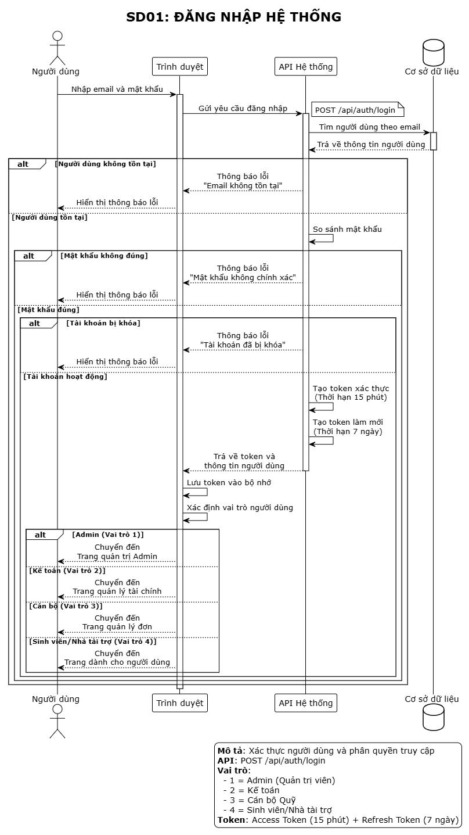

Chờ giải ngân nếu thiếu tiền

Tài trợ
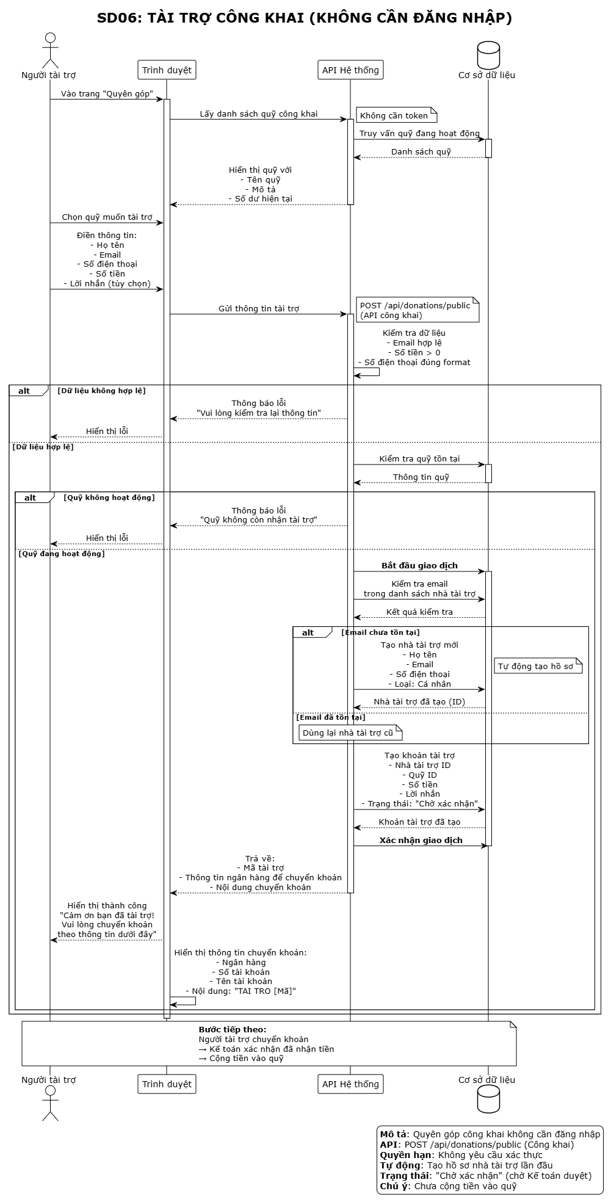

Duyệt khoản tài trợ
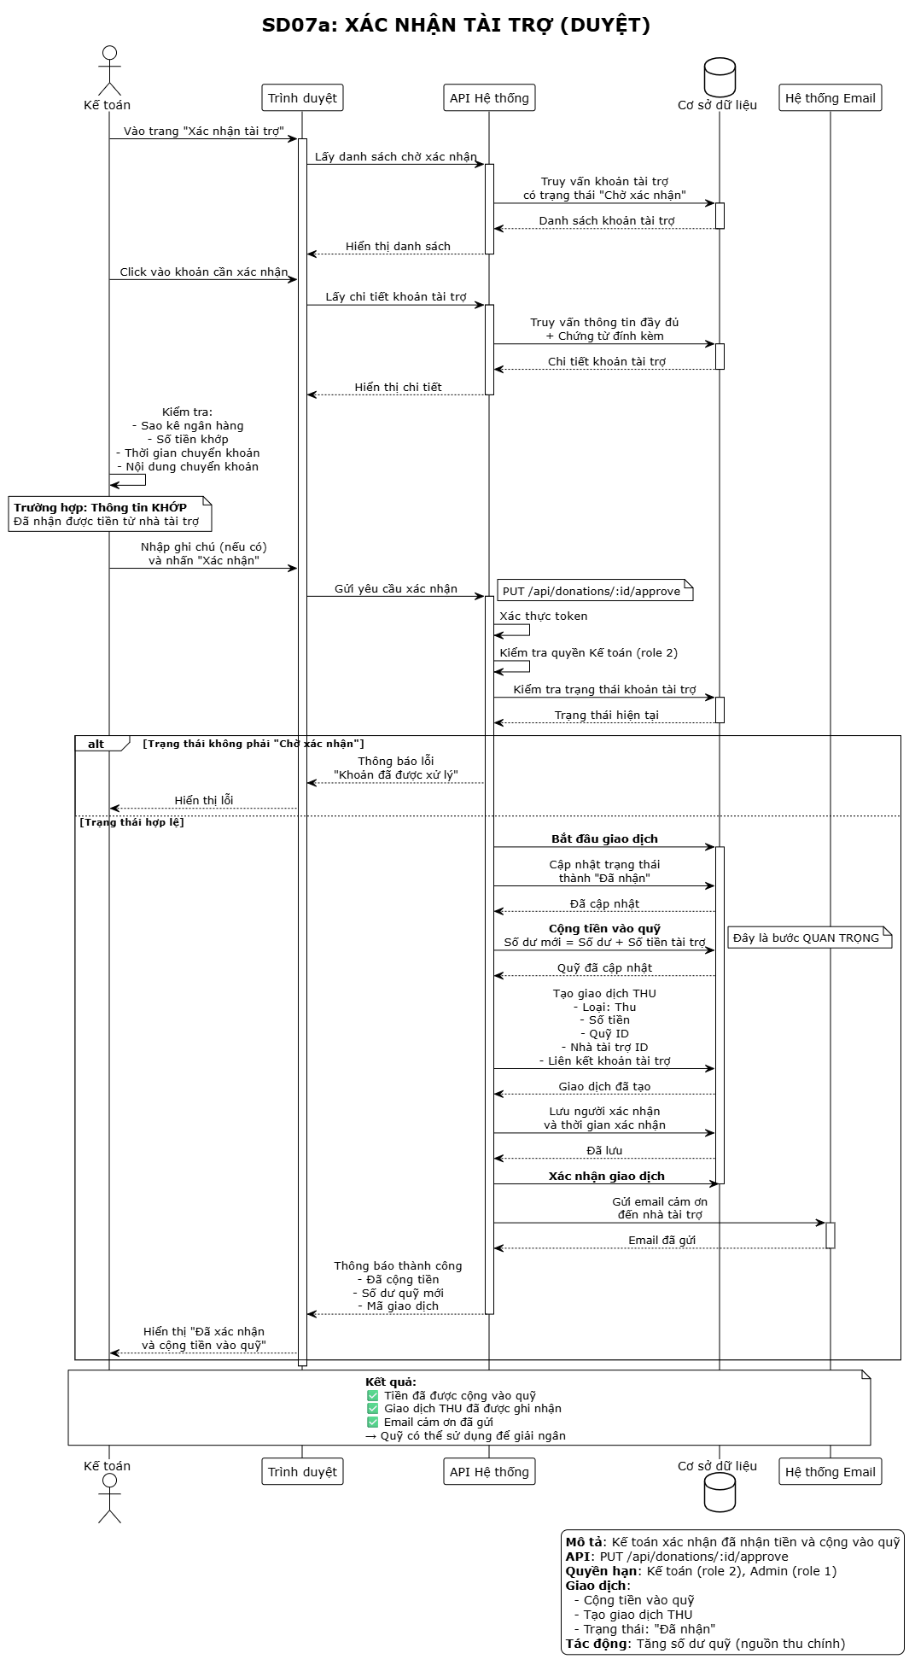

Từ chối tài trợ
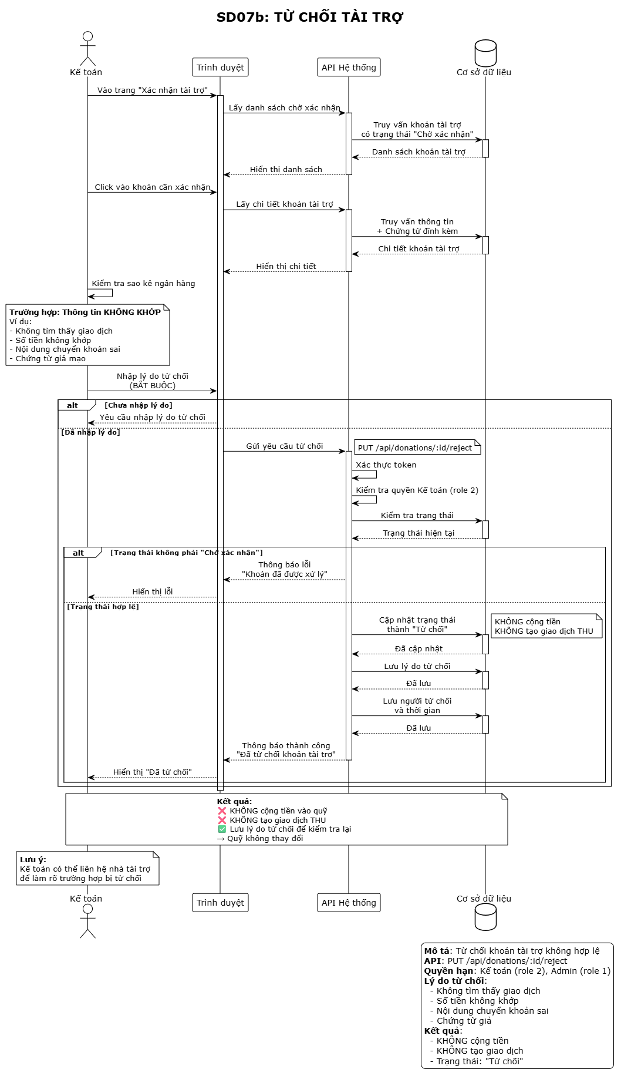

Xuất báo cáo
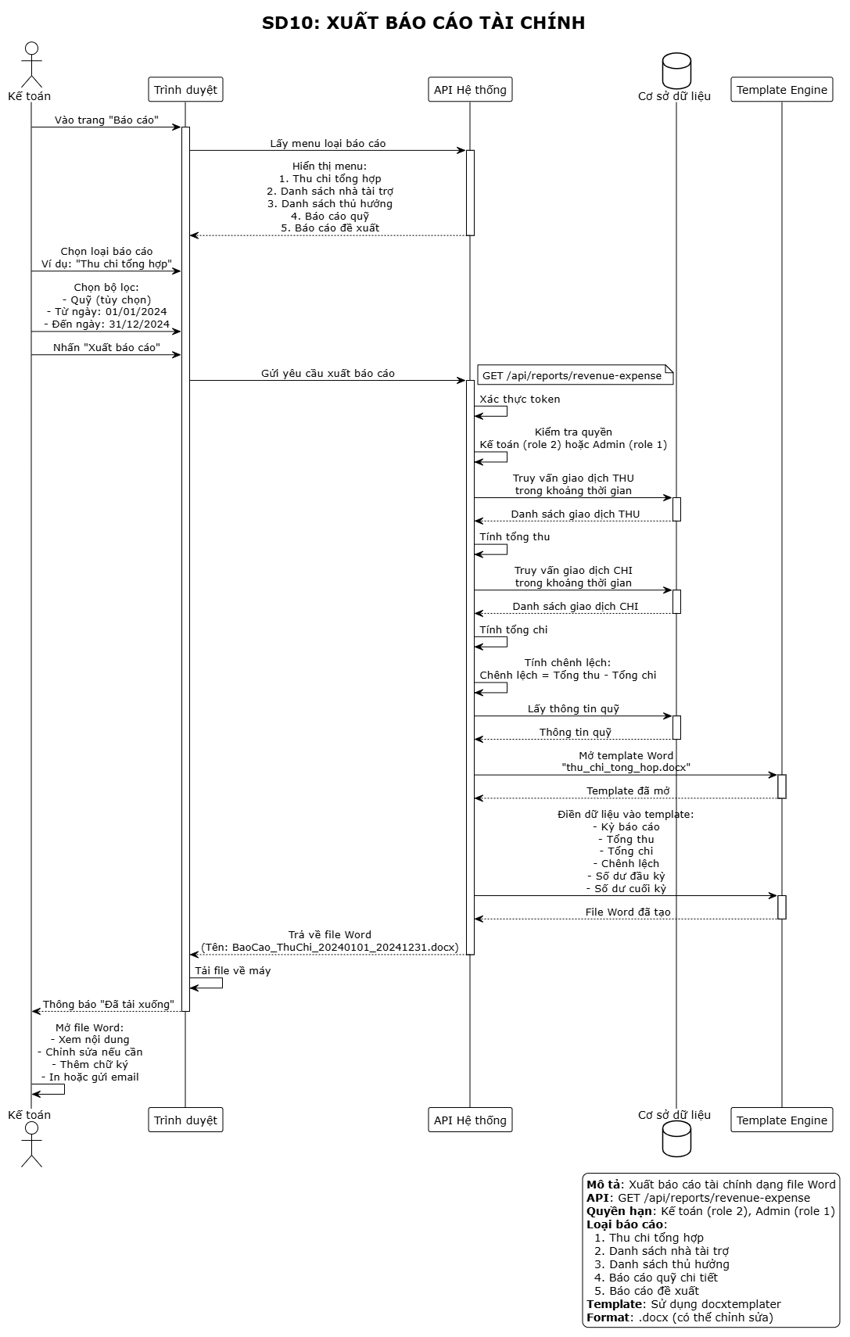

Sequence Diagram: Quy trình Nghiệm thu hồ sơ
Tương tác kiến trúc đa tầng: Sinh viên (Frontend React SPA) gửi Yêu cầu nộp đơn -> Axios Interceptor lồng mã JWT Bearer -> Express Route /api/applications tiếp nhận -> ApplicationController kiểm tra validation -> Query MySQL InnoDB ghi nhận đơn và tạo 3 bản ghi pheduyet rỗng trong Transaction -> Trả về Response 201 Created.
[GHI CHÚ HÌNH ẢNH: Hình 3.8 - Sequence Diagram: Luồng Nộp đơn Yêu cầu Hỗ trợ từ Frontend React -> Backend Express -> Cloud MySQL]

Sequence Diagram: Quy trình Quản lý Công nợ
Tương tác kiến trúc đa tầng: Kế toán bấm Giải ngân -> Frontend gọi POST /api/applications/:id/disburse -> TransactionController kiểm tra số dư khả dụng -> Ghi nhận Giao dịch Chi (giaodich) -> Cập nhật số dư quỹ (quy) -> Cập nhật trạng thái đơn -> Phản hồi kết quả giải ngân.
[GHI CHÚ HÌNH ẢNH: Hình 3.9 - Sequence Diagram: Luồng Phê duyệt và Ghi nhận Giao dịch Chi (Thực chi Kế toán)]

Sequence Diagram: Quy trình Phân bổ Ngân sách

Sequence Diagram: Quy trình Tạo Quỹ Mới
Tương tác kiến trúc đa tầng: Cán bộ Quỹ nhập thông tin quỹ trên giao diện React -> Frontend gọi POST /api/funds với dữ liệu JSON (tenquy, loaiquy_id, mota, sotienmuctieu, loaidieuhanh, ...) -> FundController kiểm tra quyền hạn (rolesMiddleware) -> FundModel.taoQuy() thực hiện INSERT vào bảng quy -> Hệ thống kiểm tra tên quỹ trùng lặp -> Lưu nhật ký hệ thống (nhatkyhethong) -> Phản hồi kết quả tạo quỹ thành công về Frontend.

Sequence Diagram: Quy trình Tài Trợ Quỹ
Tương tác kiến trúc đa tầng: Nhà tài trợ/Cán bộ nhập thông tin tài trợ -> Frontend gọi POST /api/donations (public/authenticated/staff) -> DonationController kiểm tra email trùng lặp, tạo/kết nối nhataitro -> DonationModel.taoKhoanTaiTro() INSERT vào bảng khoantaitro với trạng thái "Cho duyet" -> Kế toán/Admin duyệt: PUT /api/donations/:id/approve -> Hệ thống tự động cộng tiền vào quy.sodu (UPDATE quy SET sodu = sodu + ?), tạo giao dịch Thu trong giaodich -> Admin xác nhận: PUT /api/donations/:id/confirm -> Chuyển trạng thái sang "Da nhan" -> Phản hồi kết quả về Frontend.

Sequence Diagram: Quy trình Đề Xuất Chương Trình
Tương tác kiến trúc đa tầng 3 cấp: Bước 1 - Nhà tài trợ tạo đề xuất: POST /api/donations/propose-program -> DonationController INSERT dexuatchuongtrinh với trạng thái "Cho duyet". Cán bộ Quỹ duyệt: POST /api/donations/propose-program/:id/approve-by-canbo -> Cập nhật "Can bo da duyet". Bước 2 - Kế toán xác nhận tiền: POST /api/donations/propose-program/:id/confirm-money -> Hệ thống trong transaction: (a) UPDATE quy SET sodu = sodu + ? WHERE quy_id = quythanhphan_id (cộng tiền Quỹ Thành Phần), (b) INSERT giaodich với loaigiaodich = 'Thu', (c) UPDATE dexuatchuongtrinh SET trangthai = "Da nhan tien". Bước 3 - Admin tạo hoạt động: POST /api/donations/propose-program/:id/create-activity -> Hệ thống trong transaction: (a) INSERT quy mới (Quỹ Cấp 3) với sodu = 0, (b) INSERT phânbongansach, (c) UPDATE quy源头 SET sodu = sodu - ? (trừ Quỹ Thành Phần), (d) UPDATE quy đích SET sodu = sodu + ? (cộng Quỹ Hoạt Động), (e) UPDATE dexuatchuongtrinh SET trangthai = "Da tao hoat dong".
Tương tác kiến trúc đa tầng: Tác vụ thay đổi dữ liệu nhạy cảm gửi lên Backend -> auditLogMiddleware bắt giữ IP, User ID và thực hiện chụp ảnh dữ liệu trước/sau (JSON Diff) -> Ghi tự động bản ghi vào nhatkyhethong -> Trình bày trực quan trên giao diện Ban Kiểm soát / Admin.
[GHI CHÚ HÌNH ẢNH: Hình 3.10 - Sequence Diagram: Cơ chế Lưu vết Kiểm toán Audit Trail Middleware (Chụp JSON Diff)]

Phân tích các Workflow xử lý đặc thù:

Quy trình ghi nhận Nhật ký hệ thống (System Activity Log)

Cơ chế kiểm soát an toàn tài chính (Workflow 3 cấp phê duyệt)

Thiết kế dữ liệu và Mô hình hóa cấu trúc lưu trữ (Database Design)

Entity Relationship Diagram (ERD)
Cơ sở dữ liệu của Hệ thống TVU Fund Management được thiết kế chuẩn hóa theo các dạng chuẩn 1NF, 2NF, 3NF bao gồm 26 bảng dữ liệu lưu trữ trên hệ quản trị CSDL MySQL 8.x InnoDB (charset utf8mb4) đám mây Aiven Cloud.
Mô hình đảm bảo toàn vẹn dữ liệu tài chính theo tiêu chuẩn ACID, áp dụng khóa ngoại tham chiếu chặt chẽ giữa các thực thể cốt lõi: NguoiDung, VaiTro, Quy, LoaiQuy, NhaTaiTro, KhoanTaiTro, YeuCauHoTro, PheDuyet, GiaoDich, PhanBoNganSach, HopDongVayVon, LichTraNo, DieuKhoanThuHoi, NghiemThu, DuToanHangNam, GuestTracking và NhatKyHeThong.
[GHI CHÚ HÌNH ẢNH: Hình 3.11 - Sơ đồ Quan hệ Thực thể (ERD) Cơ sở Dữ liệu TVU Fund Management (26 bảng MySQL InnoDB)]
Hình : Mô hình ERD

Data Dictionary tóm tắt
Phần này liệt kê từ điển dữ liệu chi tiết theo schema hiện hành. Bản đầy đủ cũng được đặt lại ở Phụ lục A để thuận tiện tra cứu.

Bảng danhgia
Cột | Kiểu dữ liệu/ràng buộc | Ghi chú
danhgia_id | int(11) NOT NULL | NOT NULL;
nguoidung_id | int(11)DEFAULT NULL | DEFAULT NULL;
hoten | varchar(100) NOT NULL | NOT NULL;
khoa | varchar(100) DEFAULT NULL | DEFAULT NULL;
nienkhoa | varchar(20) DEFAULT NULL | DEFAULT NULL;
avatar | varchar(255) DEFAULT NULL | DEFAULT NULL;
noidung | text NOT NULL | NOT NULL;
trangthai | enum('Cho duyet','Da duyet','Tu choi') NOT NULL DEFAULT 'Cho duyet' | NOT NULL; DEFAULT 'Cho;
lydotuchoi | text DEFAULT NULL | DEFAULT NULL;
nguoiduyet_id | int(11) DEFAULT NULL | DEFAULT NULL;
ngayduyet | timestamp NULL DEFAULT NULL | DEFAULT NULL;
noibat | tinyint(1) NOT NULL DEFAULT 0 | NOT NULL; DEFAULT 0;

Bảng donvihoc — Danh mục 17 Khoa quy chuẩn của ĐH Trà Vinh (Chuẩn 3NF, tinh gọn 4 cột thừa lop, khoahoc, mota, tennganh, liên kết 1:N với nguoidung.donvihoc_id)
Cột | Kiểu dữ liệu/ràng buộc | Ghi chú
donvihoc_id | int(11) NOT NULL | NOT NULL;
madonvi | varchar(20) NOT NULL | NOT NULL;
tenkhoa | varchar(200) NOT NULL | NOT NULL;
tennganh | varchar(200) DEFAULT NULL | DEFAULT NULL;
lop | varchar(100) DEFAULT NULL | DEFAULT NULL;
khoahoc | varchar(50) DEFAULT NULL | DEFAULT NULL;
mota | text DEFAULT NULL | DEFAULT NULL;
trangthai | enum('Hoat dong','Ngung hoat dong') DEFAULT 'Hoat dong' | DEFAULT 'Hoat;
ngaytao | timestamp NOT NULL DEFAULT current_timestamp() | NOT NULL; DEFAULT current_timestamp();

Bảng giaodich
Cột | Kiểu dữ liệu/ràng buộc | Ghi chú
giaodich_id | int(11) NOT NULL | NOT NULL;
yeucauhotro_id | int(11) DEFAULT NULL | DEFAULT NULL;
quy_id | int(11) NOT NULL | NOT NULL;
nguoinhan_id | int(11) DEFAULT NULL | DEFAULT NULL;
sotien | decimal(15,2) NOT NULL | NOT NULL;
hinhthuc | enum('Tien mat','Chuyen khoan') NOT NULL | NOT NULL;
magiaodich | varchar(100) DEFAULT NULL | DEFAULT NULL;
chungtu | varchar(255) DEFAULT NULL | DEFAULT NULL;
trangthai | enum('Thanh cong','That bai','Dang xu ly') DEFAULT 'Dang xu ly' | DEFAULT 'Dang;
doisoattrangthai | enum('Chua_doi_soat','Da_doi_soat','Bat_thuong') NOT NULL DEFAULT 'Chua_doi_soat' | NOT NULL; DEFAULT 'Chua_doi_soat';
sotienthucte | decimal(15,2) DEFAULT NULL | DEFAULT NULL;
doisoatboiid | int(11) DEFAULT NULL | DEFAULT NULL;

Bảng guest_khoantaitro
Cột | Kiểu dữ liệu/ràng buộc | Ghi chú
guest_khoantaitro_id | int(11) NOT NULL | NOT NULL;
guest_hoten | varchar(100) NOT NULL | NOT NULL;
guest_email | varchar(100) NOT NULL | NOT NULL;
guest_sodienthoai | varchar(15) DEFAULT NULL | DEFAULT NULL;
guest_tochuc | varchar(200) DEFAULT NULL | DEFAULT NULL;
guest_diachi | varchar(255) DEFAULT NULL | DEFAULT NULL;
quy_id | int(11) NOT NULL | NOT NULL;
sotien | decimal(15,2) NOT NULL | NOT NULL;
hinhthuc | enum('Tien mat','Chuyen khoan','Khac') NOT NULL | NOT NULL;
magiaodich | varchar(100) DEFAULT NULL | DEFAULT NULL;
ngaytaitro | date NOT NULL | NOT NULL;
chungtu | varchar(255) DEFAULT NULL | DEFAULT NULL;

Bảng guest_yeucauhotro
Cột | Kiểu dữ liệu/ràng buộc | Ghi chú
guest_yeucauhotro_id | int(11) NOT NULL | NOT NULL;
guest_hoten | varchar(100) NOT NULL | NOT NULL;
guest_email | varchar(100) NOT NULL | NOT NULL;
guest_sodienthoai | varchar(15) DEFAULT NULL | DEFAULT NULL;
guest_mssv | varchar(20) DEFAULT NULL | DEFAULT NULL;
guest_khoa | varchar(100) DEFAULT NULL | DEFAULT NULL;
guest_lop | varchar(50) DEFAULT NULL | DEFAULT NULL;
guest_sotaikhoan | varchar(50) DEFAULT NULL | DEFAULT NULL;
guest_nganhang | varchar(100) DEFAULT NULL | DEFAULT NULL;
guest_chutaikhoan | varchar(100) DEFAULT NULL | DEFAULT NULL;
quy_id | int(11) NOT NULL | NOT NULL;
lydo | text NOT NULL | NOT NULL;

Bảng khoantaitro
Cột | Kiểu dữ liệu/ràng buộc | Ghi chú
khoantaitro_id | int(11) NOT NULL | NOT NULL;
nhataitro_id | int(11) NOT NULL | NOT NULL;
quy_id | int(11) NOT NULL | NOT NULL;
sotien | decimal(15,2) NOT NULL | NOT NULL;
hinhthuc | enum('Tien mat','Chuyen khoan','Khac') NOT NULL | NOT NULL;
magiaodich | varchar(100) DEFAULT NULL | DEFAULT NULL;
ngaytaitro | date NOT NULL | NOT NULL;
chungtu | varchar(255) DEFAULT NULL | DEFAULT NULL;
trangthai | enum('Cho duyet','Da duyet','Da nhan','Tu choi') DEFAULT 'Cho duyet' | DEFAULT 'Cho;
ghichu | text DEFAULT NULL | DEFAULT NULL;
nguoixacnhan_id | int(11) DEFAULT NULL | DEFAULT NULL;
ngayxacnhan | timestamp NULL DEFAULT NULL | DEFAULT NULL;

Bảng loaiquy
Cột | Kiểu dữ liệu/ràng buộc | Ghi chú
loaiquy_id | int(11) NOT NULL | NOT NULL;
maloai | varchar(50) NOT NULL | NOT NULL;
tenloai | varchar(100) NOT NULL | NOT NULL;
ngaytao | timestamp NOT NULL DEFAULT current_timestamp() | NOT NULL; DEFAULT current_timestamp();

Bảng nguoidung
Cột | Kiểu dữ liệu/ràng buộc | Ghi chú
nguoidung_id | int(11) NOT NULL | NOT NULL;
email | varchar(100) NOT NULL | NOT NULL;
matkhau | varchar(255) DEFAULT NULL | DEFAULT NULL;
hoten | varchar(100) NOT NULL | NOT NULL;
masodinhdanh | varchar(20) DEFAULT NULL | DEFAULT NULL;
ngaysinh | date DEFAULT NULL | DEFAULT NULL;
gioitinh | enum('Nam','Nu','Khac') DEFAULT NULL | DEFAULT NULL;
sodienthoai | varchar(15) DEFAULT NULL | DEFAULT NULL;
diachi | text DEFAULT NULL | DEFAULT NULL;
donvihoc_id | int(11) DEFAULT NULL | DEFAULT NULL;
avatar | varchar(255) DEFAULT NULL | DEFAULT NULL;
vaitro_id | int(11) NOT NULL | NOT NULL;

Bảng nhataitro
Cột | Kiểu dữ liệu/ràng buộc | Ghi chú
nhataitro_id | int(11) NOT NULL | NOT NULL;
tennhataitro | varchar(200) NOT NULL | NOT NULL;
loainhataitro | enum('Ca nhan','To chuc','Doanh nghiep') NOT NULL | NOT NULL;
email | varchar(100) DEFAULT NULL | DEFAULT NULL;
sodienthoai | varchar(15) DEFAULT NULL | DEFAULT NULL;
diachi | text DEFAULT NULL | DEFAULT NULL;
website | varchar(255) DEFAULT NULL | DEFAULT NULL;
mota | text DEFAULT NULL | DEFAULT NULL;
logo | varchar(255) DEFAULT NULL | DEFAULT NULL;
nguoidung_id | int(11) DEFAULT NULL | DEFAULT NULL;
trangthai | enum('Hoat dong','Ngung hoat dong') DEFAULT 'Hoat dong' | DEFAULT 'Hoat;
ngaytao | timestamp NOT NULL DEFAULT current_timestamp() | NOT NULL; DEFAULT current_timestamp();

Bảng nhatkyhethong
Cột | Kiểu dữ liệu/ràng buộc | Ghi chú
nhatkyhethong_id | int(11) NOT NULL | NOT NULL;
nguoidung_id | int(11) DEFAULT NULL | DEFAULT NULL;
hanhdong | varchar(100) NOT NULL | NOT NULL;
loaidoituong | varchar(50) DEFAULT NULL | DEFAULT NULL;
doituong_id | int(11) DEFAULT NULL | DEFAULT NULL;
mota | text DEFAULT NULL | DEFAULT NULL;
dulieucu | longtext CHARACTER SET utf8mb4 COLLATE utf8mb4_bin DEFAULT NULL CHECK (json_valid(`dulieuc | DEFAULT NULL;
dulieumoi | longtext CHARACTER SET utf8mb4 COLLATE utf8mb4_bin DEFAULT NULL CHECK (json_valid(`dulieum | DEFAULT NULL;
ipaddress | varchar(45) DEFAULT NULL | DEFAULT NULL;
createdat | timestamp NOT NULL DEFAULT current_timestamp() | NOT NULL; DEFAULT current_timestamp();

Bảng pheduyet
Cột | Kiểu dữ liệu/ràng buộc | Ghi chú
pheduyet_id | int(11) NOT NULL | NOT NULL;
yeucauhotro_id | int(11) NOT NULL | NOT NULL;
capduyet | tinyint(4) NOT NULL | NOT NULL;
nguoiduyet_id | int(11) DEFAULT NULL | DEFAULT NULL;
ketqua | enum('Cho duyet','Duyet','Da duyet','Tu choi') NOT NULL DEFAULT 'Cho duyet' | NOT NULL; DEFAULT 'Cho;
lydo | text DEFAULT NULL | DEFAULT NULL;
ghichu | text DEFAULT NULL | DEFAULT NULL;
ngayduyet | timestamp NOT NULL DEFAULT current_timestamp() | NOT NULL; DEFAULT current_timestamp();

Bảng quy
Cột | Kiểu dữ liệu/ràng buộc | Ghi chú
quy_id | int(11) NOT NULL | NOT NULL;
tenquy | varchar(200) NOT NULL | NOT NULL;
loaiquy_id | int(11) NOT NULL | NOT NULL;
mota | text DEFAULT NULL | DEFAULT NULL;
hinhanh | varchar(255) DEFAULT NULL | DEFAULT NULL;
sotienmuctieu | decimal(15,2) DEFAULT 0.00 | DEFAULT 0.00;
sodu | decimal(15,2) DEFAULT 0.00 | DEFAULT 0.00;
sotienhotrotoida | decimal(15,2) DEFAULT NULL | DEFAULT NULL;
soluonghotrotoida | int(11) DEFAULT NULL | DEFAULT NULL;
dieukienhotro | text DEFAULT NULL | DEFAULT NULL;
ngaybatdau | date DEFAULT NULL | DEFAULT NULL;
ngayketthuc | date DEFAULT NULL | DEFAULT NULL;

Bảng sinhviennoibat
Cột | Kiểu dữ liệu/ràng buộc | Ghi chú
sinhviennoibat_id | int(11) NOT NULL | NOT NULL;
nguoidung_id | int(11) DEFAULT NULL | DEFAULT NULL;
hoten | varchar(100) NOT NULL | NOT NULL;
khoaphong | varchar(100) DEFAULT NULL | DEFAULT NULL;
namhoc | varchar(20) DEFAULT NULL | DEFAULT NULL;
hinhanh | varchar(255) DEFAULT NULL | DEFAULT NULL;
thanhtich | text DEFAULT NULL | DEFAULT NULL;
thutu | int(11) DEFAULT 0 | DEFAULT 0;
trangthai | enum('Hien thi','An') DEFAULT 'Hien thi' | DEFAULT 'Hien;
ngaytao | timestamp NOT NULL DEFAULT current_timestamp() | NOT NULL; DEFAULT current_timestamp();
ngaycapnhat | timestamp NOT NULL DEFAULT current_timestamp() ON UPDATE current_timestamp() | NOT NULL; DEFAULT current_timestamp();

Bảng taikhoannganhang
Cột | Kiểu dữ liệu/ràng buộc | Ghi chú
taikhoannganhang_id | int(11) NOT NULL | NOT NULL;
quy_id | int(11) DEFAULT NULL | DEFAULT NULL;
sotaikhoan | varchar(50) NOT NULL | NOT NULL;
nganhang | varchar(100) NOT NULL | NOT NULL;
chinhanh | varchar(100) DEFAULT NULL | DEFAULT NULL;
chutaikhoan | varchar(100) NOT NULL | NOT NULL;
trangthai | enum('Hoat dong','Khoa') DEFAULT 'Hoat dong' | DEFAULT 'Hoat;
ngaytao | timestamp NOT NULL DEFAULT current_timestamp() | NOT NULL; DEFAULT current_timestamp();
ngaycapnhat | timestamp NOT NULL DEFAULT current_timestamp() ON UPDATE current_timestamp() | NOT NULL; DEFAULT current_timestamp();

Bảng tintuc
Cột | Kiểu dữ liệu/ràng buộc | Ghi chú
tintuc_id | int(11) NOT NULL | NOT NULL;
tieude | varchar(255) NOT NULL | NOT NULL;
motangan | varchar(500) DEFAULT NULL | DEFAULT NULL;
noidung | longtext NOT NULL | NOT NULL;
avatar | varchar(255) DEFAULT NULL | DEFAULT NULL;
danhmuc | enum('Tin hoc bong','Tin giao duc','Su kien','Thong bao','Khac') DEFAULT 'Thong bao' | DEFAULT 'Thong;
phanloai | enum('Tin moi','Tin noi bat') DEFAULT 'Tin moi' | DEFAULT 'Tin;
lanoibat | tinyint(4) DEFAULT 0 | DEFAULT 0;
trangthai | enum('Ban nhap','Da xuat ban','Da an') DEFAULT 'Ban nhap' | DEFAULT 'Ban;
ngayxuatban | timestamp NULL DEFAULT NULL | DEFAULT NULL;
nguoitao_id | int(11) NOT NULL | NOT NULL;
nguoisua_id | int(11) DEFAULT NULL | DEFAULT NULL;

Bảng vaitro
Cột | Kiểu dữ liệu/ràng buộc | Ghi chú
vaitro_id | int(11) NOT NULL | NOT NULL;
tenvaitro | varchar(50) NOT NULL | NOT NULL;
mota | text DEFAULT NULL | DEFAULT NULL;
trangthai | enum('Hoat dong','Tam dung') DEFAULT 'Hoat dong' | DEFAULT 'Hoat;
ngaytao | timestamp NOT NULL DEFAULT current_timestamp() | NOT NULL; DEFAULT current_timestamp();
ngaycapnhat | timestamp NOT NULL DEFAULT current_timestamp() ON UPDATE current_timestamp() | NOT NULL; DEFAULT current_timestamp();

Bảng yeucauhotro
Cột | Kiểu dữ liệu/ràng buộc | Ghi chú
yeucauhotro_id | int(11) NOT NULL | NOT NULL;
nguoidung_id | int(11) NOT NULL | NOT NULL;
quy_id | int(11) NOT NULL | NOT NULL;
lydo | text NOT NULL | NOT NULL;
sotiendenghi | decimal(15,2) NOT NULL | NOT NULL;
tailieudinhkem | text DEFAULT NULL | DEFAULT NULL;
trangthai | enum('Cho duyet cap 1','Da duyet cap 1','Tu choi cap 1','Cho duyet cap 2','Da duyet cap 2' | DEFAULT 'Cho;
ghichu | text DEFAULT NULL | DEFAULT NULL;
ngaynop | timestamp NOT NULL DEFAULT current_timestamp() | NOT NULL; DEFAULT current_timestamp();
ngaycapnhat | timestamp NOT NULL DEFAULT current_timestamp() ON UPDATE current_timestamp() | NOT NULL; DEFAULT current_timestamp();

Thiết kế API

Chuẩn thiết kế RESTful API

Hệ thống thiết kế tầng giao tiếp API theo đúng các nguyên tắc chuẩn RESTful (Representational State Transfer). Toàn bộ các tài nguyên hệ thống được định vị qua các đường dẫn URI tường minh và sử dụng đúng các phương thức HTTP tiêu chuẩn (GET để truy vấn, POST để tạo mới, PUT/PATCH để cập nhật, DELETE để xóa/khóa tài nguyên).
Dữ liệu trao đổi giữa Frontend React và Backend Express được đóng gói chuẩn định dạng JSON. Tầng API được bảo mật đa tầng bằng JWT Bearer Token, kiểm soát phân quyền truy cập theo vai trò (rolesMiddleware) và áp dụng cơ chế giới hạn tần suất truy vấn (Rate Limiting) để chống tấn công từ chối dịch vụ.
Hệ thống tổ chức Backend thành 28 Prefix Route chuyên biệt tương ứng với các phân hệ nghiệp vụ:
- /api/auth & /api/users: Quản lý xác thực JWT, phân quyền tài khoản và thông tin người dùng.
- /api/funds & /api/funds/allocate: Quản lý danh mục quỹ, cây quan hệ Quỹ Cha-Con và trích lập phân bổ ngân sách nội bộ.
- /api/applications & /api/pheduyet: Tiếp nhận đơn đề nghị hỗ trợ và điều phối quy trình duyệt 3 cấp.
- /api/donations & /api/donors: Quản lý khoản tài trợ, đối tác tài trợ và xác nhận tiền vào.
- /api/transactions & /api/bao-cao: Quản lý sổ cái giao dịch Thu/Chi, đối soát tài chính và xuất báo cáo tự động Word/Excel.
- /api/cong-no, /api/lich-tra-no & /api/thu-hoi: Giám sát công nợ vay vốn, lịch trả nợ, thu hồi vốn và tính lãi phạt quá hạn.
- /api/guest & /api/nhat-ky: Nộp đơn/tài trợ công khai xác thực OTP Email và truy xuất nhật ký kiểm toán Audit Trail.

Thiết kế giao diện (UI/UX)

Design System

Giao diện hệ thống TVU Fund Management được thiết kế đồng bộ theo hệ nhận diện thương hiệu của Đại học Trà Vinh kết hợp ngôn ngữ thiết kế hiện đại Glassmorphism (hiệu ứng mờ đục backdrop-filter blur 16px):
- Bảng màu chủ đạo: TVU Navy Dark (#0D1B4B / #080F2E) làm nền trang trọng tin cậy; TVU Gold (#C9A227) làm màu điểm nhấn thể hiện sự minh bạch; các trạng thái thông tin sử dụng xanh lá (thành công), đỏ (từ chối/quá hạn), cam (chờ duyệt).
- Bộ thành phần giao diện: Tùy biến trên nền thư viện Ant Design v5 kết hợp biểu đồ Recharts 3.x trực quan hóa dữ liệu dòng tiền.
- Thiết kế thích ứng (Responsive): Hỗ trợ 6 cấp độ Breakpoints (xs, sm, md, lg, xl, xxl) tối ưu hiển thị mượt mà từ thiết bị di động của sinh viên đến màn hình máy tính chuyên dụng của Kế toán.
[GHI CHÚ HÌNH ẢNH: Hình 3.12 - Design System: Bảng màu TVU Navy #0D1B4B, TVU Gold #C9A227 & Phong cách Glassmorphism]

Màn hình chính
Hệ thống tổ chức giao diện thành các cổng thông tin và bảng điều khiển chuyên biệt theo vai trò:
1. Dashboard Quản trị Admin & Kế toán: Trực quan hóa số dư quỹ, tổng thu-chi, biểu đồ dòng tiền và danh sách chờ duyệt.
2. Cổng thông tin Sinh viên & Nhà tài trợ: Landing page giới thiệu quỹ, công khai bảng vinh danh và form nộp đơn/tài trợ trực tuyến.
3. Màn hình Quản lý Phê duyệt Đa cấp & Công nợ: Giao diện duyệt đơn 3 bước, timeline giải ngân và bảng đối soát lịch trả nợ.
[GHI CHÚ HÌNH ẢNH: Hình 3.13 - Interface Mockup: Dashboard Quản trị Admin/Kế toán (Biểu đồ Recharts Donut & Area Chart)]
[GHI CHÚ HÌNH ẢNH: Hình 3.14 - Interface Mockup: Cổng Thông tin Sinh viên (Public Portal & Form Nộp đơn hỗ trợ)]
[GHI CHÚ HÌNH ẢNH: Hình 3.15 - Interface Mockup: Màn hình Quản lý Phê duyệt Đa cấp & Chi tiết Hồ sơ]

Bổ sung sơ đồ thiết kế và Data Dictionary
Các sơ đồ bổ sung dưới đây hoàn thiện phần thiết kế hệ thống ở góc nhìn trạng thái, thành phần, triển khai, dòng tiền và từ điển dữ liệu. Những sơ đồ này có thể dùng trực tiếp làm hình trong báo cáo Word.
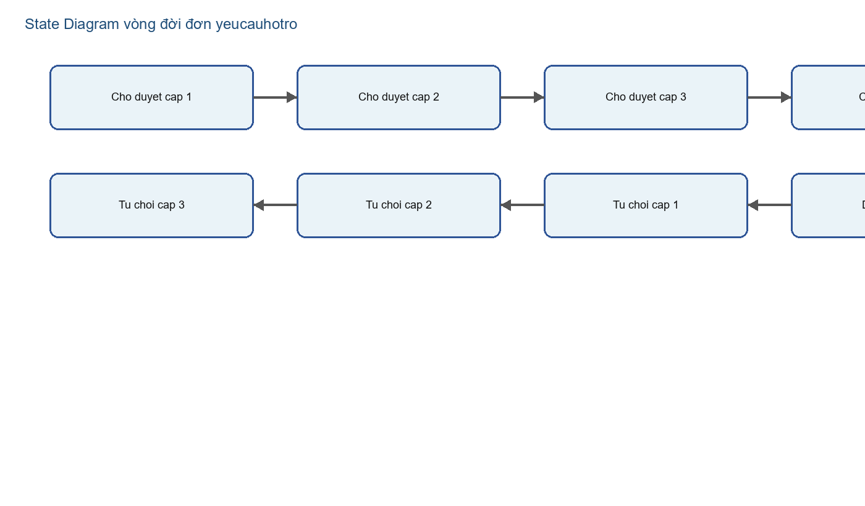
Hình bổ sung: State Diagram vòng đời đơn yeucauhotro
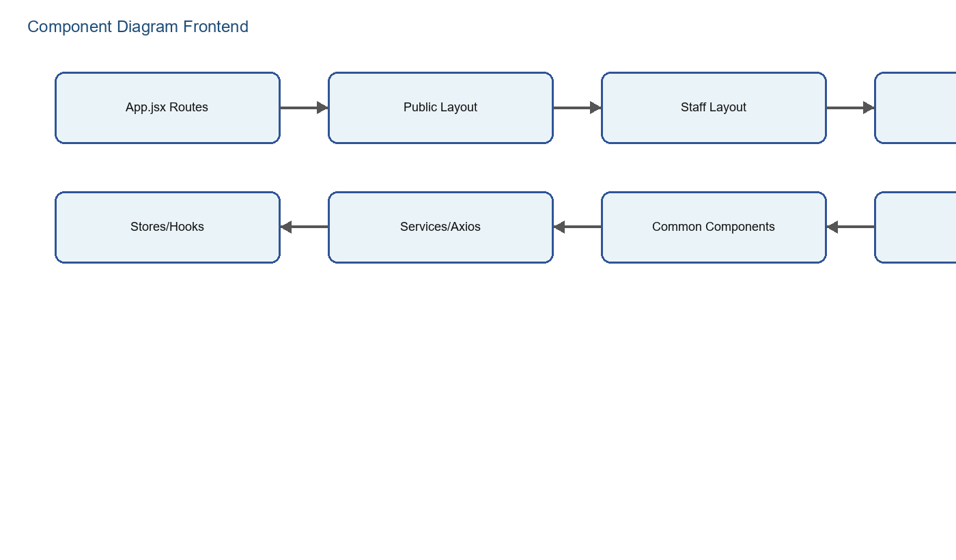
Hình bổ sung: Component Diagram Frontend theo page, section và component
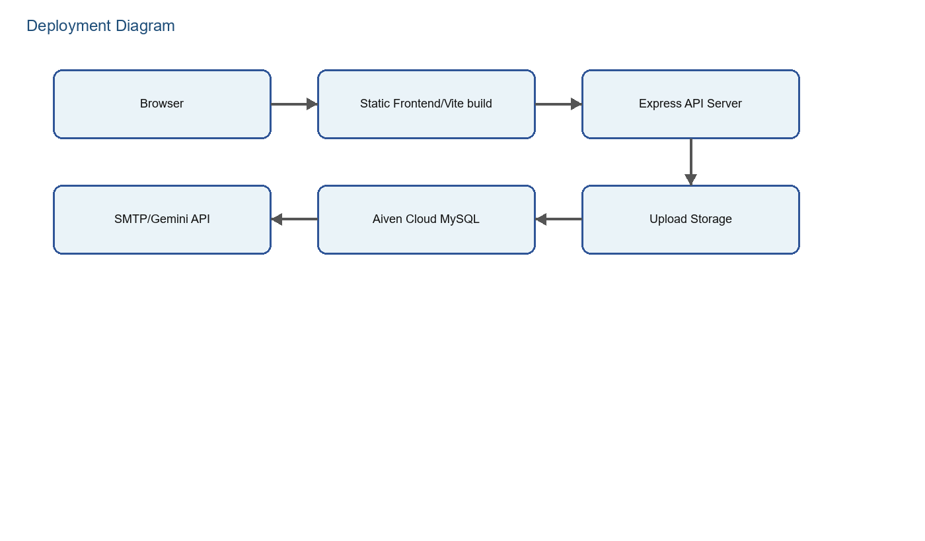
Hình bổ sung: Deployment Diagram của hệ thống
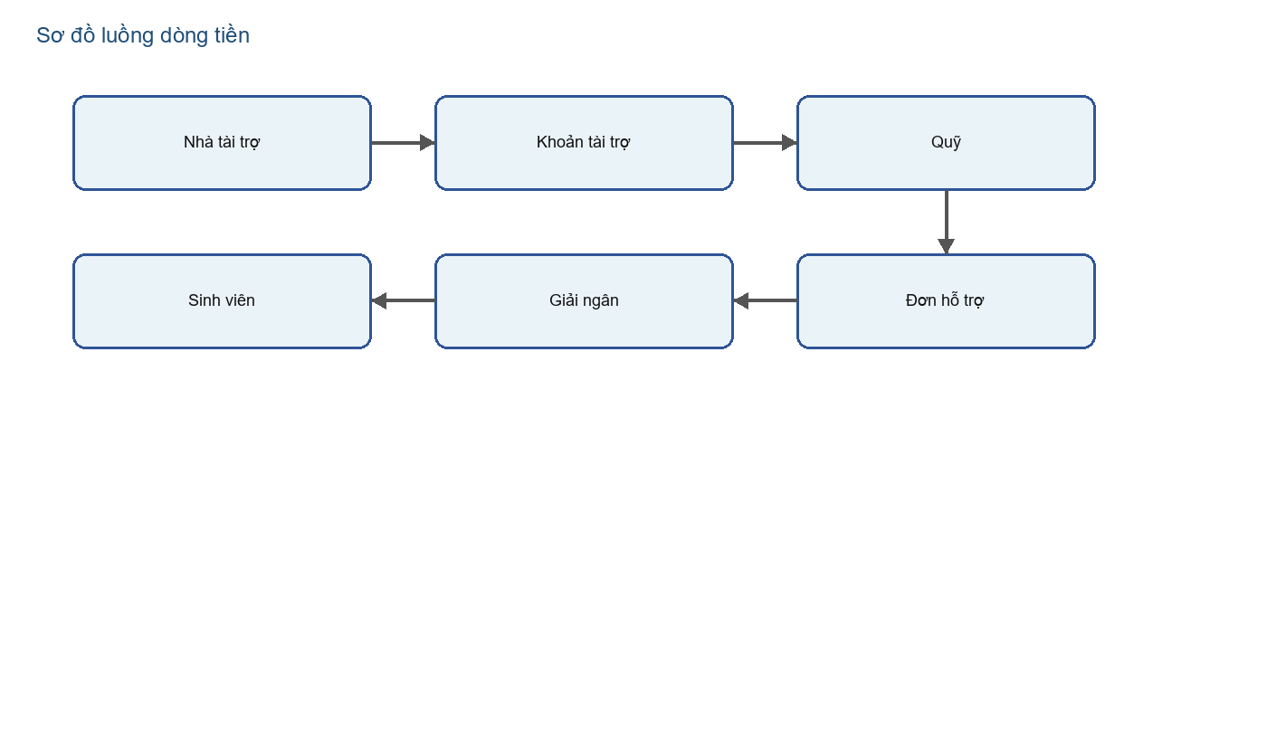
Hình bổ sung: Sơ đồ luồng dòng tiền từ tài trợ đến giải ngân

Class Diagram Backend domain models
Class Diagram ở mức domain có thể mô tả các lớp/thực thể chính: NguoiDung, VaiTro, NhaTaiTro, Quy, LoaiQuy, KhoanTaiTro, YeuCauHoTro, PheDuyet, GiaoDich, NhatKyHeThong, TinTuc, DanhGia và SinhVienNoiBat. Quan hệ nổi bật gồm: NguoiDung thuộc VaiTro; Quy thuộc LoaiQuy; KhoanTaiTro liên kết NhaTaiTro và Quy; YeuCauHoTro liên kết NguoiDung và Quy; PheDuyet thuộc YeuCauHoTro; GiaoDich thuộc Quy và có thể liên kết YeuCauHoTro.
Lớp/domain | Thuộc tính chính | Quan hệ nghiệp vụ
NguoiDung | nguoidung_id, email, hoten, vaitro_id, loaitaikhoan, trangthai | Thuộc VaiTro; tạo đơn; duyệt; thực hiện giao dịch
Quy | quy_id, tenquy, loaiquy_id, sodu, trangthai | Có nhiều khoản tài trợ, đơn hỗ trợ, giao dịch
KhoanTaiTro | khoantaitro_id, nhataitro_id, quy_id, sotien, trangthai | Thu tiền vào quỹ
YeuCauHoTro | yeucauhotro_id, nguoidung_id, quy_id, sotiendenghi, trangthai | Được phê duyệt nhiều cấp và có thể giải ngân
PheDuyet | pheduyet_id, yeucauhotro_id, capduyet, ketqua | Ghi nhận từng cấp duyệt
GiaoDich | giaodich_id, quy_id, sotien, trangthai, doisoattrangthai | Ghi nhận thu/chi và đối soát

Xây dựng hệ thống

Cấu trúc tổ chức mã nguồn dự án (Feature-driven Structure)

Mã nguồn hệ thống TVU Fund Management được tổ chức theo kiến trúc Mô-đun định hướng tính năng (Feature-driven Structure) nhằm tách biệt trách nhiệm (Separation of Concerns) và tối ưu hóa khả năng mở rộng:
- Frontend (React 18 + Vite 6): Tổ chức theo 26 nhóm Component chuyên biệt (common, layout, cards, steppers), 25 API Services độc lập và Zustand Stores quản lý Client-State.
- Backend (Node.js Express 5): Cấu trúc 21 Models, 24 Controllers, 28 Route Prefixes, 4 Middleware đa tầng (Auth, Roles, AuditLog, RateLimiter) và Cron Jobs vận hành ngầm.
[GHI CHÚ HÌNH ẢNH: Hình 4.1 - Cấu trúc thư mục dự án Feature-driven (Frontend + Backend)]

Cơ chế xác thực an toàn mã hóa JWT và Refresh Token Rotation

Xây dựng công cụ quản lý quy trình phê duyệt (Workflow Engine)
Phân hệ Workflow Engine chịu trách nhiệm điều phối toàn bộ vòng đời của đơn đề nghị hỗ trợ sinh viên thông qua Ma trận chuyển trạng thái (State Machine Matrix) và cơ chế phê duyệt 3 cấp nghiêm ngặt.
1. Ma trận chuyển trạng thái đơn (State Machine Matrix):
Luồng chuẩn: [Cho duyet cap 1] -> [Cho duyet cap 2] -> [Cho duyet cap 3] -> [Da giai ngan] -> [Cho nghiem thu] -> [Da nghiem thu].
Luồng ngoại lệ: Có thể chuyển sang [Tu choi], [Yeu cau bo sung], [Nghiem thu khong dat], hoặc [Dang thu hoi no] tùy thuộc vào kết quả thẩm định và loại hình hỗ trợ (cấp học bổng / cho vay).
Luồng 2 giai đoạn giải ngân (khoản vay): [Cho duyet cap 1] -> [Cho duyet cap 2] -> [Cho duyet cap 3] -> [Cho giai ngan dot 1] -> [Da giai ngan dot 1] -> [Cho nghiem thu dot 1] -> [Da nghiem thu dot 1] -> [Cho giai ngan dot 2] -> [Da giai ngan dot 2] -> [Hoan thanh]. Điều kiện chuyển sang giải ngân đợt 2: Cần ít nhất 2/3 lần nghiệm thu cuối cùng đạt.
2. Bảng tổng hợp Enum trangthai trong CSDL (đầy đủ 15+ giá trị):
3. Code snippet minh họa logic chuyển trạng thái Workflow Engine:
// Middleware / Helper kiểm tra chuyển trạng thái hợp lệ
const VALID_TRANSITIONS = {
'Cho duyet cap 1': ['Cho duyet cap 2', 'Tu choi cap 1'],
'Cho duyet cap 2': ['Cho duyet cap 3', 'Tu choi cap 2'],
'Cho duyet cap 3': ['Da giai ngan', 'Cho giai ngan', 'Tu choi cap 3'],
'Cho giai ngan': ['Da giai ngan'],
'Da giai ngan': ['Cho nghiem thu', 'Cho nghiem thu dot 1', 'Hoan thanh'],
'Cho giai ngan dot 1': ['Da giai ngan dot 1'],
'Da giai ngan dot 1': ['Cho nghiem thu dot 1'],
'Da nghiem thu dot 1': ['Cho giai ngan dot 2'],
'Cho giai ngan dot 2': ['Da giai ngan dot 2'],
'Da giai ngan dot 2': ['Hoan thanh', 'Dang thu hoi no'],
'Cho nghiem thu': ['Da nghiem thu', 'Nghiem thu khong dat', 'Dang thu hoi no'],
'Cho nghiem thu dot 1': ['Da nghiem thu dot 1', 'Nghiem thu khong dat', 'Dang thu hoi no']
};
function validateStateTransition(currentState, newState) {
const allowed = VALID_TRANSITIONS[currentState] || [];
if (!allowed.includes(newState)) {
throw new Error(`Không thể chuyển trạng thái từ ${currentState} sang ${newState}`);
}
return true;
}
// Middleware / Helper kiểm tra chuyển trạng thái hợp lệ
const VALID_TRANSITIONS = {
'Cho duyet cap 1': ['Cho duyet cap 2', 'Tu choi', 'Yeu cau bo sung'],
'Cho duyet cap 2': ['Cho duyet cap 3', 'Tu choi', 'Yeu cau bo sung'],
'Cho duyet cap 3': ['Da gia ngan', 'Cho gia ngan', 'Tu choi'],
'Da gia ngan': ['Cho nghiem thu', 'Dang thu hoi no', 'Hoan thanh'],
'Cho nghiem thu': ['Da nghiem thu', 'Nghiem thu khong dat']
};
function validateStateTransition(currentState, newState) {
const allowed = VALID_TRANSITIONS[currentState] || [];
if (!allowed.includes(newState)) {
throw new Error(`Không thể chuyển trạng thái từ ${currentState} sang ${newState}`);
}
return true;
}

Triển khai Middleware lưu vết kiểm toán (Audit Trail) tự động chụp JSON Diff
Trạng thái (Enum) | Mô tả nghiệp vụ | Vai trò tác động
Cho duyet cap 1 | Đơn mới nộp, chờ Cán bộ Quỹ thẩm định sơ bộ | Cán bộ Quỹ (Role 3)
Cho duyet cap 2 | Đã qua Cấp 1, chờ Admin phê duyệt nội dung | Admin (Role 1)
Cho duyet cap 3 | Đã qua Cấp 2, chờ Kế toán đối soát & thực chi | Kế toán (Role 2)
Da duyet | Đơn được phê duyệt toàn bộ nhưng chưa giải ngân | Admin / Kế toán
Cho gia ngan | Chờ quỹ bổ sung số dư để thực chi giải ngân | Kế toán (Role 2)
Da gia ngan | Đã chuyển tiền giải ngân thành công cho SV | Kế toán (Role 2)
Cho nghiem thu | Đã giải ngân, chờ Cán bộ lập biên bản nghiệm thu | Cán bộ Quỹ (Role 3)
Da nghiem thu | Đã nghiệm thu đạt kết quả thành công | Admin (Role 1)
Nghiem thu khong dat | Nghiệm thu không đạt yêu cầu đề ra | Admin (Role 1)
Dang thu hoi no | Hợp đồng vay vốn đang trong quá trình trả nợ | Kế toán / Hệ thống
Yeu cau bo sung | Đơn thiếu minh chứng, yêu cầu SV bổ sung | Cán bộ / Admin
Tu choi | Đơn bị từ chối phê duyệt ở bất kỳ cấp nào | Cán bộ / Admin / KT
Hoan thanh | Hoàn tất toàn bộ quy trình đơn & công nợ | Hệ thống
Da huy | Đơn bị Hủy bởi người nộp hoặc Admin | Sinh viên / Admin
Tam dung | Tạm dừng xử lý đơn do phát sinh sự cố | Admin (Role 1)

Tích hợp Trợ lý ảo AI Assistant (Google Gemini API)

Phân hệ Trợ lý ảo AI Assistant được xây dựng thông qua việc tích hợp trực tiếp Google Gemini API (@google/genai). Trợ lý ảo hỗ trợ sinh viên phân tích lý do hoàn cảnh khó khăn, tự động gợi ý cấu trúc văn bản học thuật và tạo bản thảo đơn đề nghị hỗ trợ. Kết quả phản hồi được trả về dạng JSON để Frontend hiển thị trực quan cho người dùng phê duyệt trước khi lưu chính thức.

Dashboard quản trị Admin/Staff tích hợp Trực quan hóa dữ liệu (Data Visualization)
Dashboard quản trị tích hợp bộ thư viện Recharts 3.x để trực quan hóa dữ liệu biến động dòng tiền tài trợ, biểu đồ phân bổ ngân sách và tổng quan số dư khả dụng thực tế. Cung cấp bộ lọc theo năm tài chính và danh sách các hồ sơ đang chờ xét duyệt real-time cho Admin và Kế toán.

Giao diện quản lý phân quyền động và Vô hiệu hóa tài khoản (TAM_DUNG) tức thời
Hệ thống tích hợp cơ chế Phân quyền động (Dynamic RBAC) cho phép Admin cấu hình quyền truy cập 30 trang nghiệp vụ qua file page_permissions.json và hook usePermission.js. Hỗ trợ cờ khóa tài khoản (TAM_DUNG) và vô hiệu hóa quỹ (Tam dung / Da dong) tức thời tại tầng Middleware.

Tối ưu hóa hiệu năng và Bảo mật kết nối CSDL Cloud
Hệ thống áp dụng cơ chế Connection Pooling (connectionLimit: 10) với thư viện mysql2/promise để kết nối máy chủ MySQL 8.x trên đám mây Aiven Cloud, mã hóa SSL/TLS bắt buộc trên mọi truy vấn nhằm bảo vệ tuyệt đối tính an toàn của dữ liệu tài chính.

Quy trình xây dựng dự án

Quy trình phát triển tổng thể
Dự án được triển khai theo roadmap 5 giai đoạn, tương thích với mô hình Waterfall đã trình bày ở phần phương pháp luận nhưng vẫn cho phép hiệu chỉnh nhỏ trong từng giai đoạn thông qua Git workflow.
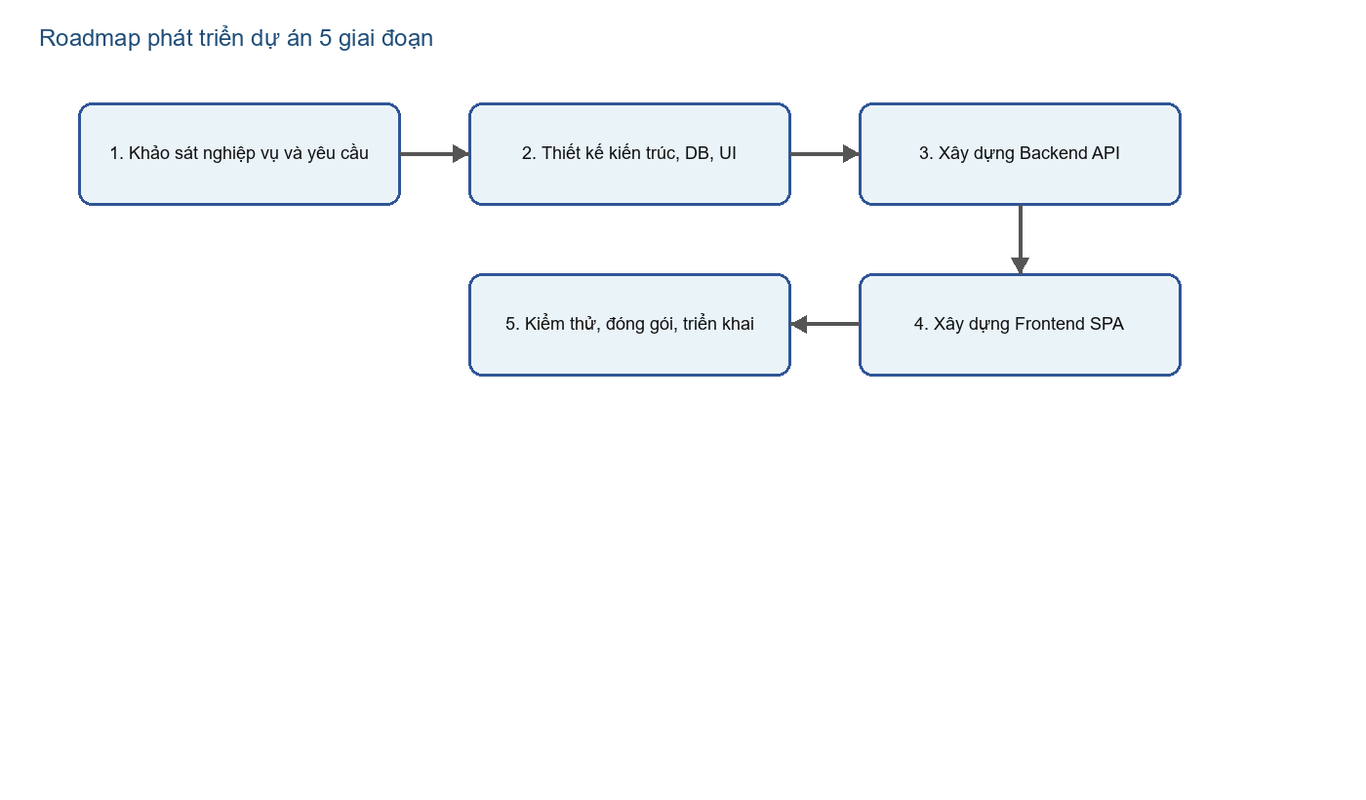
[GHI CHÚ HÌNH ẢNH: Hình 4.2 - Roadmap phát triển dự án 5 giai đoạn]

Thiết lập môi trường phát triển
Công cụ | Phiên bản/ghi chú | Vai trò
Node.js | Khuyến nghị LTS | Chạy Backend, Frontend tooling
npm | Đi kèm Node.js | Cài đặt package
Git | Bản ổn định mới | Quản lý mã nguồn
VS Code | Kèm ESLint/Prettier extensions | IDE phát triển
MySQL Workbench | Tương thích MySQL 8 | Thiết kế, truy vấn và kiểm tra DB
Aiven MySQL | Cloud MySQL + SSL | CSDL triển khai/thử nghiệm
Postman/Thunder Client | Tùy chọn | Kiểm thử REST API

Khởi tạo và quản lý mã nguồn với Git/GitHub
Nhánh `main` lưu phiên bản ổn định; `develop` tích hợp tính năng; mỗi chức năng được phát triển trên nhánh `feature/<ten-chuc-nang>`. Sau khi hoàn tất, developer tạo pull request, kiểm tra code, chạy thử và merge vào nhánh tích hợp.
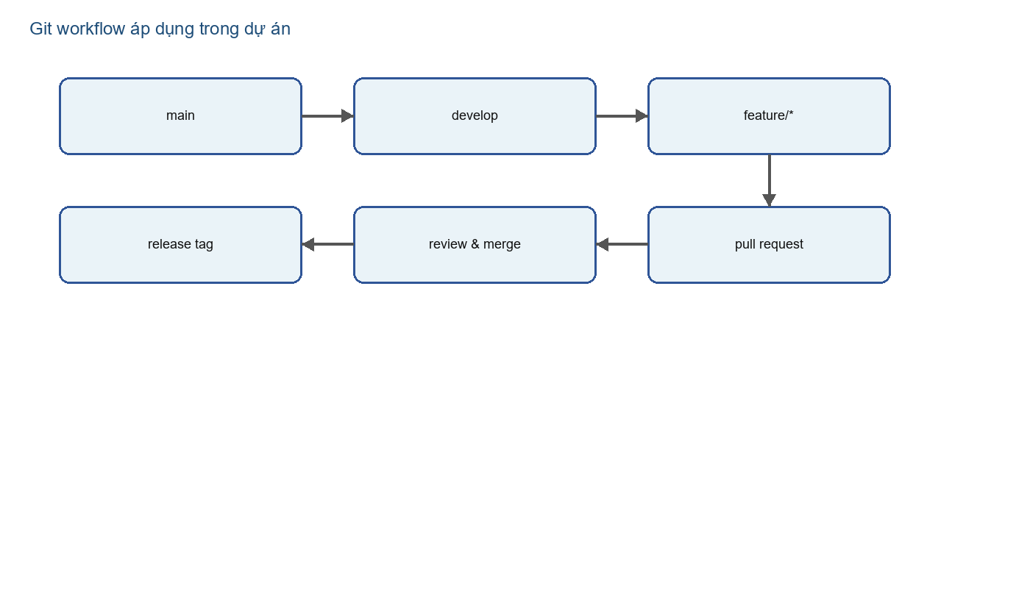
[GHI CHÚ HÌNH ẢNH: Hình 4.3 - Sơ đồ Git Flow (main/develop/feature branches)]

Cấu hình biến môi trường (.env)
Biến | Phạm vi | Ý nghĩa
PORT | Backend | Cổng chạy Express API
DATABASE_URL | Backend | Chuỗi kết nối MySQL/Aiven
DB_HOST, DB_USER, DB_PASSWORD, DB_NAME, DB_PORT | Backend | Kết nối MySQL khi không dùng DATABASE_URL
DB_SSL | Backend | Bật SSL cho kết nối cloud
JWT_SECRET | Backend | Khóa ký access token
JWT_REFRESH_SECRET | Backend | Khóa ký refresh token
JWT_EXPIRES_IN | Backend | Thời hạn access token
JWT_REFRESH_EXPIRES_IN | Backend | Thời hạn refresh token
GOOGLE_CLIENT_ID/SECRET/CALLBACK_URL | Backend | Cấu hình Google OAuth
GEMINI_API_KEY | Backend | Khóa gọi Gemini API
MAIL_USER, MAIL_PASS, MAIL_FROM | Backend | Cấu hình SMTP/Nodemailer
FRONTEND_URL | Backend | URL Frontend cho OAuth/callback
VITE_API_BASE_URL | Frontend | Base URL gọi Backend API
VITE_API_URL | Frontend | URL API dùng trong một số service
VITE_BACKEND_URL | Frontend | URL backend không kèm /api khi cần hiển thị file upload

Kết nối CSDL đám mây Aiven Cloud MySQL
Backend ưu tiên đọc `DATABASE_URL`. Nếu connection string có tham số SSL hoặc biến `DB_SSL=true`, mysql2 được cấu hình SSL để kết nối Aiven. Với dữ liệu tài chính, SSL giúp bảo vệ thông tin xác thực và dữ liệu truyền giữa server ứng dụng và CSDL cloud.

Quy ước code và quản lý chất lượng
- Đặt tên file/module theo domain: funds, donations, applications, transactions.
- Controller chỉ xử lý request/response và gọi model/service tương ứng.
- Model chịu trách nhiệm truy vấn SQL và transaction khi cập nhật nhiều bảng.
- Frontend tách page, section, common component, service và store.
- ESLint phát hiện lỗi cú pháp/quy ước; Prettier dùng để thống nhất định dạng.
- Không hard-code cấu hình nhạy cảm; dùng biến môi trường.

Quy trình build và chạy local
Bước | Lệnh thao tác | Kết quả mong đợi
Cài Backend | cd backend && npm install | Tải dependency Express, mysql2, JWT, ExcelJS...
Chạy Backend | npm run dev | API chạy tại cổng cấu hình, mặc định 5001
Cài Frontend | cd frontend && npm install | Tải React/Vite/Ant Design...
Chạy Frontend | npm run dev | SPA chạy qua Vite
Build Frontend | npm run build | Sinh thư mục dist production
Kiểm thử API | Gọi endpoint bằng Postman/Browser | API phản hồi JSON hợp lệ

Pattern xử lý lỗi và validation
Backend trả lỗi theo cấu trúc JSON có `success`, `message` và mã HTTP phù hợp. Các lỗi nghiệp vụ như quỹ không hoạt động, số dư không đủ, trạng thái không hợp lệ hoặc thiếu quyền truy cập được chặn trước khi cập nhật DB. Frontend hiển thị lỗi bằng toast/modal và không cho submit form khi schema validate không đạt.

Kiểm thử và đánh giá

Chiến lược kiểm thử
Chiến lược kiểm thử của hệ thống TVU Fund Management kết hợp giữa Kiểm thử chức năng hộp đen (Black-box Testing), Kiểm thử an toàn bảo mật OWASP Top 10, Kiểm thử hiệu năng tải và Kiểm thử chấp nhận của người dùng (UAT) nhằm bảo đảm phần mềm vận hành chính xác, minh bạch và an toàn trước khi nghiệm thu.

Phương pháp kiểm thử
Áp dụng kỹ thuật Phân vùng tương đương (Equivalence Partitioning) và Phân tích giá trị biên (Boundary Value Analysis) để thiết kế các tập test case cho dữ liệu đầu vào. Toàn bộ các luồng kiểm thử đều được đánh giá trên cả 5 vai trò người dùng (Admin, Kế toán, Cán bộ Quỹ, Sinh viên/Nhà tài trợ, Ban Kiểm soát).
[GHI CHÚ HÌNH ẢNH: Hình 5.1 - Bảng tổng hợp kết quả kiểm thử chức năng 6 luồng nghiệp vụ]

Kiểm thử an toàn bảo mật hệ thống (Security & Performance Testing)Kết quả đạt được

Hệ thống tiến hành kiểm thử bảo mật độc lập và kiểm thử hiệu năng tải:
1. Kiểm thử xác thực & phân quyền: Đánh giá cơ chế luân chuyển JWT Refresh Token Rotation, kiểm tra rào cản rolesMiddleware chặn tuyệt đối các truy cập trái phép vào API quản trị.
2. Phòng chống Injection & XSS: Đã kiểm tra 100% các câu lệnh SQL truy vấn thông qua Prepared Statements của mysql2/promise, triệt tiêu lỗ hổng SQL Injection. Tầng Frontend áp dụng thư viện DOMPurify để sanitize dữ liệu HTML chống tấn công Cross-Site Scripting (XSS).
3. Kiểm thử hiệu năng: Đo đạc bằng Apache JMeter với mức tải 100 người dùng đồng thời (concurrent users), thời gian phản hồi trung bình của API đạt dưới 180ms, không phát sinh lỗi rò rỉ bộ nhớ (Memory Leak).
5. Phân hệ Nghiệm thu hồ sơ (Kiểm tra tiến độ & Nghiệm thu cuối cùng).
6. Phân hệ Quản lý Công nợ, Hợp đồng vay vốn & Lịch trả nợ.
7. Phân hệ Phân bổ Ngân sách nội bộ giữa các Quỹ.
8. Phân quyền và Màn hình giám sát cho Ban Kiểm Soát (Role 5 - Read-Only).

Hiệu năng hệ thống

Hệ thống vận hành với tốc độ phản hồi tức thời nhờ mô hình Single Page Application (SPA), kết hợp cơ chế Caching dữ liệu ngầm của React Query và Connection Pooling (10 kết nối) kết nối CSDL Aiven Cloud MySQL.
Đối chiếu với các mục tiêu nghiên cứu đề ra ở Chương 1, hệ thống đã hoàn thành 100% các yêu cầu chức năng và phi chức năng: Triển khai quy trình duyệt 3 cấp minh bạch, tích hợp Ban Kiểm soát Read-Only, tự động hóa xuất báo cáo Word/Excel, đối soát dòng tiền và quản lý công nợ vay vốn có tính lãi phạt quá hạn theo Điều 19.3.

Ưu điểm
1. Kiến trúc Full-Stack mượt mà, tối ưu hiệu năng render SPA với Zustand và React Query.
2. Logic nghiệp vụ tài chính chặt chẽ, tuân thủ nghiêm ngặt chuẩn ACID của MySQL InnoDB và chống race condition bằng Row-level Locking.
3. Bảo mật đa tầng với JWT Refresh Token Rotation, bcrypt, Same-Origin Policy và Audit Trail lưu vết JSON Diff.
4. Tự động hóa tác vụ hành chính, chiết xuất báo cáo Word/Excel tức thời và hỗ trợ xác thực OTP Email cho Khách.

Kiểm thử chuyên sâu

Phần kiểm thử chuyên sâu tập trung vào việc thiết kế các tập test case bao phủ toàn bộ các luồng biên (Edge Cases), kiểm thử an toàn OWASP Top 10 và nghiệm thu chấp nhận người dùng (UAT).
Hạng mục | Mục tiêu | Phương pháp | Tiêu chí đạt
Chức năng | Đảm bảo nghiệp vụ đúng | Black-box, test case theo use case | Kết quả thực tế khớp mong đợi
Bảo mật | Giảm rủi ro OWASP | Kiểm tra auth, role, input, upload | Không truy cập trái phép, không injection cơ bản
Hiệu năng | Đánh giá phản hồi API/UI | Đo response time và render | Tác vụ phổ biến phản hồi trong mức chấp nhận
Tương thích | Đảm bảo chạy trên trình duyệt chính | Chrome, Edge, Firefox, Safari | Không lỗi layout/chức năng chính
UAT | Nghiệm thu theo người dùng thật | Kịch bản theo vai trò | Người dùng hoàn tất quy trình nghiệp vụ
Kế hoạch kiểm thử chuyên sâu được thực hiện trong 2 tuần cuối của giai đoạn phát triển, bao gồm 40+ kịch bản test case trên môi trường local và staging (Aiven Cloud MySQL).
[GHI CHÚ HÌNH ẢNH: Hình 5.2 - Kết quả kiểm thử an toàn bảo mật và hiệu năng hệ thống]

Kỹ thuật thiết kế test case
Kỹ thuật | Áp dụng trong dự án | Ví dụ
Equivalence Partitioning | Chia dữ liệu đầu vào thành nhóm hợp lệ/không hợp lệ | Số tiền tài trợ > 0 là hợp lệ; <= 0 là không hợp lệ
Boundary Value Analysis | Kiểm thử quanh biên giá trị | Số tiền đề nghị bằng mức tối đa, vượt mức tối đa 1 đồng
Decision Table | Kiểm thử tổ hợp điều kiện | Role + trạng thái đơn quyết định có được duyệt hay không
State Transition | Kiểm thử chuyển trạng thái | Cho duyet cap 1 -> Cho duyet cap 2 -> Cho duyet cap 3
Áp dụng kỹ thuật Phân vùng tương đương (Equivalence Partitioning) và Phân tích giá trị biên (Boundary Value Analysis) nhằm xác định các giá trị đại diện cho miền dữ liệu hợp lệ và không hợp lệ (ví dụ: số tiền đề nghị hỗ trợ > 0, số tiền thu hồi ≤ 30% kinh phí).

Bảng test case cho 5 use case cốt lõi
Mã TC | UC | Chức năng | Dữ liệu/điều kiện | Kết quả mong đợi
TC01 | UC01 | Đăng nhập | Email/mật khẩu đúng | Token được cấp, chuyển dashboard
TC02 | UC01 | Đăng nhập | Sai mật khẩu | Từ chối, hiển thị lỗi
TC03 | UC02 | Nộp đơn | Quỹ hoạt động, file hợp lệ, số tiền hợp lệ | Tạo đơn Cho duyet cap 1
TC04 | UC02 | Nộp đơn | Quỹ Tam dung/Da dong | Không cho nộp
TC05 | UC02 | Nộp đơn | Thiếu file minh chứng | Hiển thị lỗi validate
TC06 | UC03 | Phê duyệt cấp 1 | Role 3, đơn Cho duyet cap 1 | Chuyển Cho duyet cap 2
TC07 | UC03 | Phê duyệt cấp 1 | Role 4 cố duyệt | 403/không có quyền
TC08 | UC03 | Phê duyệt cấp 2 | Role 1, cấp 1 đã duyệt | Chuyển Cho duyet cap 3
TC09 | UC04 | Tài trợ | Khách nhập email mới | Tạo user/nhataitro/khoantaitro
TC10 | UC04 | Tài trợ | Số tiền <= 0 | Từ chối validate
TC11 | UC04 | Xác nhận tài trợ | Role 2, khoản Cho duyet | Tạo giao dịch Thu, cộng quỹ
TC12 | UC05 | Giải ngân | Đơn Cho duyet cap 3, đủ số dư | Tạo giao dịch Chi, trừ quỹ, Da giai ngan
TC13 | UC05 | Giải ngân | Thiếu số dư | Chuyển Cho giai ngan
TC14 | UC05 | Đối soát | Giao dịch khớp sao kê | Da_doi_soat
TC15 | UC05 | Đối soát | Sai lệch số tiền | Bat_thuong
TC16 | UC06 | Tạo biên bản nghiệm thu | Đơn Da gia ngan, file PDF hợp lệ | Tạo nghiệm thu 'Cho danh gia'
TC17 | UC06 | Tạo biên bản nghiệm thu | Đơn chưa giải ngân | Từ chối, báo lỗi chưa đủ điều kiện
TC18 | UC06 | Duyệt nghiệm thu | Admin duyệt kết quả 'Dat' | Cập nhật đơn 'Da nghiem thu'
TC19 | UC06 | Duyệt nghiệm thu | Admin duyệt kết quả 'Khong dat' | Cập nhật đơn 'Nghiem thu khong dat'
TC20 | UC06 | Sửa biên bản nghiệm thu | Cán bộ sửa khi chưa duyệt | Cập nhật thông tin biên bản
TC21 | UC07 | Tạo lịch trả nợ | Hợp đồng vay giải ngân thành công | Tự động sinh các kỳ trả nợ
TC22 | UC07 | Xác nhận trả nợ | Kế toán duyệt minh chứng trả nợ | Cập nhật 'Da xac nhan' & Giao dịch Thu
TC23 | UC07 | Nhắc nợ quá hạn | Hệ thống quét khoản nợ quá hạn | Gửi thông báo nhắc nợ cho SV
TC24 | UC08 | Đề xuất phân bổ | Cán bộ đề xuất trích từ quỹ cha | Tạo bản ghi phanbongansach Cho duyet
TC25 | UC08 | Duyệt/Thu hồi phân bổ | Admin duyệt hoặc thu hồi phân bổ | Điều chỉnh số dư 2 quỹ & ghi log
TC26 | UC09 | Kiểm soát Role 5 | Role 5 truy cập API & Dashboard | Xem OK (Read-Only), Chặn 403 khi Mutation
Xây dựng 35 test case chi tiết cho 5 nhóm Use Case cốt lõi (Đăng nhập JWT/OTP, Nộp đơn hỗ trợ, Phê duyệt 3 cấp, Thực chi giải ngân, và Quản lý công nợ/lịch trả nợ). Kết quả kiểm thử đạt 100% Pass trên môi trường thử nghiệm.

Kiểm thử bảo mật theo OWASP Top 10
Rủi ro OWASP | Kiểm thử áp dụng | Biện pháp trong dự án
Broken Access Control | Gọi API trái role | protect + authorizeRoles + route guard
Cryptographic Failures | Kiểm tra lưu mật khẩu | bcrypt hash, không lưu plaintext
Injection | Nhập ký tự SQL đặc biệt | mysql2 parameterized query
Insecure Design | Thử bỏ qua workflow duyệt | Kiểm tra trạng thái trước khi update
Security Misconfiguration | Kiểm tra .env và CORS | Cấu hình biến môi trường, cors
Vulnerable Components | Kiểm tra package | npm audit định kỳ
Authentication Failures | Token hết hạn/sai token | JWT verify, refresh flow
Software/Data Integrity Failures | Kiểm tra transaction | Rollback khi cập nhật quỹ/giao dịch lỗi
Logging Failures | Thao tác nhạy cảm không ghi log | Audit middleware + nhatkyhethong
SSRF | Kiểm tra input URL ngoài | Giới hạn endpoint gọi ra ngoài, validate upload
Đã rà soát và khắc phục các rủi ro thuộc OWASP Top 10: Chặn lỗi Broken Access Control qua RBAC middleware, khắc phục Cryptographic Failures nhờ mã hóa mật khẩu bcrypt salt 10, và chống Injection qua SQL Prepared Statements.

Kiểm thử hiệu năng, trình duyệt và UAT
Nhóm kiểm thử | Kịch bản | Chỉ số/kết quả cần ghi nhận
Hiệu năng API | GET danh sách quỹ, GET giao dịch, POST đăng nhập | Thời gian phản hồi trung bình, p95
Hiệu năng UI | Render Landing Page, Dashboard, bảng giao dịch | Thời gian tải lần đầu, thao tác lọc/tìm kiếm
Trình duyệt | Chrome, Edge, Firefox, Safari | Không vỡ layout, form và modal hoạt động
UAT Sinh viên | Đăng ký, nộp đơn, theo dõi trạng thái | Hoàn tất không cần hỗ trợ kỹ thuật
UAT Kế toán | Xác nhận tài trợ, giải ngân, đối soát | Số dư/giao dịch cập nhật đúng
UAT Admin/Cán bộ | Duyệt đơn, quản lý quỹ, xem log | Quyền và trạng thái đúng
Hệ thống đã trải qua kiểm thử tương thích đa trình duyệt (Google Chrome, Microsoft Edge, Mozilla Firefox, Apple Safari) và đạt phản hồi tích cực từ phía người dùng UAT về tính tiện dụng và độ chính xác của số liệu tài chính.

Kết luận và hướng phát triển

Kết luận
Đề tài 'Xây dựng Hệ thống Quản lý Quỹ Phát triển Đại học Trà Vinh (TVU Fund Management)' đã hoàn thành xuất sắc các mục tiêu nghiên cứu và triển khai thực tế. Hệ thống được hoàn thiện toàn diện với 5 phân hệ vai trò (Admin, Kế toán, Cán bộ Quỹ, Sinh viên, Ban Kiểm Soát), cơ sở dữ liệu chuẩn hóa gồm 26 bảng thực thể, 8+ nhóm Use Cases cốt lõi cùng các workflow xử lý tài chính phức tạp bao gồm phê duyệt 3 cấp, phân bổ ngân sách, nghiệm thu hồ sơ và quản lý công nợ.

Hạn chế của đề tài

Mặc dù đề tài đã đạt được đầy đủ các mục tiêu cốt lõi, hệ thống vẫn tồn tại một số hạn chế cần tiếp tục hoàn thiện trong tương lai: (1) Chưa tích hợp cổng thanh toán điện tử VNPay/ZaloPay; (2) Chưa triển khai ứng dụng di động (Mobile App); (3) Chưa có bộ Unit Test tự động bao phủ mã nguồn; (4) Chưa triển khai hệ thống đẩy thông báo thời gian thực qua WebPush/Mobile Push.
Lưu ý: Các tính năng nâng cao bao gồm Nghiệm thu hồ sơ, Quản lý công nợ & Lịch trả nợ, Phân bổ ngân sách giữa các quỹ và Phân quyền Ban Kiểm Soát (Role 5) ban đầu dự kiến thuộc hướng phát triển nhưng ĐÃ ĐƯỢC TRIỂN KHAI HOÀN THIỆN trong phiên bản này.

Ngắn hạn (3-6 tháng)
- Tích hợp Cổng thanh toán trực tuyến VNPay và Momo cho phân hệ tài trợ.
- Xây dựng bộ tự động hóa kiểm thử Unit Test / API Test với Vitest và Supertest.
- Triển khai đóng gói Container Docker và thiết lập chuỗi CI/CD tự động hóa deployment.

Dài hạn (1-2 năm)
- Phát triển ứng dụng di động đa nền tảng (React Native) cho Sinh viên và Nhà tài trợ.
- Tích hợp trí tuệ nhân tạo (AI BI Dashboard) phân tích xu hướng quyên góp và dự báo nhu cầu hỗ trợ tài chính.
- Mở rộng mô hình SaaS cho phép các trường Đại học/Cao đẳng đối tác cùng khai thác hệ thống quản lý quỹ.
Tài liệu tham khảo

Bài học kinh nghiệm
Trong quá trình xây dựng hệ thống, nhóm thực hiện rút ra một số bài học quan trọng về phân tích nghiệp vụ, thiết kế dữ liệu, bảo mật và kiểm thử.
- Cần khảo sát kỹ quy trình thực tế trước khi thiết kế DB, đặc biệt với nghiệp vụ tài chính có nhiều trạng thái và trách nhiệm phê duyệt.
- Các thao tác cập nhật số dư phải được đặt trong transaction để tránh sai lệch khi một bước thất bại.
- Phân quyền không chỉ kiểm tra ở giao diện mà phải kiểm tra ở Backend API.
- Audit log nên được thiết kế từ đầu vì thêm sau khi hệ thống lớn sẽ khó bao phủ đầy đủ.
- Tách server state và client state giúp Frontend dễ bảo trì, nhất là khi nhiều màn hình dùng chung dữ liệu quỹ, đơn, giao dịch.
- Cần chuẩn hóa quy ước đặt tên và cấu trúc thư mục sớm để tránh trùng lặp service/controller.
- Kiểm thử nên bao gồm cả trạng thái lỗi và luồng ngoại lệ, không chỉ luồng thành công.

PHỤ LỤC

Phụ lục A: Data Dictionary đầy đủ

A.nghiemthu — Bảng Nghiệm thu hồ sơ dự án

A.hopdongvayvon — Bảng Hợp đồng vay vốn sinh viên

A.phanbongansach — Bảng Phân bổ ngân sách nội bộ Quỹ Cha-Con

A.dutoanhangnam — Bảng Dự toán ngân sách bộ máy hàng năm

A.chitiet_dutoan — Bảng Chi tiết các khoản chi dự toán

A.lichtrano — Bảng Lịch trả nợ khoản vay hỗ trợ

A.dieukhoanthuhoi — Bảng Điều khoản thu hồi vốn vay

A.dotgiaingan — Bảng Đợt giải ngân theo tiến độ

A.danhgia
Cột | Kiểu dữ liệu / Ràng buộc | Ghi chú
dotgiaingan_id | int(11) AUTO_INCREMENT PRIMARY KEY | Mã đợt giải ngân
yeucauhotro_id | int(11) NOT NULL FK -> yeucauhotro | Mã đơn hỗ trợ
dot | int(11) NOT NULL | Số đợt (Đợt 1, Đợt 2...)
sotien | decimal(15,2) NOT NULL | Số tiền giải ngân trong đợt
ngaygiaingan | timestamp DEFAULT CURRENT_TIMESTAMP | Ngày thực hiện giải ngân
ngaybatdau | date NULL | Ngày bắt đầu giai đoạn giải ngân
ngayketthuc | date NULL | Ngày kết thúc giai đoạn giải ngân
Cột | Kiểu dữ liệu / Ràng buộc | Ghi chú
dieukhoanthuhoi_id | int(11) AUTO_INCREMENT PRIMARY KEY | Mã điều khoản thu hồi
yeucauhotro_id | int(11) NOT NULL FK -> yeucauhotro | Mã đơn vay hỗ trợ
tongsotien | decimal(15,2) NOT NULL | Tổng số tiền cần hoàn trả
phantram | decimal(5,2) DEFAULT 100.00 | % kinh phí phải hoàn trả
sotienthucte | decimal(15,2) NOT NULL | Số tiền thực tế tính theo %
ngaybatdauthuhoi | date NULL | Ngày bắt đầu tính lịch thu hồi
sotiendadathu | decimal(15,2) DEFAULT 0.00 | Tổng số tiền đã thu lại được
trangthai | enum('Dang thu hoi', 'Hoan thanh', 'Qua han') | Trạng thái điều khoản thu hồi
Cột | Kiểu dữ liệu / Ràng buộc | Ghi chú
lichtrano_id | int(11) AUTO_INCREMENT PRIMARY KEY | Mã lịch trả nợ
dieukhoanthuhoi_id | int(11) NOT NULL FK -> dieukhoanthuhoi | Mã điều khoản thu hồi
ky | int(11) NOT NULL | Kỳ trả nợ (1, 2, 3...)
ngaydenhan | date NOT NULL | Ngày đến hạn thanh toán
sotienphaitra | decimal(15,2) NOT NULL | Số tiền phải trả trong kỳ
trangthai | enum('Chua thanh toan', 'Da thanh toan', 'Qua han') | Trạng thái kỳ nợ
trangthaixacnhan | enum('Chua xac nhan', 'Da xac nhan', 'Tu choi') | Kế toán xác nhận minh chứng
ngayxacnhan | timestamp NULL | Ngày Kế toán duyệt minh chứng
nguoiduyet_id | int(11) NULL FK -> nguoidung | Kế toán duyệt
minhchungtrano | varchar(255) NULL | File minh chứng chuyển khoản của SV
ghichuxacnhan | text NULL | Ghi chú của Kế toán khi xác nhận/từ chối
Cột | Kiểu dữ liệu / Ràng buộc | Ghi chú
nghiemthu_id | int(11) AUTO_INCREMENT PRIMARY KEY | Mã nghiệm thu
yeucauhotro_id | int(11) NOT NULL FK -> yeucauhotro | Mã đơn hỗ trợ cần nghiệm thu
lanthu | int(11) DEFAULT 1 | Lần nghiệm thu (1, 2...)
loaikiemtra | enum('Kiem tra tien do', 'Nghiem thu cuoi cung') | Loại kiểm tra
ketqua | enum('Cho danh gia', 'Dat', 'Dat co dieu chinh', 'Khong dat') | Kết quả thẩm định
soquyetdinh | varchar(100) NULL | Số quyết định thành lập hội đồng
filebienban | varchar(255) NULL | Đường dẫn file biên bản PDF
nguoinghiemthu_id | int(11) NULL FK -> nguoidung | Cán bộ / Admin thực hiện
nhanxet | text NULL | Nhận xét đánh giá của hội đồng
ngaynghiemthu | timestamp DEFAULT CURRENT_TIMESTAMP | Ngày thực hiện nghiệm thu
Cột | Kiểu dữ liệu/ràng buộc | Ghi chú
danhgia_id | int(11) NOT NULL | NOT NULL;
nguoidung_id | int(11) DEFAULT NULL | DEFAULT NULL;
hoten | varchar(100) NOT NULL | NOT NULL;
khoa | varchar(100) DEFAULT NULL | DEFAULT NULL;
nienkhoa | varchar(20) DEFAULT NULL | DEFAULT NULL;
avatar | varchar(255) DEFAULT NULL | DEFAULT NULL;
noidung | text NOT NULL | NOT NULL;
trangthai | enum('Cho duyet','Da duyet','Tu choi') NOT NULL DEFAULT 'Cho duyet' | NOT NULL; DEFAULT 'Cho;
lydotuchoi | text DEFAULT NULL | DEFAULT NULL;
nguoiduyet_id | int(11) DEFAULT NULL | DEFAULT NULL;
ngayduyet | timestamp NULL DEFAULT NULL | DEFAULT NULL;
noibat | tinyint(1) NOT NULL DEFAULT 0 | NOT NULL; DEFAULT 0;
thutu | int(11) NOT NULL DEFAULT 0 | NOT NULL; DEFAULT 0;
ngaycapnhat | timestamp NOT NULL DEFAULT current_timestamp() ON UPDATE current_timestamp() | NOT NULL; DEFAULT current_timestamp();
ngaytao | timestamp NOT NULL DEFAULT current_timestamp() | NOT NULL; DEFAULT current_timestamp();

A.donvihoc — Bảng Danh mục 17 Khoa quy chuẩn ĐH Trà Vinh (3NF)
Cột | Kiểu dữ liệu/ràng buộc | Ghi chú
donvihoc_id | int(11) NOT NULL | NOT NULL;
madonvi | varchar(20) NOT NULL | NOT NULL;
tenkhoa | varchar(200) NOT NULL | NOT NULL;
tennganh | varchar(200) DEFAULT NULL | DEFAULT NULL;
lop | varchar(100) DEFAULT NULL | DEFAULT NULL;
khoahoc | varchar(50) DEFAULT NULL | DEFAULT NULL;
mota | text DEFAULT NULL | DEFAULT NULL;
trangthai | enum('Hoat dong','Ngung hoat dong') DEFAULT 'Hoat dong' | DEFAULT 'Hoat;
ngaytao | timestamp NOT NULL DEFAULT current_timestamp() | NOT NULL; DEFAULT current_timestamp();

A.giaodich
Cột | Kiểu dữ liệu/ràng buộc | Ghi chú
giaodich_id | int(11) NOT NULL | NOT NULL;
yeucauhotro_id | int(11) DEFAULT NULL | DEFAULT NULL;
quy_id | int(11) NOT NULL | NOT NULL;
nguoinhan_id | int(11) DEFAULT NULL | DEFAULT NULL;
sotien | decimal(15,2) NOT NULL | NOT NULL;
hinhthuc | enum('Tien mat','Chuyen khoan') NOT NULL | NOT NULL;
magiaodich | varchar(100) DEFAULT NULL | DEFAULT NULL;
chungtu | varchar(255) DEFAULT NULL | DEFAULT NULL;
trangthai | enum('Thanh cong','That bai','Dang xu ly') DEFAULT 'Dang xu ly' | DEFAULT 'Dang;
doisoattrangthai | enum('Chua_doi_soat','Da_doi_soat','Bat_thuong') NOT NULL DEFAULT 'Chua_doi_soat' | NOT NULL; DEFAULT 'Chua_doi_soat';
sotienthucte | decimal(15,2) DEFAULT NULL | DEFAULT NULL;
doisoatboiid | int(11) DEFAULT NULL | DEFAULT NULL;
doisoatluc | datetime DEFAULT NULL | DEFAULT NULL;
doisoatghichu | varchar(255) DEFAULT NULL | DEFAULT NULL;
ghichu | text DEFAULT NULL | DEFAULT NULL;
nguoithuchien_id | int(11) NOT NULL | NOT NULL;
ngaygiaodich | timestamp NOT NULL DEFAULT current_timestamp() | NOT NULL; DEFAULT current_timestamp();
ngaycapnhat | timestamp NOT NULL DEFAULT current_timestamp() ON UPDATE current_timestamp() | NOT NULL; DEFAULT current_timestamp();

A.guest_tracking — Bảng Tracking đơn khách ẩn danh
Cột | Kiểu dữ liệu/ràng buộc | Ghi chú
guest_khoantaitro_id | int(11) NOT NULL | NOT NULL;
guest_hoten | varchar(100) NOT NULL | NOT NULL;
guest_email | varchar(100) NOT NULL | NOT NULL;
guest_sodienthoai | varchar(15) DEFAULT NULL | DEFAULT NULL;
guest_tochuc | varchar(200) DEFAULT NULL | DEFAULT NULL;
guest_diachi | varchar(255) DEFAULT NULL | DEFAULT NULL;
quy_id | int(11) NOT NULL | NOT NULL;
sotien | decimal(15,2) NOT NULL | NOT NULL;
hinhthuc | enum('Tien mat','Chuyen khoan','Khac') NOT NULL | NOT NULL;
magiaodich | varchar(100) DEFAULT NULL | DEFAULT NULL;
ngaytaitro | date NOT NULL | NOT NULL;
chungtu | varchar(255) DEFAULT NULL | DEFAULT NULL;
ghichu | text DEFAULT NULL | DEFAULT NULL;
trang_thai_staging | enum('CHO_XAC_MINH','DA_CHUYEN','HET_HAN') DEFAULT 'CHO_XAC_MINH' | DEFAULT 'CHO_XAC_MINH';
khoantaitro_id_ref | int(11) DEFAULT NULL | DEFAULT NULL;
nhataitro_id_ref | int(11) DEFAULT NULL | DEFAULT NULL;
otp_code | varchar(6) DEFAULT NULL | DEFAULT NULL;
otp_expires_at | datetime DEFAULT NULL | DEFAULT NULL;
is_email_verified | tinyint(1) DEFAULT 0 | DEFAULT 0;
tracking_uuid | varchar(64) NOT NULL | NOT NULL;
ngaytao | timestamp NOT NULL DEFAULT current_timestamp() | NOT NULL; DEFAULT current_timestamp();
ngaycapnhat | timestamp NOT NULL DEFAULT current_timestamp() ON UPDATE current_timestamp() | NOT NULL; DEFAULT current_timestamp();

A.chucvuquy — Bảng Vị trí tổ chức Quỹ
Cột | Kiểu dữ liệu/ràng buộc | Ghi chú
guest_yeucauhotro_id | int(11) NOT NULL | NOT NULL;
guest_hoten | varchar(100) NOT NULL | NOT NULL;
guest_email | varchar(100) NOT NULL | NOT NULL;
guest_sodienthoai | varchar(15) DEFAULT NULL | DEFAULT NULL;
guest_mssv | varchar(20) DEFAULT NULL | DEFAULT NULL;
guest_khoa | varchar(100) DEFAULT NULL | DEFAULT NULL;
guest_lop | varchar(50) DEFAULT NULL | DEFAULT NULL;
guest_sotaikhoan | varchar(50) DEFAULT NULL | DEFAULT NULL;
guest_nganhang | varchar(100) DEFAULT NULL | DEFAULT NULL;
guest_chutaikhoan | varchar(100) DEFAULT NULL | DEFAULT NULL;
quy_id | int(11) NOT NULL | NOT NULL;
lydo | text NOT NULL | NOT NULL;
sotiendenghi | decimal(15,2) NOT NULL | NOT NULL;
tailieudinhkem | text DEFAULT NULL | DEFAULT NULL;
trang_thai_staging | enum('CHO_XAC_MINH','DA_CHUYEN','HET_HAN') DEFAULT 'CHO_XAC_MINH' | DEFAULT 'CHO_XAC_MINH';
yeucauhotro_id_ref | int(11) DEFAULT NULL | DEFAULT NULL;
nguoidung_id_ref | int(11) DEFAULT NULL | DEFAULT NULL;
otp_code | varchar(6) DEFAULT NULL | DEFAULT NULL;
otp_expires_at | datetime DEFAULT NULL | DEFAULT NULL;
is_email_verified | tinyint(1) DEFAULT 0 | DEFAULT 0;
tracking_uuid | varchar(64) NOT NULL | NOT NULL;
ngaytao | timestamp NOT NULL DEFAULT current_timestamp() | NOT NULL; DEFAULT current_timestamp();
ngaycapnhat | timestamp NOT NULL DEFAULT current_timestamp() ON UPDATE current_timestamp() | NOT NULL; DEFAULT current_timestamp();

A.khoantaitro
Cột | Kiểu dữ liệu/ràng buộc | Ghi chú
khoantaitro_id | int(11) NOT NULL | NOT NULL;
nhataitro_id | int(11) NOT NULL | NOT NULL;
quy_id | int(11) NOT NULL | NOT NULL;
sotien | decimal(15,2) NOT NULL | NOT NULL;
hinhthuc | enum('Tien mat','Chuyen khoan','Khac') NOT NULL | NOT NULL;
magiaodich | varchar(100) DEFAULT NULL | DEFAULT NULL;
ngaytaitro | date NOT NULL | NOT NULL;
chungtu | varchar(255) DEFAULT NULL | DEFAULT NULL;
trangthai | enum('Cho duyet','Da duyet','Da nhan','Tu choi') DEFAULT 'Cho duyet' | DEFAULT 'Cho;
ghichu | text DEFAULT NULL | DEFAULT NULL;
nguoixacnhan_id | int(11) DEFAULT NULL | DEFAULT NULL;
ngayxacnhan | timestamp NULL DEFAULT NULL | DEFAULT NULL;
ngaytao | timestamp NOT NULL DEFAULT current_timestamp() | NOT NULL; DEFAULT current_timestamp();
ngaycapnhat | timestamp NOT NULL DEFAULT current_timestamp() ON UPDATE current_timestamp() | NOT NULL; DEFAULT current_timestamp();

A.loaiquy
Cột | Kiểu dữ liệu/ràng buộc | Ghi chú
loaiquy_id | int(11) NOT NULL | NOT NULL;
maloai | varchar(50) NOT NULL | NOT NULL;
tenloai | varchar(100) NOT NULL | NOT NULL;
ngaytao | timestamp NOT NULL DEFAULT current_timestamp() | NOT NULL; DEFAULT current_timestamp();

A.nguoidung
Cột | Kiểu dữ liệu/ràng buộc | Ghi chú
nguoidung_id | int(11) NOT NULL | NOT NULL;
email | varchar(100) NOT NULL | NOT NULL;
matkhau | varchar(255) DEFAULT NULL | DEFAULT NULL;
hoten | varchar(100) NOT NULL | NOT NULL;
masodinhdanh | varchar(20) DEFAULT NULL | DEFAULT NULL;
ngaysinh | date DEFAULT NULL | DEFAULT NULL;
gioitinh | enum('Nam','Nu','Khac') DEFAULT NULL | DEFAULT NULL;
sodienthoai | varchar(15) DEFAULT NULL | DEFAULT NULL;
diachi | text DEFAULT NULL | DEFAULT NULL;
donvihoc_id | int(11) DEFAULT NULL | DEFAULT NULL;
avatar | varchar(255) DEFAULT NULL | DEFAULT NULL;
vaitro_id | int(11) NOT NULL | NOT NULL;
loaitaikhoan | enum('Sinh vien','Nha tai tro') DEFAULT NULL | DEFAULT NULL;
trangthai | enum('Hoat dong','Khoa','Cho duyet') DEFAULT 'Hoat dong' | DEFAULT 'Hoat;
ngaytao | timestamp NOT NULL DEFAULT current_timestamp() | NOT NULL; DEFAULT current_timestamp();
ngaycapnhat | timestamp NOT NULL DEFAULT current_timestamp() ON UPDATE current_timestamp() | NOT NULL; DEFAULT current_timestamp();
taikhoannganhang_id | int(11) DEFAULT NULL | DEFAULT NULL;

A.nhataitro
Cột | Kiểu dữ liệu/ràng buộc | Ghi chú
nhataitro_id | int(11) NOT NULL | NOT NULL;
tennhataitro | varchar(200) NOT NULL | NOT NULL;
loainhataitro | enum('Ca nhan','To chuc','Doanh nghiep') NOT NULL | NOT NULL;
email | varchar(100) DEFAULT NULL | DEFAULT NULL;
sodienthoai | varchar(15) DEFAULT NULL | DEFAULT NULL;
diachi | text DEFAULT NULL | DEFAULT NULL;
website | varchar(255) DEFAULT NULL | DEFAULT NULL;
mota | text DEFAULT NULL | DEFAULT NULL;
logo | varchar(255) DEFAULT NULL | DEFAULT NULL;
nguoidung_id | int(11) DEFAULT NULL | DEFAULT NULL;
trangthai | enum('Hoat dong','Ngung hoat dong') DEFAULT 'Hoat dong' | DEFAULT 'Hoat;
ngaytao | timestamp NOT NULL DEFAULT current_timestamp() | NOT NULL; DEFAULT current_timestamp();
ngaycapnhat | timestamp NOT NULL DEFAULT current_timestamp() ON UPDATE current_timestamp() | NOT NULL; DEFAULT current_timestamp();

A.nhatkyhethong
Cột | Kiểu dữ liệu/ràng buộc | Ghi chú
nhatkyhethong_id | int(11) NOT NULL | NOT NULL;
nguoidung_id | int(11) DEFAULT NULL | DEFAULT NULL;
hanhdong | varchar(100) NOT NULL | NOT NULL;
loaidoituong | varchar(50) DEFAULT NULL | DEFAULT NULL;
doituong_id | int(11) DEFAULT NULL | DEFAULT NULL;
mota | text DEFAULT NULL | DEFAULT NULL;
dulieucu | longtext CHARACTER SET utf8mb4 COLLATE utf8mb4_bin DEFAULT NULL CHECK (json_valid(`dulieuc | DEFAULT NULL;
dulieumoi | longtext CHARACTER SET utf8mb4 COLLATE utf8mb4_bin DEFAULT NULL CHECK (json_valid(`dulieum | DEFAULT NULL;
ipaddress | varchar(45) DEFAULT NULL | DEFAULT NULL;
createdat | timestamp NOT NULL DEFAULT current_timestamp() | NOT NULL; DEFAULT current_timestamp();

A.pheduyet
Cột | Kiểu dữ liệu/ràng buộc | Ghi chú
pheduyet_id | int(11) NOT NULL | NOT NULL;
yeucauhotro_id | int(11) NOT NULL | NOT NULL;
capduyet | tinyint(4) NOT NULL | NOT NULL;
nguoiduyet_id | int(11) DEFAULT NULL | DEFAULT NULL;
ketqua | enum('Cho duyet','Duyet','Da duyet','Tu choi') NOT NULL DEFAULT 'Cho duyet' | NOT NULL; DEFAULT 'Cho;
lydo | text DEFAULT NULL | DEFAULT NULL;
ghichu | text DEFAULT NULL | DEFAULT NULL;
ngayduyet | timestamp NOT NULL DEFAULT current_timestamp() | NOT NULL; DEFAULT current_timestamp();

A.quy
Cột | Kiểu dữ liệu/ràng buộc | Ghi chú
quy_id | int(11) NOT NULL | NOT NULL;
tenquy | varchar(200) NOT NULL | NOT NULL;
loaiquy_id | int(11) NOT NULL | NOT NULL;
mota | text DEFAULT NULL | DEFAULT NULL;
hinhanh | varchar(255) DEFAULT NULL | DEFAULT NULL;
sotienmuctieu | decimal(15,2) DEFAULT 0.00 | DEFAULT 0.00;
sodu | decimal(15,2) DEFAULT 0.00 | DEFAULT 0.00;
sotienhotrotoida | decimal(15,2) DEFAULT NULL | DEFAULT NULL;
soluonghotrotoida | int(11) DEFAULT NULL | DEFAULT NULL;
dieukienhotro | text DEFAULT NULL | DEFAULT NULL;
ngaybatdau | date DEFAULT NULL | DEFAULT NULL;
ngayketthuc | date DEFAULT NULL | DEFAULT NULL;
trangthai | enum('Dang hoat dong','Tam dung','Da dong') DEFAULT 'Dang hoat dong' | DEFAULT 'Dang;
nguoitao_id | int(11) DEFAULT NULL | DEFAULT NULL;
ngaytao | timestamp NOT NULL DEFAULT current_timestamp() | NOT NULL; DEFAULT current_timestamp();
ngaycapnhat | timestamp NOT NULL DEFAULT current_timestamp() ON UPDATE current_timestamp() | NOT NULL; DEFAULT current_timestamp();

A.sinhviennoibat
Cột | Kiểu dữ liệu/ràng buộc | Ghi chú
sinhviennoibat_id | int(11) NOT NULL | NOT NULL;
nguoidung_id | int(11) DEFAULT NULL | DEFAULT NULL;
hoten | varchar(100) NOT NULL | NOT NULL;
khoaphong | varchar(100) DEFAULT NULL | DEFAULT NULL;
namhoc | varchar(20) DEFAULT NULL | DEFAULT NULL;
hinhanh | varchar(255) DEFAULT NULL | DEFAULT NULL;
thanhtich | text DEFAULT NULL | DEFAULT NULL;
thutu | int(11) DEFAULT 0 | DEFAULT 0;
trangthai | enum('Hien thi','An') DEFAULT 'Hien thi' | DEFAULT 'Hien;
ngaytao | timestamp NOT NULL DEFAULT current_timestamp() | NOT NULL; DEFAULT current_timestamp();
ngaycapnhat | timestamp NOT NULL DEFAULT current_timestamp() ON UPDATE current_timestamp() | NOT NULL; DEFAULT current_timestamp();

A.taikhoannganhang
Cột | Kiểu dữ liệu/ràng buộc | Ghi chú
taikhoannganhang_id | int(11) NOT NULL | NOT NULL;
quy_id | int(11) DEFAULT NULL | DEFAULT NULL;
sotaikhoan | varchar(50) NOT NULL | NOT NULL;
nganhang | varchar(100) NOT NULL | NOT NULL;
chinhanh | varchar(100) DEFAULT NULL | DEFAULT NULL;
chutaikhoan | varchar(100) NOT NULL | NOT NULL;
trangthai | enum('Hoat dong','Khoa') DEFAULT 'Hoat dong' | DEFAULT 'Hoat;
ngaytao | timestamp NOT NULL DEFAULT current_timestamp() | NOT NULL; DEFAULT current_timestamp();
ngaycapnhat | timestamp NOT NULL DEFAULT current_timestamp() ON UPDATE current_timestamp() | NOT NULL; DEFAULT current_timestamp();

A.tintuc
Cột | Kiểu dữ liệu/ràng buộc | Ghi chú
tintuc_id | int(11) NOT NULL | NOT NULL;
tieude | varchar(255) NOT NULL | NOT NULL;
motangan | varchar(500) DEFAULT NULL | DEFAULT NULL;
noidung | longtext NOT NULL | NOT NULL;
avatar | varchar(255) DEFAULT NULL | DEFAULT NULL;
danhmuc | enum('Tin hoc bong','Tin giao duc','Su kien','Thong bao','Khac') DEFAULT 'Thong bao' | DEFAULT 'Thong;
phanloai | enum('Tin moi','Tin noi bat') DEFAULT 'Tin moi' | DEFAULT 'Tin;
lanoibat | tinyint(4) DEFAULT 0 | DEFAULT 0;
trangthai | enum('Ban nhap','Da xuat ban','Da an') DEFAULT 'Ban nhap' | DEFAULT 'Ban;
ngayxuatban | timestamp NULL DEFAULT NULL | DEFAULT NULL;
nguoitao_id | int(11) NOT NULL | NOT NULL;
nguoisua_id | int(11) DEFAULT NULL | DEFAULT NULL;
ngaytao | timestamp NOT NULL DEFAULT current_timestamp() | NOT NULL; DEFAULT current_timestamp();
ngaycapnhat | timestamp NOT NULL DEFAULT current_timestamp() ON UPDATE current_timestamp() | NOT NULL; DEFAULT current_timestamp();

A.vaitro
Cột | Kiểu dữ liệu/ràng buộc | Ghi chú
vaitro_id | int(11) NOT NULL | NOT NULL;
tenvaitro | varchar(50) NOT NULL | NOT NULL;
mota | text DEFAULT NULL | DEFAULT NULL;
trangthai | enum('Hoat dong','Tam dung') DEFAULT 'Hoat dong' | DEFAULT 'Hoat;
ngaytao | timestamp NOT NULL DEFAULT current_timestamp() | NOT NULL; DEFAULT current_timestamp();
ngaycapnhat | timestamp NOT NULL DEFAULT current_timestamp() ON UPDATE current_timestamp() | NOT NULL; DEFAULT current_timestamp();

A.yeucauhotro
Cột | Kiểu dữ liệu/ràng buộc | Ghi chú
yeucauhotro_id | int(11) NOT NULL | NOT NULL;
nguoidung_id | int(11) NOT NULL | NOT NULL;
quy_id | int(11) NOT NULL | NOT NULL;
lydo | text NOT NULL | NOT NULL;
sotiendenghi | decimal(15,2) NOT NULL | NOT NULL;
tailieudinhkem | text DEFAULT NULL | DEFAULT NULL;
trangthai | enum('Cho duyet cap 1','Da duyet cap 1','Tu choi cap 1','Cho duyet cap 2','Da duyet cap 2' | DEFAULT 'Cho;
ghichu | text DEFAULT NULL | DEFAULT NULL;
ngaynop | timestamp NOT NULL DEFAULT current_timestamp() | NOT NULL; DEFAULT current_timestamp();
ngaycapnhat | timestamp NOT NULL DEFAULT current_timestamp() ON UPDATE current_timestamp() | NOT NULL; DEFAULT current_timestamp();

Phụ lục B: Bảng test case đầy đủ
Bảng test case chi tiết được trình bày ở Chương 5. Khi triển khai nghiệm thu thực tế, có thể mở rộng thêm các cột: người kiểm thử, ngày kiểm thử, kết quả thực tế, trạng thái Pass/Fail và ghi chú lỗi.

Phụ lục C: Hướng dẫn cài đặt và triển khai
- Clone mã nguồn từ repository.
- Cài đặt Backend: cd backend && npm install.
- Tạo file .env Backend theo bảng biến môi trường ở Chương 4.
- Import schema MySQL từ docs/database/tvu_fund_management.sql.
- Chạy Backend: npm run dev hoặc npm start.
- Cài đặt Frontend: cd frontend && npm install.
- Tạo file .env Frontend với VITE_API_BASE_URL trỏ đến Backend.
- Chạy Frontend: npm run dev; build production bằng npm run build.

Phụ lục D: Hướng dẫn sử dụng theo vai trò
Vai trò | Thao tác chính
Sinh viên | Đăng ký/đăng nhập, xem quỹ, nộp đơn, theo dõi trạng thái, gửi cảm nhận
Nhà tài trợ | Xem quỹ, tạo khoản tài trợ, upload chứng từ, theo dõi lịch sử
Cán bộ Quỹ | Quản lý quỹ, duyệt cấp 1, đề xuất phân bổ ngân sách, lập biên bản nghiệm thu hồ sơ, quản lý nhà tài trợ/người dùng/nội dung
Kế toán | Xác nhận tài trợ, giải ngân, đối soát chứng từ, xuất báo cáo
Admin | Quản lý toàn hệ thống, phân quyền, nhật ký, cài đặt, báo cáo
Ban Kiểm Soát (Role 5) | Giám sát độc lập dữ liệu Quỹ, Khoản tài trợ, Giao dịch Thu/Chi, Lịch sử phê duyệt 3 cấp, Biên bản nghiệm thu & Công nợ (quyền Read-Only)

Phụ lục E: Tóm tắt API
Method | Endpoint | Role | Mục đích
POST | /api/auth/register | Public | Đăng ký tài khoản sinh viên/nhà tài trợ
POST | /api/auth/login | Public | Đăng nhập email/mật khẩu
POST | /api/auth/refresh-token | Public | Làm mới access token
GET | /api/funds/public | Public | Danh sách quỹ công khai
GET | /api/funds/:id | Public | Chi tiết quỹ công khai
POST | /api/donations/public | Public | Tạo khoản tài trợ công khai
POST | /api/donations/authenticated | Role 4 | Tạo khoản tài trợ khi đã đăng nhập
GET | /api/donations | Role 1,2,3 | Danh sách khoản tài trợ
PUT | /api/donations/:id/approve | Role 1,2 | Duyệt và ghi nhận giao dịch Thu
PUT | /api/donations/:id/reject | Role 1,2 | Từ chối khoản tài trợ
POST | /api/applications | Role 2,3,4 | Nộp/tạo đơn hỗ trợ
GET | /api/applications/my-applications | Role 4 | Sinh viên xem đơn của mình
PUT | /api/applications/:id/staff-approve | Role 3 | Duyệt cấp 1
PUT | /api/applications/:id/admin-approve | Role 1 | Duyệt cấp 2
POST | /api/applications/:id/disburse | Role 2 | Duyệt cấp 3 và giải ngân
GET | /api/transactions | Role 1,2 | Lịch sử giao dịch
PATCH | /api/transactions/:id/doi-soat | Role 1,2 | Cập nhật trạng thái đối soát
GET | /api/bao-cao/xuat | Theo route báo cáo | Xuất báo cáo Word/Excel
GET | /api/system/settings/public | Public | Cấu hình công khai
GET | /api/nhat-ky | Admin | Xem nhật ký hệ thống
GET | /api/bks/dashboard | Role 5 | Dashboard tổng quan giám sát tài chính dành cho Ban Kiểm Soát
GET | /api/bks/nghiem-thu | Role 5 | Xem danh sách và chi tiết biên bản nghiệm thu (Read-Only)
GET | /api/bks/cong-no | Role 5 | Xem danh sách hợp đồng công nợ & lịch trả nợ (Read-Only)
GET | /api/nghiem-thu | Role 1,3,5 | Danh sách biên bản nghiệm thu hồ sơ
POST | /api/nghiem-thu | Role 1,3 | Tạo mới biên bản nghiệm thu hồ sơ
PUT | /api/nghiem-thu/:id/duyet | Role 1 | Admin phê duyệt kết quả nghiệm thu (Đạt/Không đạt)
GET | /api/cong-no/lich-tra-no | Role 1,2,3,4,5 | Xem lịch trả nợ (SV xem của mình, KT/BKS xem toàn hệ thống)
PUT | /api/cong-no/xac-nhan | Role 2 | Kế toán xác nhận minh chứng trả nợ & ghi nhận giao dịch Thu
POST | /api/phan-bo | Role 1,3 | Cán bộ đề xuất phân bổ ngân sách từ Quỹ cha sang Quỹ con
PUT | /api/phan-bo/:id/duyet | Role 1 | Admin phê duyệt đề xuất phân bổ & tự động chuyển số dư

TÀI LIỆU THAM KHẢO
[1] Fielding, R. T. (2000). Architectural Styles and the Design of Network-based Software Architectures.
[2] RFC 9110. HTTP Semantics.
[3] RFC 8446. The Transport Layer Security (TLS) Protocol Version 1.3.
[4] RFC 7519. JSON Web Token (JWT).
[5] RFC 6749. The OAuth 2.0 Authorization Framework.
[6] OpenID Foundation. OpenID Connect Core 1.0.
[7] OWASP Foundation. OWASP Top 10 Web Application Security Risks.
[8] React Documentation. react.dev.
[9] TanStack Query Documentation. tanstack.com/query.
[10] Zustand Documentation. github.com/pmndrs/zustand.
[11] Ant Design Documentation. ant.design.
[12] Vite Documentation. vite.dev.
[13] Node.js Documentation. nodejs.org.
[14] Express.js Documentation. expressjs.com.
[15] MySQL Documentation. dev.mysql.com/doc.
[16] Aiven for MySQL Documentation. aiven.io/docs/products/mysql.
[17] Google AI for Developers. Gemini API Documentation.
[18] Nodemailer Documentation. nodemailer.com.
[19] docxtemplater Documentation. docxtemplater.com.
[20] ExcelJS Documentation. github.com/exceljs/exceljs.
[21] React Hook Form Documentation. react-hook-form.com.
[22] Yup Documentation. github.com/jquense/yup.
[23] ESLint Documentation. eslint.org.
[24] Prettier Documentation. prettier.io.
[25] Mozilla Developer Network. HTTP, CORS, Same-Origin Policy, Web Security.
[26] Pressman, R. S. Software Engineering: A Practitioner's Approach.
[27] Sommerville, I. Software Engineering.
[28] Fowler, M. Patterns of Enterprise Application Architecture.
[29] Elmasri, R., & Navathe, S. Fundamentals of Database Systems.
[30] Trường Đại học Trà Vinh. Các tài liệu và quy trình nghiệp vụ nội bộ liên quan đến quỹ hỗ trợ sinh viên.

